


Mémoire de fin de cycle

Expert en informatique et systèmes d'information, option DevOps

Amir REDJEM
Supervisé par Joris VERGULDEZOONE, référent de formation ESI

Problématique
Comment concevoir et déployer une infrastructure DevOps entièrement automatisée, sécurisée et éco-responsable, permettant la livraison continue d'une plateforme SaaS de partage de médias tout en garantissant la qualité, l'observabilité et la maîtrise des coûts ?

Référence RNCP40573BC06, option DevOps
Titre « Expert en Informatique et Systèmes d'Information », niveau 7 (Bac+5)
Année de formation 2024 / 2026
Soutenance du 03/08/2026
École LaPlateforme, Marseille. Entreprise d'accueil, FDJ United, Vitrolles.
Remerciements
Ce mémoire clôt un cycle de formation d'Expert en Informatique et Systèmes d'Information. Les remerciements s'adressent en premier lieu à l'École LaPlateforme et à son équipe pédagogique pour la qualité de l'encadrement dispensé tout au long du parcours, ainsi qu'à Joris VERGULDEZOONE, référent de formation, pour son accompagnement dans la définition de la problématique et la structuration du présent dossier.
Ils s'adressent également à l'entreprise FDJ United, structure d'accueil en alternance, et à Philippe AMERIO, référent en entreprise, dont l'expérience opérationnelle en ingénierie DevOps a nourri la réflexion menée dans ce projet.
La reconnaissance va enfin à l'ensemble des personnes ayant contribué à la réussite de ce travail.

Résumé
Le partage de photographies et de vidéos en ligne impose des exigences fortes de confidentialité, de disponibilité et de performance, tout en confrontant les organisations à la complexité et au coût de l'exploitation d'un service en ligne. Le présent mémoire traite de la conception et du déploiement d'une infrastructure DevOps entièrement automatisée pour dropicture, une plateforme SaaS de partage de médias où chaque contenu demeure privé par défaut. La démarche mobilise l'infrastructure as code (Terraform et Ansible), une chaîne d'intégration et de livraison continues (GitHub Actions), l'orchestration de conteneurs (Docker Swarm derrière un reverse proxy Traefik) et une stack d'observabilité complète (Prometheus, Loki, Grafana, Alertmanager). Une attention particulière est portée à la sécurité par défense en profondeur, à la conformité RGPD et à la cartographie ISO/IEC 27001, à l'éco-responsabilité par le dimensionnement au plus juste, la gestion du cycle de vie du stockage et la supervision de la consommation énergétique estimée, ainsi qu'à la maîtrise des coûts. Les résultats démontrent qu'une automatisation de bout en bout, reproductible et observable, fiabilise et accélère les déploiements tout en conservant un niveau de sécurité et de sobriété élevé. Des perspectives d'amélioration continue sont enfin formulées.
Mots-clés. DevOps, infrastructure as code, CI/CD, conteneurisation, orchestration, observabilité, sécurité, green IT, SaaS.

Abstract
Sharing photos and videos online demands strong guarantees of privacy, availability and performance, while confronting organisations with the complexity and cost of operating an online service. This dissertation addresses the design and deployment of a fully automated DevOps infrastructure for dropicture, a media-sharing SaaS platform where every item is private by default. The approach relies on infrastructure as code (Terraform and Ansible), a continuous integration and delivery pipeline (GitHub Actions), container orchestration (Docker Swarm behind a Traefik reverse proxy) and a complete observability stack (Prometheus, Loki, Grafana, Alertmanager). Particular emphasis is placed on security through defence in depth, on GDPR compliance and ISO/IEC 27001 mapping, on eco-responsibility through right-sizing, storage lifecycle management and monitoring of estimated energy consumption, and on cost control. The results show that end-to-end, reproducible and observable automation makes deployments more reliable and faster while preserving a high level of security and sobriety. Avenues for continuous improvement are finally outlined.
Keywords. DevOps, infrastructure as code, CI/CD, containerisation, orchestration, observability, security, green IT, SaaS.

Sommaire
Mémoire de fin de cycle 1
Expert en informatique et systèmes d'information, option DevOps 1
Remerciements 2
Résumé 3
Abstract 4
Sommaire 5
Liste des abréviations et définition des termes 10
Glossaire 11
9. Présentation personnelle et Introduction 1
9.1 Introduction 1
9.2 Parcours académique et professionnel 2
9.3 Objectifs de la présentation 2
10. Présentation de la problématique 4
10.1 Contexte du projet 4
10.2 Description de la problématique 4
10.3 Objectifs du projet 5
10.4 Importance et impact de la problématique 5
10.5 Questions de recherche et hypothèses 6
11. Analyse et Définition de la Stratégie du Système d'Information 7
11.1 Veille technologique 7
11.1.1 Introduction 7
11.1.2 Méthodologie de la veille technologique 8
11.1.3 Résultats de la veille technologique 9
11.1.4 Recommandations et perspectives 11
11.1.5 Conclusion 12
11.2 Besoins fonctionnels et cahier des charges fonctionnel 12
11.2.1 Description des fonctionnalités requises 12
11.2.2 Collecte et analyse des besoins 14
11.3 Analyse stratégique 16
11.3.1 Introduction 16
11.3.2 Diagnostic du système d'information (SI) 16
11.3.3 Gestion des risques 18
11.3.4 Élaboration de la stratégie informatique 19
11.3.5 Présentation des préconisations 20
11.3.6 Conclusion 20
12. Implémentations techniques 22
12.1 Infrastructure et environnement de déploiement 22
12.1.1 Infrastructure matérielle 22
12.1.2 Environnement de déploiement (cloud, on-premise, hybride) 23
12.2 Technologies et outils utilisés 25
12.2.1 Algorithmes et frameworks 25
12.2.2 Outils de développement et de gestion de projet 26
12.3 Surveillance et monitoring de la sécurité 27
12.3.1 Outils de monitoring 27
12.3.2 Techniques de détection et de réponse aux incidents 28
12.4 Plans de sauvegarde et de récupération 29
12.4.1 Stratégies de sauvegarde des données 29
12.4.2 Plans de reprise après sinistre 30
13. Gestion du projet et management 32
13.1 Élaboration du planning et gestion des ressources 32
13.1.1 Création d'un planning détaillé 32
13.1.2 Allocation des ressources 33
13.2 Suivi de l'avancement et gestion des risques 34
13.2.1 Indicateurs de performance 34
13.2.2 Gestion des risques 34
13.3 Management de l'équipe projet 35
13.3.1 Encadrement et motivation 35
13.3.2 Développement des compétences 36
13.4 Communication et coordination avec les parties prenantes 36
13.4.1 Plan de communication 36
13.4.2 Engagement des parties prenantes 37
13.5 Planification 37
13.5.1 Introduction 37
13.5.2 Méthodologie de projet 38
13.5.3 Phases du projet 38
13.5.4 Planning détaillé 38
13.5.5 Ressources et budget 39
14. Conception et Développement de l'Application Informatique 40
14.1 Conception 40
14.1.1 Introduction 40
14.1.2 Décomposition de l'application 41
14.1.3 Fonctionnement de l'application 42
14.1.4 Données utilisées 43
14.1.5 Environnement informatique proposé 44
14.1.6 Spécifications techniques 44
14.2 Développement et Stratégie de Tests 45
14.2.1 Objectifs de la stratégie de tests 45
14.2.2 Types de tests et outils utilisés 46
14.2.3 Plan de test détaillé 47
14.2.4 Environnement de test 48
14.3 Modalités de livraison 49
14.3.1 Mise en service opérationnelle et vérification de service régulier (VSR) 49
14.3.2 Conclusion 50
17. Concevoir et déployer des infrastructures DevOps automatisées (Option DevOps) 51
17.1 Analyse de l'infrastructure et des processus de développement 51
17.2 Conception et implémentation des pipelines 54
17.3 Orchestration des environnements conteneurisés 56
17.4 Mise en œuvre d'une stratégie de monitoring et d'observabilité 59
18. Analyses et Perspectives 63
18.1 Analyse des résultats et des performances 63
18.1.1 Évaluation des objectifs atteints 63
18.1.2 Analyse des performances 63
18.2 Retour d'expérience et leçons apprises 64
18.2.1 Identification des succès et des défis 64
18.2.2 Capitalisation des connaissances 64
18.3 Perspectives et recommandations 65
19. Conclusion et remerciements 66
19.1 Synthèse des principaux résultats et impacts 66
19.2 Remerciements 66
20. Bibliographie / Webographie 68
Référentiel et cadre de certification 68
Ouvrages et publications de référence 68
Webographie technique 68
Cadre normatif et réglementaire 69
21. Annexes 70
Justification des choix de représentation 72
Annexes illustrées 73
Annexe A, Cartographie du SI, 4 niveaux (métier, fonctionnel, applicatif, infrastructure) (BC1) 74
Annexe B, Topologie de l'infrastructure et du déploiement (BC4C) 75
Annexe C, Conteneurisation, services et segmentation réseau (Docker Swarm) (BC4C) 76
Annexe D, Modèle Conceptuel de Données (MCD) (BC3) 77
Annexe E, Modèle Logique de Données (MLD) (BC3) 78
Annexe G, Diagramme de cas d'utilisation (BC3) 79
Annexe H, Diagramme de classes (backend) (BC3) 80
Annexe I.1, Séquence, téléversement d'un média (BC3) 81
Annexe I.2, Séquence, publication / partage (BC3) 82
Annexe I.3, Séquence, session sécurisée (connexion) (BC3) 83
Annexe K, Pipeline CI/CD (chaîne de déploiement SaaS) (BC4C) 84
Annexe L, Work Breakdown Structure (WBS) (BC2) 85
Annexe M, Diagramme PERT et chemin critique (BC2) 86
Annexe N, Planning (diagramme de Gantt) (BC2) 87
Annexe O, Matrice des risques (probabilité / impact) (BC2) 88
Annexe P, Architecture de la supervision et de l'observabilité (BC4C) 89

Liste des abréviations et définition des termes
Abréviation | Signification
ACM | AWS Certificate Manager
ADR | Architecture Decision Record
API | Application Programming Interface
CDN | Content Delivery Network
CI/CD | Continuous Integration / Continuous Delivery
CORS | Cross-Origin Resource Sharing
DORA | DevOps Research and Assessment
DTO | Data Transfer Object
GHCR | GitHub Container Registry
HSTS | HTTP Strict Transport Security
IaC | Infrastructure as Code
MCD / MLD | Modèle Conceptuel / Logique de Données
MTTR | Mean Time To Recovery
OAC | Origin Access Control
ORM | Object-Relational Mapping
PRA | Plan de Reprise d'Activité
RGPD | Règlement Général sur la Protection des Données
SaaS | Software as a Service
SSM | AWS Systems Manager
SSR | Server-Side Rendering
TLS | Transport Layer Security
VSR | Vérification de Service Régulier
WAF | Web Application Firewall
WBS | Work Breakdown Structure

Glossaire
- DevOps désigne un ensemble de pratiques rapprochant le développement et l'exploitation afin d'automatiser et de fiabiliser la livraison logicielle.
- GitOps désigne une approche où l'état désiré du système est décrit dans Git, qui devient la source de vérité déclenchant les déploiements.
- Infrastructure as Code désigne la description de l'infrastructure sous forme de code versionné et reproductible.
- Conteneurisation désigne l'encapsulation d'une application et de ses dépendances dans une image exécutable isolée.
- Orchestration désigne l'automatisation du déploiement, du placement, de la mise à l'échelle et de la résilience des conteneurs.
- Observabilité désigne la capacité à comprendre l'état interne d'un système à partir de ses métriques, de ses journaux et de ses traces.
- Green IT désigne l'ensemble des pratiques visant à réduire l'empreinte environnementale du numérique.
- Rolling update désigne la mise à jour progressive d'un service sans interruption, avec repli automatique en cas d'anomalie.
- Session opaque désigne un jeton de session sans contenu exploitable côté client, dont la validité est vérifiée côté serveur.

9. Présentation personnelle et Introduction

9.1 Introduction
La photographie et la vidéo numériques occupent une place centrale dans les usages contemporains. Chaque utilisateur accumule des milliers de contenus personnels dont il souhaite, tour à tour, préserver la confidentialité et partager une sélection choisie. Les services existants imposent souvent un compromis inconfortable entre commodité et maîtrise, car les contenus déposés deviennent difficilement contrôlables, la frontière entre privé et public reste floue et l'utilisateur perd la visibilité sur l'usage réel de ses données. C'est à cette tension que répond dropicture, une plateforme SaaS de partage de médias fondée sur un principe simple selon lequel tout demeure privé par défaut et seule une action explicite rend un contenu public.
Derrière cette promesse produit se trouve un enjeu d'ingénierie considérable. Offrir un service en ligne fiable, sécurisé et performant suppose une infrastructure capable d'absorber la variabilité de la charge, de résister aux pannes, de protéger des données personnelles et de se déployer sans interruption ni régression. La construction et l'exploitation d'une telle infrastructure constituent, pour beaucoup d'organisations, une source majeure de complexité, de risque et de coût. La discipline DevOps est précisément née de la volonté de maîtriser cette complexité, en automatisant la chaîne qui relie le code à la production et en instaurant une culture de mesure et d'amélioration continue.
Le présent mémoire s'inscrit dans cette perspective. Il documente la conception et le déploiement d'une infrastructure DevOps entièrement automatisée pour la plateforme dropicture, en traitant conjointement quatre exigences qui structurent l'ensemble du raisonnement, à savoir l'automatisation de bout en bout, la sécurité, l'éco-responsabilité et la maîtrise des coûts. Ces exigences ne sont pas abordées isolément mais comme un système d'arbitrages, où chaque décision technique, qu'il s'agisse du choix d'un orchestrateur, de la conception d'un pipeline ou de la stratégie d'observabilité, se justifie au regard de la problématique d'ensemble.
Rédigé selon la posture d'un consultant chargé d'analyser et d'outiller une mission, ce dossier reprend, de manière synthétique et appliquée au projet, les différents blocs de compétences du cycle. Après la présentation de la problématique en section 10, l'analyse et la définition de la stratégie du système d'information sont exposées en section 11, suivies des implémentations techniques en section 12, de la gestion de projet en section 13 et de la conception de l'application en section 14. La section 17 constitue le cœur de l'option DevOps et détaille la conception et le déploiement de l'infrastructure automatisée. Les analyses, le retour d'expérience et les perspectives en section 18 précèdent la conclusion. L'ensemble des schémas est reporté en annexe afin de préserver la lisibilité du raisonnement.

9.2 Parcours académique et professionnel
Ce mémoire est présenté dans le cadre du titre « Expert en Informatique et Systèmes d'Information » (RNCP40573, niveau 7) préparé à l'École LaPlateforme, à Marseille, de 2024 à 2026. Ce cursus fait suite à une Licence en Informatique obtenue à l'Université d'Aix-Marseille de 2020 à 2024, qui a constitué le socle théorique en algorithmique, en bases de données et en génie logiciel.
Le parcours professionnel se caractérise par une progression du développement applicatif vers l'ingénierie des systèmes et de l'automatisation, cumulant quatre années d'expérience. Une première expérience de développeur full-stack, menée chez IT Remote de 2022 à 2023 dans un cadre agile, a porté sur le développement d'une console d'administration et d'agents Windows en ASP.NET Core et TypeScript. Une seconde expérience, chez Altares Dun & Bradstreet de 2023 à 2024, a élargi le périmètre au développement front-end en Next.js et back-end en Java Spring Boot, avec la mise en œuvre de la recherche à grande échelle via Elasticsearch et l'optimisation de bases Oracle et MySQL.
Depuis septembre 2024, le poste d'ingénieur DevOps occupé en alternance chez FDJ United, à Vitrolles, a consolidé une expertise directement mobilisée dans le présent projet. Ces missions couvrent la conception d'une plateforme interne self-service, l'orchestration de conteneurs sur Kubernetes, l'exploitation en production à fort trafic, l'infrastructure as code avec Terraform, les déploiements applicatifs avec Helm, la gestion des artefacts, les pipelines d'intégration et de livraison continues sur GitLab CI, l'automatisation en Bash et en Go, la supervision des métriques avec Prometheus et la centralisation des journaux avec Loki. Cette double culture, développement et exploitation, irrigue l'ensemble des choix présentés dans ce dossier.

9.3 Objectifs de la présentation
L'objectif de ce mémoire est de démontrer la capacité à concevoir, automatiser, sécuriser et exploiter une infrastructure DevOps complète, du code à la production, en apportant une réflexion argumentée plutôt qu'une simple description technique. Il s'agit de mettre en évidence les relations entre les besoins fonctionnels, l'architecture, les patterns techniques, les ressources et les contraintes d'exploitation, et de montrer en quoi les décisions prises répondent à la problématique posée.
Ce dossier restitue un cheminement d'ingénieur maîtrisé, où chaque choix, de l'orchestrateur au modèle d'estimation énergétique, est explicité, comparé à ses alternatives et évalué à l'aune de ses conséquences. Il valorise les résultats obtenus et prolonge chaque réalisation par des perspectives d'évolution réalistes, dans une logique d'amélioration continue qui témoigne de la maturité de la démarche.

10. Présentation de la problématique

10.1 Contexte du projet
Le marché du stockage et du partage de médias en ligne est dominé par quelques acteurs majeurs qui proposent des services aboutis mais reposant sur des modèles où la confidentialité et la portabilité des données ne constituent pas la priorité. Dans ce paysage, un besoin persiste, celui de disposer d'un espace où les contenus personnels demeurent privés par défaut, où la publication procède d'un choix explicite et révocable, et où l'utilisateur conserve la maîtrise de son profil public. C'est le positionnement de dropicture, plateforme conçue autour de la confidentialité, de la publication sélective et d'un fil social léger.
Ce positionnement produit engage des exigences techniques directes. La séparation stricte entre contenus privés et publics doit être garantie de bout en bout, du modèle de données jusqu'à la diffusion par le réseau de distribution de contenu. Le service doit rester disponible et performant à mesure que la charge augmente, se déployer sans interruption pour préserver l'expérience, et protéger des données à caractère personnel dans le respect du cadre réglementaire européen. À ces exigences s'ajoute une contrainte transversale de plus en plus prégnante, la sobriété numérique, qui invite à mesurer et à maîtriser l'empreinte environnementale et financière de l'exploitation.
La mission, telle qu'un consultant la recevrait, consiste donc moins à développer une application qu'à bâtir la chaîne industrielle capable de la produire, de la livrer et de l'exploiter de façon fiable, sécurisée et sobre. C'est cette chaîne, l'infrastructure DevOps, qui constitue l'objet central du présent dossier.

10.2 Description de la problématique
Construire un service en ligne moderne confronte l'organisation à une difficulté structurelle, la distance entre le code produit par les développeurs et son exécution en production. Chaque franchissement manuel de cette distance, qu'il s'agisse de provisionner un serveur, de configurer un environnement, de déployer une version ou de surveiller son comportement, représente une source d'erreur, de lenteur et de divergence entre environnements. Multipliées, ces opérations manuelles engendrent des déploiements risqués, des régressions difficiles à tracer, une exploitation opaque et des coûts mal maîtrisés.
La problématique retenue synthétise cet enjeu sous la forme d'une question centrale.
« Comment concevoir et déployer une infrastructure DevOps entièrement automatisée, sécurisée et éco-responsable, permettant la livraison continue d'une plateforme SaaS de partage de médias tout en garantissant la qualité, l'observabilité et la maîtrise des coûts ? »
Cette question articule plusieurs exigences qu'il convient de traiter conjointement. L'automatisation accélère la livraison tout en préservant la sécurité. L'observabilité soutient le pilotage tout en s'inscrivant dans une consommation de ressources maîtrisée. L'éco-responsabilité et la maîtrise des coûts appellent la sobriété sans renoncer à la résilience ni à la performance. La valeur de la démarche réside dans la conciliation cohérente de ces exigences au sein d'un même système, au-delà des solutions éprouvées qui existent pour chacune prise isolément.

10.3 Objectifs du projet
De la problématique découlent des objectifs opérationnels, qui servent de fil conducteur et de grille d'évaluation. Le premier objectif consiste à décrire l'intégralité de l'infrastructure sous forme de code versionné et reproductible, afin d'éliminer les opérations manuelles et de garantir l'identité entre les environnements. Le deuxième vise à mettre en place une chaîne d'intégration et de livraison continues qui automatise les tests, la construction des artefacts et le déploiement, tout en incorporant des portes de qualité et de sécurité.
Le troisième objectif porte sur l'orchestration d'environnements conteneurisés assurant la portabilité, la scalabilité et la résilience du service, avec des mises à jour sans interruption et un repli automatique en cas d'anomalie. Le quatrième instaure une stratégie d'observabilité couvrant les métriques, les journaux et l'alerting, afin d'anticiper les incidents et d'optimiser les performances. Le cinquième objectif, transversal, inscrit l'ensemble dans une démarche de sécurité par défense en profondeur, de conformité réglementaire et d'éco-responsabilité mesurée, à coût maîtrisé.

10.4 Importance et impact de la problématique
L'enjeu dépasse le cadre du seul projet dropicture. La capacité à livrer vite, souvent et sans risque est devenue un facteur déterminant de compétitivité pour toute organisation produisant du logiciel, et les travaux de référence sur la performance des équipes d'ingénierie établissent une corrélation forte entre la maturité des pratiques d'automatisation et la performance globale. Une infrastructure DevOps bien conçue réduit le délai de mise sur le marché, diminue le taux d'échec des changements et raccourcit le temps de rétablissement après incident.
L'impact est également économique et environnemental. L'automatisation et le dimensionnement au plus juste réduisent le gaspillage de ressources, tandis que la supervision de la consommation permet d'objectiver et de piloter l'empreinte du service. Sur le plan de la sécurité et de la conformité, l'intégration des contrôles dès la conception limite l'exposition aux risques juridiques et réputationnels liés à la protection des données personnelles. La problématique traitée se situe ainsi à l'intersection de préoccupations techniques, économiques, environnementales et réglementaires, ce qui en fait un sujet représentatif des responsabilités d'un expert en systèmes d'information.

10.5 Questions de recherche et hypothèses
La problématique générale se décline en plusieurs questions de recherche qui guident l'investigation. La première interroge la mesure dans laquelle la description intégrale de l'infrastructure en code garantit la reproductibilité et réduit les incidents liés à la configuration. La deuxième examine la façon dont une chaîne de livraison continue concilie rapidité de déploiement et exigence de qualité et de sécurité. La troisième porte sur l'orchestrateur offrant le meilleur compromis entre capacités et simplicité d'exploitation pour un service de cette taille. La quatrième concerne la mesure et la maîtrise de la consommation de ressources d'une infrastructure hébergée dans le cloud, où les compteurs matériels ne sont pas exposés.
À ces questions correspondent des hypothèses de travail. La première pose qu'une automatisation de bout en bout, fondée sur l'infrastructure as code et le GitOps, améliore simultanément la fiabilité et la vitesse des déploiements. La deuxième avance qu'une orchestration adaptée à la taille du cluster garantit portabilité, scalabilité et résilience avec un excellent rapport entre les capacités et la simplicité d'exploitation. La troisième soutient qu'une stratégie d'observabilité intégrée, complétée d'une estimation de la consommation énergétique, rend l'éco-responsabilité pilotable et compatible avec la maîtrise des coûts. La validation de ces hypothèses est examinée tout au long du dossier et discutée dans la section consacrée aux analyses et perspectives.

11. Analyse et Définition de la Stratégie du Système d'Information
La présente section établit le socle décisionnel de la plateforme dropicture. Elle articule trois démarches complémentaires. La première est une veille technologique structurée, dont l'objet est d'éclairer les choix techniques structurants. La deuxième est une formalisation des besoins fonctionnels aboutissant à un cahier des charges fonctionnel. La troisième est une analyse stratégique du système d'information, comprenant un diagnostic, une lecture des risques et un ensemble de préconisations. L'ensemble répond directement à la problématique retenue, qui consiste à concevoir et déployer une infrastructure DevOps entièrement automatisée, sécurisée et éco-responsable, permettant la livraison continue d'une plateforme SaaS de partage de médias tout en garantissant la qualité, l'observabilité et la maîtrise des coûts. Chaque orientation présentée ci-après est justifiée au regard de six exigences transverses, à savoir l'automatisation, la sécurité, l'éco-responsabilité, la qualité, l'observabilité et la maîtrise des coûts.

11.1 Veille technologique

11.1.1 Introduction
La veille technologique constitue le préalable indispensable à toute décision d'architecture durable. L'écosystème DevOps évolue rapidement, sous l'effet des nouvelles versions de moteurs applicatifs, des mutations des modèles de licence, de la montée en puissance de l'éco-conception numérique et du durcissement du cadre réglementaire. Dans ce contexte, une plateforme conçue sans dispositif de veille s'expose à l'obsolescence, à la dette technique et à des coûts de reprise élevés. Pour la plateforme dropicture, la veille poursuit un double objectif. Il s'agit d'une part de sélectionner, pour chaque brique du système d'information, la technologie la plus adaptée au périmètre réel du projet, et d'autre part d'anticiper les évolutions susceptibles de remettre en cause les choix initiaux. L'enjeu n'est pas d'adopter les outils les plus récents, mais ceux qui offrent le meilleur équilibre entre pérennité, sobriété, sécurité et coût total de possession. Cette démarche irrigue l'intégralité de la problématique. L'automatisation dépend du choix des outils d'infrastructure as code, la sécurité dépend de la maturité des composants retenus, l'éco-responsabilité repose sur la disponibilité d'outillage de mesure énergétique, et la maîtrise des coûts découle de la sélection d'un hébergeur souverain et abordable. La veille alimente en continu le journal des décisions d'architecture consigné pour le projet (cf. Annexe J).

11.1.2 Méthodologie de la veille technologique
La méthodologie mise en œuvre repose sur trois piliers, à savoir des sources qualifiées, une grille de critères explicites et un dispositif de tri permettant de séparer le signal du bruit. Cette formalisation garantit que les conclusions de la veille sont reproductibles et argumentées, et non le fruit d'un choix intuitif.
Les sources mobilisées sont volontairement diversifiées afin de recouper l'information. En premier lieu figurent les sources primaires, qui regroupent les documentations officielles, les notes de version et les feuilles de route publiques des projets étudiés (NestJS, Next.js, PostgreSQL, Redis, Docker, Terraform, Prometheus). Ces sources permettent de suivre la cadence de publication, les ruptures de compatibilité et l'état de maintenance. En second lieu, les dépôts publics fournissent des indicateurs objectifs de vitalité, comme la fréquence des contributions, le nombre de mainteneurs actifs, le délai de traitement des incidents de sécurité et l'ampleur de la communauté. En troisième lieu, les radars technologiques sectoriels, à l'image du Technology Radar de ThoughtWorks ou de la cartographie de la Cloud Native Computing Foundation, offrent une lecture prospective des tendances et de leur degré de maturité. Les enquêtes annuelles auprès des développeurs complètent cette vision par des données d'adoption. Enfin, un corpus normatif et institutionnel encadre l'analyse. Il comprend les recommandations de l'ANSSI et de la CNIL pour la sécurité et la protection des données, les publications de l'OWASP pour les vulnérabilités applicatives, la norme ISO/IEC 27001 dans sa version 2022 pour le management de la sécurité de l'information, la norme ISO/IEC 25010 pour la qualité logicielle, le Référentiel général d'écoconception de services numériques (RGESN) pour la sobriété, et les référentiels WCAG 2.2 et RGAA 4 pour l'accessibilité.
La grille de critères appliquée à chaque technologie candidate comporte huit axes pondérés. La pérennité et la gouvernance évaluent la solidité du modèle de licence, la santé de la communauté et la lisibilité de la feuille de route. L'adéquation fonctionnelle mesure la couverture du besoin réel sans surdimensionnement. Le coût total de possession intègre non seulement les licences, mais aussi l'exploitation, la formation et la maintenance. La sécurité apprécie la conformité aux exigences ISO/IEC 27001 version 2022 et au Règlement général sur la protection des données (RGPD), ainsi que la surface d'attaque introduite. La sobriété examine la consommation de ressources et la disponibilité d'outils de mesure, en cohérence avec le RGESN. L'accessibilité vérifie la compatibilité avec les référentiels WCAG et RGAA pour les surfaces exposées aux utilisateurs. La courbe d'apprentissage tient compte des compétences déjà maîtrisées, afin de limiter le coût d'appropriation. La réversibilité, enfin, évalue le degré de verrouillage fournisseur et la capacité à migrer sans reprise majeure.
Le tri de l'information obéit à une logique de recoupement. Une tendance n'est retenue que si elle est confirmée par plusieurs sources indépendantes et si sa maturité la place hors de la phase spéculative du cycle d'adoption. Une attention particulière est portée au critère d'obsolescence et de risque de licence, devenu déterminant dans l'écosystème des logiciels d'infrastructure. Deux évolutions récentes illustrent l'importance de cette vigilance. La première est le passage de Terraform sous licence BSL (Business Source License) en 2023, qui a donné naissance au fork communautaire OpenTofu placé sous l'égide de la Linux Foundation. La seconde est la modification du modèle de licence de Redis en 2024, à l'origine du fork Valkey soutenu par plusieurs acteurs majeurs. Ces événements, sans effet opérationnel immédiat pour la plateforme, sont tracés comme points de vigilance et conditionnent des scénarios de repli documentés. La veille est enfin capitalisée, puisque chaque conclusion structurante donne lieu à une décision formalisée au format Contexte / Décision / Alternatives / Conséquences (cf. Annexe J), ce qui garantit la traçabilité du raisonnement et facilite la réévaluation ultérieure.

11.1.3 Résultats de la veille technologique
Les résultats de la veille sont présentés par domaine du système d'information, du socle applicatif jusqu'à l'hébergement et l'éco-conception. Chaque conclusion est mise en regard des exigences de la problématique.
Concernant le socle applicatif, la veille a confirmé la pertinence d'une pile unifiée autour de TypeScript, ce qui limite la fragmentation des compétences et favorise la réutilisation. Pour les surfaces web, Next.js s'est imposé par sa capacité à couvrir deux besoins distincts avec une seule technologie, à savoir le rendu serveur pour l'application authentifiée, riche et dynamique, et l'export statique pour le site vitrine et les profils publics, hébergeable à très faible coût sur un réseau de diffusion de contenu. Cette dualité sert directement la maîtrise des coûts et la disponibilité. Pour l'interface de programmation, NestJS a été retenu pour son ossature structurante (injection de dépendances, modularité par domaine, pipes de validation), supérieure à celle d'un socle Express nu ou de Fastify seul, tout en conservant d'excellentes performances lorsqu'il est exécuté sous le moteur Bun. Le choix d'une base relationnelle PostgreSQL, exploitée via un mapping objet-relationnel à migrations explicites, a été préféré à une solution à schéma implicite afin de conserver un contrôle fin sur les index, notamment les index partiels qui participent à la sobriété de la base. Redis a été confirmé pour la gestion des sessions opaques, du cache, des verrous et du throttling. La veille sur son évolution de licence a néanmoins conduit à documenter Valkey comme alternative de repli à interface compatible. Ces orientations sont détaillées dans les décisions d'architecture correspondantes (cf. Annexe J).
Sur le plan de l'orchestration, la question centrale opposait Docker Swarm à Kubernetes. La veille a mis en évidence que Kubernetes, bien que devenu le standard de l'industrie, introduit une complexité opérationnelle et un coût, tant humain que financier, disproportionnés pour un cluster de quelques nœuds opéré par une équipe réduite. Les distributions allégées telles que k3s, ou des ordonnanceurs alternatifs comme Nomad, ont également été examinées. L'analyse conclut au choix de Docker Swarm, intégré nativement au moteur Docker. Celui-ci fournit l'essentiel du besoin (placement par étiquettes de rôle, mises à jour progressives avec retour arrière automatique, secrets et configurations natifs, réseaux overlay segmentés, contrôles de santé et mise à l'échelle horizontale) au prix d'une surcharge opérationnelle minimale. Ce choix sert l'automatisation et la maîtrise des coûts, tout en demeurant réversible, car la veille conserve Kubernetes et k3s comme cibles d'évolution si le trafic ou la taille de l'équipe venaient à croître. Le détail de cette orchestration figure en annexe (cf. Annexe C).
Pour l'infrastructure as code, la veille a confirmé le couple Terraform / Ansible comme référence pour, respectivement, le provisionnement déclaratif et la configuration procédurale idempotente. La séparation nette entre l'approvisionnement des ressources et leur configuration constitue une bonne pratique établie, qui améliore la lisibilité et la reproductibilité de l'infrastructure. Le suivi de l'évolution de licence de Terraform a conduit à identifier OpenTofu comme trajectoire de repli crédible, à interface de configuration compatible, ce qui réduit le risque de verrouillage. Cette architecture entièrement décrite en code est le premier levier de l'automatisation attendue par la problématique (cf. Annexe B).
En matière d'observabilité, la veille a comparé les solutions auto-hébergées aux offres en mode service. Les plateformes commerciales telles que Datadog ou New Relic offrent une intégration rapide, mais induisent un coût récurrent croissant avec le volume et impliquent une sortie des données hors de l'Union européenne, en tension avec les exigences de souveraineté et de RGPD. La pile ELK/EFK a été jugée trop consommatrice de ressources au regard du besoin. La combinaison Prometheus, Alertmanager, Loki, Alloy et Grafana s'est révélée la plus adaptée, car elle couvre métriques, journaux et alerting dans une interface unique, sans coût de licence, avec des configurations et des tableaux de bord entièrement versionnés. Cette stack d'observabilité répond aux exigences d'observabilité et de qualité, tout en maintenant la souveraineté des données (cf. Annexe P).
Concernant l'hébergement, la veille a écarté un recours exclusif à un hyperscaler, coûteux et à la souveraineté floue, ainsi qu'une approche entièrement en plateforme managée, moins riche sur le plan de l'apprentissage DevOps et moins maîtrisable en coût. L'architecture retenue combine trois fournisseurs selon leurs forces respectives. Hetzner Cloud, hébergeur européen au rapport performance-prix élevé, assure le calcul. Cloudflare prend en charge la périphérie (DNS, pare-feu applicatif, TLS strict). Amazon Web Services, en région européenne, héberge le stockage objet des médias et des sauvegardes ainsi que leur diffusion. Ce montage multi-fournisseurs sert la maîtrise des coûts, la souveraineté et la résilience, et il s'accompagne d'une gestion de secrets répartie entre les fournisseurs, suivie comme un point de vigilance maîtrisé.
Enfin, la veille sur l'éco-conception a constitué un axe à part entière, en réponse directe à l'exigence d'éco-responsabilité. Elle a porté sur les référentiels applicables, dont le RGESN et les travaux du collectif GreenIT, ainsi que sur l'outillage de mesure énergétique. Il en ressort que la mesure directe par les compteurs matériels RAPL demeure propre aux serveurs physiques, sur lesquels des outils tels que Scaphandre ou Kepler fournissent une mesure fiable. Ce constat a orienté la plateforme vers un modèle d'estimation de la puissance dérivé de l'utilisation processeur, documenté et intégré à la stack d'observabilité, qui offre une base pragmatique ouvrant la perspective d'une mesure réelle sur matériel dédié. La veille a par ailleurs conforté plusieurs leviers de sobriété éprouvés, à savoir le dimensionnement au plus juste des ressources, le cycle de vie du stockage vers des paliers moins énergivores, le cache immuable et la compression pour réduire les transferts, et le choix d'une région d'hébergement au mix électrique favorable.

11.1.4 Recommandations et perspectives
Au terme de cette veille, plusieurs recommandations se dégagent pour consolider et faire évoluer le système d'information. Sur le plan de la sécurité de la chaîne logicielle, il est préconisé d'intégrer au pipeline des analyses automatisées, à savoir le scan de vulnérabilités des images de conteneurs, l'analyse de composition logicielle des dépendances, l'analyse statique du code et l'analyse des plans d'infrastructure. Ces contrôles, positionnés en portes bloquantes sur les vulnérabilités critiques, prolongeraient la démarche de sécurité intégrée vers une approche DevSecOps complète. En matière d'éco-responsabilité, la trajectoire recommandée consiste à substituer, sur un éventuel déploiement sur matériel dédié, une mesure énergétique réelle à l'estimation actuelle, afin d'affiner le pilotage de l'empreinte carbone. Sur le plan de la résilience, la veille invite à faire évoluer la stack d'observabilité vers la haute disponibilité et à formaliser un test de restauration des sauvegardes. Concernant la livraison, des stratégies de déploiement plus fines, comme le déploiement canari ou bleu-vert, constituent une perspective d'amélioration de la qualité de service. Enfin, l'exploitation assistée par intelligence artificielle, pour la prédiction d'incidents et l'optimisation du dimensionnement, représente une piste prospective à évaluer. L'ensemble de ces orientations est priorisé dans une feuille de route d'amélioration continue, articulée autour d'une boucle mesurer-identifier-prioriser-implémenter-mesurer.

11.1.5 Conclusion
La veille technologique a permis d'ancrer chaque choix structurant de la plateforme dropicture dans une analyse argumentée, recoupée et tracée. Loin d'une simple sélection d'outils, elle a fourni une grille de lecture pérenne, sensible aux risques de licence, aux exigences réglementaires et aux impératifs de sobriété. Les conclusions retenues, à savoir une pile TypeScript unifiée, une orchestration par Docker Swarm, une infrastructure as code Terraform et Ansible, une observabilité auto-hébergée et un hébergement multi-fournisseurs souverain, convergent vers les exigences de la problématique et fournissent une base stable, tout en préservant des trajectoires d'évolution explicites. Cette veille irrigue naturellement l'expression des besoins, objet de la section suivante.

11.2 Besoins fonctionnels et cahier des charges fonctionnel
Cette section traduit la vision produit en exigences fonctionnelles vérifiables, condition première d'un système d'information utile et livrable en continu. La formalisation des besoins conditionne en effet la qualité attendue par la problématique, car sans expression précise, aucune stratégie de tests ni aucun critère d'acceptation ne peut être défini de manière objective. Les fonctionnalités décrites ci-après constituent le périmètre du produit minimum viable et de ses extensions, et se retrouvent modélisées dans les cas d'utilisation du projet (cf. Annexe G) et dans le contrat d'interface exposé par l'interface de programmation (cf. Annexe Q).

11.2.1 Description des fonctionnalités requises
La plateforme dropicture répond à un besoin clairement identifié, celui d'offrir un partage de photographies et de vidéos maîtrisé, fondé sur le principe de confidentialité par défaut. Toute donnée déposée est privée, et l'utilisateur décide explicitement de ce qu'il rend public. Ce positionnement, différenciant vis-à-vis des plateformes grand public, structure l'ensemble des fonctionnalités.
Les fonctionnalités essentielles constituent le cœur du produit minimum viable. La première est l'authentification et la gestion de compte, qui couvre l'inscription, la connexion, le maintien de session et la déconnexion. Cette fonction répond à une exigence de sécurité forte, matérialisée par un hachage robuste des mots de passe, des sessions opaques adossées à un cache, une rotation des jetons et une détection de rejeu. La deuxième fonctionnalité essentielle est le téléversement de médias en flux continu, où l'utilisateur dépose des fichiers volumineux qui sont acheminés directement vers le stockage objet sans saturer la mémoire du serveur, avec un contrôle de taille et de quota. La troisième est la bibliothèque privée, espace personnel où l'utilisateur consulte, liste et gère l'intégralité de ses médias, publiés ou non. La quatrième est l'organisation en albums, qui permet de regrouper et d'ordonner les médias, avec la notion de placement ordonné et de média de couverture. La cinquième, centrale au positionnement du produit, est la publication sélective, par laquelle l'utilisateur choisit explicitement de publier ou de dépublier un média, opération qui date ou réinitialise son statut de publication et déclenche, le cas échéant, l'invalidation du cache de diffusion. La sixième est le profil public, accessible via une adresse dédiée, exposant la sélection publiée, la biographie et l'avatar de l'utilisateur. La septième est le fil social léger, articulé autour des abonnements, où l'utilisateur suit d'autres créateurs et consulte un fil, public ou restreint à ses abonnements. La huitième, enfin, est la recherche de profils, qui assure la découvrabilité au sein de la plateforme. Ces huit fonctions, modélisées dans le diagramme de cas d'utilisation (cf. Annexe G), constituent le contrat fonctionnel minimal et sont couvertes par la couverture de tests automatisés du projet.
Les fonctionnalités secondaires enrichissent l'expérience sans conditionner la viabilité du produit. Parmi elles figure la gestion d'une clé d'interface de programmation, émise dès l'inscription, qui ouvre un accès programmatique complémentaire à l'authentification par session. S'y ajoutent la gestion fine des paramètres de compte, incluant la modification de l'identifiant, de l'adresse électronique et du mot de passe, ainsi que la gestion de l'avatar et de la biographie. Viennent également le téléchargement de ses propres médias, l'exposition de statistiques publiques et la suppression complète du compte. Cette dernière fonction, bien que secondaire du point de vue de l'usage courant, revêt une importance juridique majeure, car elle matérialise le droit à l'effacement prévu par le RGPD, en supprimant le compte, ses médias par cascade en base et sur le stockage objet, et en invalidant les sessions associées. La distinction entre fonctionnalités essentielles et secondaires a guidé la priorisation du développement et le séquencement des livraisons, dans une logique de livraison continue de valeur.

11.2.2 Collecte et analyse des besoins
La formalisation des besoins s'inscrit dans une situation professionnelle reconstituée, conforme au référentiel de certification, où le projet dropicture sert de support à une mission de conseil. La démarche de collecte, d'analyse, d'identification des contraintes et de validation est décrite ci-après.
La méthodologie de collecte a combiné plusieurs techniques complémentaires. Une analyse du positionnement produit a d'abord permis de circonscrire la proposition de valeur, le partage maîtrisé et confidentiel, et de la distinguer des plateformes existantes. Cette vision a été déclinée en scénarios d'usage, formalisés sous forme de cas d'utilisation distinguant deux acteurs. Le visiteur voit son périmètre couvrir les fonctions publiques d'inscription, de connexion, de consultation et de recherche. Le membre hérite des capacités du visiteur et accède aux fonctions authentifiées de téléversement, d'organisation, de publication, de suivi et de gestion de compte (cf. Annexe G). La collecte s'est appuyée sur des critères d'acceptation explicites, à savoir les préconditions et les résultats attendus pour chaque cas, qui constituent la base de la vérifiabilité ultérieure des exigences.
L'analyse approfondie des besoins a ensuite consisté à traduire ces scénarios en exigences fonctionnelles et non fonctionnelles. Les exigences fonctionnelles ont été rattachées à des domaines cohérents (authentification, bibliothèque, profil, découverte, paramètres et interface publique) qui structurent également l'organisation de l'interface de programmation (cf. Annexe Q). Cette décomposition par domaine assure une correspondance directe entre le besoin exprimé, l'exigence formalisée et le composant logiciel qui la réalise, ce qui facilite la traçabilité et la couverture de tests. Les exigences non fonctionnelles ont fait l'objet d'une attention équivalente, car elles portent l'essentiel de la problématique, notamment la performance du téléversement en flux continu, la sécurité de l'authentification, la sobriété des ressources, la disponibilité du service et le respect de la vie privée.
L'identification des contraintes et exigences a mis en évidence plusieurs invariants structurants. La contrainte de confidentialité par défaut impose que tout média soit privé jusqu'à publication explicite, ce qui se répercute sur le modèle de données, la conception des points d'accès et la gestion du cache de diffusion. La contrainte réglementaire, tirée du RGPD, impose la minimisation des données collectées, le droit à l'effacement, le chiffrement et un hébergement au sein de l'Union européenne. La contrainte de sécurité, cartographiée sur la norme ISO/IEC 27001 version 2022, impose une défense en profondeur couvrant la périphérie, le réseau, l'application et les données (cf. Annexe R). La contrainte d'accessibilité impose que les surfaces exposées respectent les référentiels applicables, par une structure sémantique et des attributs adaptés. La contrainte d'éco-responsabilité impose la sobriété des ressources et la mesurabilité de la consommation. Enfin, une contrainte technique forte, propre au produit, découle de l'hébergement statique du site public. Les profils publics doivent demeurer consultables via une architecture sans serveur applicatif dédié, ce qui a orienté la conception vers une interface publique dédiée consommée par un site exporté statiquement. Ces contraintes, loin d'être subies, ont été érigées en exigences de conception et tracées dans le registre des risques du projet lorsqu'elles portaient un enjeu de criticité (cf. Annexe O).
La validation avec les parties prenantes clôt la démarche. Dans le cadre reconstitué de la mission, les parties prenantes identifiées sont au nombre de quatre. Le porteur du produit est garant de la vision et de la priorisation. Les utilisateurs cibles, créateurs soucieux de la maîtrise de leur contenu, ont vu leurs attentes traduites en scénarios. Le sponsor du projet est attentif à la maîtrise des coûts et au respect des délais. Le référent en charge de la protection des données est garant de la conformité au RGPD. La validation a pris la forme de revues successives. La revue des cas d'utilisation a confirmé le périmètre fonctionnel, la revue des exigences non fonctionnelles a permis d'arbitrer les priorités, et la revue de conformité a vérifié l'adéquation aux contraintes réglementaires. Les décisions structurantes issues de ces revues ont été consignées dans le journal d'architecture (cf. Annexe J), assurant leur traçabilité. Cette validation itérative a permis de figer un cahier des charges fonctionnel stable, décliné en cas d'utilisation vérifiables, qui sert de référence contractuelle pour la conception, le développement et la stratégie de tests. Le suivi du projet s'appuie sur des référents clairement identifiés, à savoir Joris VERGULDEZOONE, référent de formation, et Philippe AMERIO, référent en entreprise.
Ainsi formalisés, les besoins fournissent une assise solide à l'analyse stratégique, qui confronte cette expression fonctionnelle à l'état réel du système d'information et aux risques qu'il porte.

11.3 Analyse stratégique

11.3.1 Introduction
L'analyse stratégique a pour objet de porter un regard d'ensemble sur le système d'information de la plateforme dropicture, afin de déterminer les orientations les plus à même de servir durablement la problématique. Elle s'appuie sur le diagnostic de l'existant, la lecture des risques et l'expression des besoins pour définir une stratégie informatique cohérente, puis la décliner en préconisations argumentées. Cette démarche adopte la posture d'un conseil externe, car elle met en balance les atouts et les points de vigilance, apprécie les opportunités et les menaces, et hiérarchise les actions au regard de leur valeur et de leur criticité.

11.3.2 Diagnostic du système d'information (SI)
Le diagnostic du système d'information est conduit selon une lecture stratégique de type forces, points de vigilance, opportunités et menaces, appliquée à l'architecture réellement mise en œuvre, dont la cartographie complète est fournie en annexe (cf. Annexe A).
Les forces du système d'information sont substantielles et directement alignées sur la problématique. La première est le degré élevé d'automatisation. L'infrastructure est intégralement décrite en code, du provisionnement des serveurs jusqu'à la configuration du système d'exploitation, de l'orchestration et du déploiement applicatif, selon une séparation claire entre Terraform et Ansible (cf. Annexe B). La chaîne CI/CD enchaîne de manière reproductible les contrôles de qualité, la gestion des versions, l'application des changements d'infrastructure, la construction des images, l'approvisionnement conditionnel et le déploiement avec exécution des migrations (cf. Annexe K). La deuxième force est la robustesse de la sécurité, conçue en défense en profondeur. Elle repose sur un filtrage en périphérie par pare-feu applicatif et TLS strict, une restriction du pare-feu aux seules adresses de la périphérie, un isolement du socket de conteneurisation par un mandataire dédié, une validation systématique des entrées, un contrôle du débit, un hachage fort des mots de passe, des sessions opaques à rotation avec détection de rejeu, et un chiffrement des données au repos et en transit. Cette architecture est cartographiée sur la norme ISO/IEC 27001 version 2022 et sur le RGPD (cf. Annexe R). La troisième force est la maturité de l'observabilité. La stack auto-hébergée fournit métriques, journaux, tableaux de bord et alerting, avec un ensemble de règles couvrant la disponibilité, la charge, la saturation et les taux d'erreur (cf. Annexe P). La quatrième force, plus rare dans des projets de cette taille, est l'intégration native de l'éco-responsabilité, à travers un dimensionnement au plus juste, une gestion du cycle de vie du stockage et un suivi de la consommation énergétique estimée. La cinquième force est la maîtrise des coûts, obtenue par le choix d'un hébergeur européen économique, par la maîtrise du périmètre de diffusion et par la mise en place d'alertes budgétaires.
Les points de vigilance du système d'information sont identifiés avec la même lucidité, gage d'une amélioration continue crédible, et chacun s'accompagne déjà d'une mesure de maîtrise. Le premier concerne la concentration de fonctions sur le nœud de périphérie, qui réunit le reverse proxy, le cache et la stack d'observabilité, ainsi que l'orchestrateur opéré par un gestionnaire unique. Compte tenu de l'impact opérationnel de ce nœud, sa maîtrise est assurée à ce stade par la persistance des données sur disque et par un plan de reconstruction intégralement piloté par le code, et il constitue un axe prioritaire d'évolution vers la haute disponibilité. Le deuxième porte sur l'enrichissement de la chaîne par des analyses de sécurité automatisées (scan d'images, analyse de composition, analyse statique, analyse des plans d'infrastructure), déjà cadré comme prochain palier et destiné à renforcer encore la couverture des vulnérabilités des dépendances et des images. Le troisième vise la généralisation d'une mesure de couverture de tests en intégration continue et d'un test de restauration régulier des sauvegardes, qui consolideront la garantie apportée par ces dispositifs déjà en place. Le quatrième, inhérent au montage multi-fournisseurs, concerne la gestion répartie des secrets, maîtrisée par leur stockage hors du dépôt de code et par le moindre privilège, et appelée à être centralisée à mesure que la plateforme grandit. Le cinquième, corollaire assumé du choix d'orchestration, tient à un écosystème plus ciblé que celui de Kubernetes, la mise à l'échelle horizontale restant assurée et l'évolution vers une mise à l'échelle automatique demeurant une trajectoire ouverte.
Les opportunités identifiées ouvrent des marges de progression significatives. La maturité croissante de l'outillage d'analyse de sécurité et d'infrastructure permet d'enrichir la chaîne à faible coût. La disponibilité d'outils de mesure énergétique réelle sur matériel dédié ouvre la voie à un pilotage plus fin de l'empreinte carbone. La réversibilité préservée des choix, avec des trajectoires vers OpenTofu, vers Valkey et vers une orchestration Kubernetes allégée, offre des évolutions sans reprise majeure. Enfin, l'exploitation assistée par intelligence artificielle constitue une opportunité d'anticipation des incidents et d'optimisation du dimensionnement.
Les menaces relèvent principalement de l'environnement et font l'objet d'une veille active assortie de réponses documentées. Les évolutions de modèles de licence des logiciels d'infrastructure, déjà observées, sont anticipées par des scénarios de repli tels que les trajectoires vers OpenTofu et Valkey. La dépendance à des fournisseurs tiers est couverte par la reproductibilité de l'infrastructure par le code, qui autorise un redéploiement rapide en cas d'interruption ou de variation tarifaire. Le durcissement continu du cadre réglementaire est pris en charge par une vigilance permanente sur la conformité. La pression constante des menaces de sécurité est traitée par une actualisation régulière des mesures. Ce diagnostic, qui synthétise les atouts, les points de vigilance, les opportunités et les menaces, fournit la base rationnelle de la stratégie et se prolonge naturellement par une analyse des risques.

11.3.3 Gestion des risques
La gestion des risques constitue le pivot entre le diagnostic et la stratégie, en hiérarchisant les incertitudes selon leur probabilité et leur impact. La plateforme dropicture s'appuie sur un registre des risques formalisé, assorti d'une matrice probabilité-impact et de plans de mitigation, dont le détail complet figure en annexe (cf. Annexe O). La présente section en restitue la logique et les enseignements sans en reproduire le tableau.
L'analyse retient une échelle croisant la probabilité et l'impact sur trois niveaux, dont le produit détermine une criticité. Deux risques ressortent comme prioritaires. Le premier est la perte du nœud de périphérie, qui concentre plusieurs fonctions critiques. Son impact élevé et sa probabilité non négligeable en font un risque majeur, d'ores et déjà atténué par la persistance des données, un plan de reconstruction et des sauvegardes, et dont le traitement de fond passe par une évolution vers la haute disponibilité. Le second risque prioritaire est le vol ou le rejeu de session, dont la maîtrise repose sur un cookie strictement protégé, une rotation des jetons par valeur unique, une détection de rejeu et un mécanisme de révocation globale. Les autres risques identifiés, à savoir la fuite de secrets, le dépassement des coûts cloud, la perte de données, l'indisponibilité d'un fournisseur, la régression lors d'un déploiement et la non-conformité au RGPD, présentent une criticité intermédiaire et font l'objet de plans de mitigation adaptés. La fuite de secrets est contrée par leur stockage hors du dépôt de code et par le moindre privilège. Le dépassement de coûts est prévenu par des alertes budgétaires, un dimensionnement au plus juste et une gestion du cycle de vie du stockage. La perte de données est couverte par des sauvegardes versionnées et verrouillées. L'indisponibilité d'un fournisseur est traitée par la reproductibilité de l'infrastructure par le code, qui autorise un redéploiement rapide. La régression de déploiement est maîtrisée par les tests en intégration, l'immutabilité des images et le déploiement progressif avec retour arrière automatique. La non-conformité réglementaire est écartée par la minimisation, le droit à l'effacement, le chiffrement et l'hébergement souverain. Cette lecture des risques irrigue directement la priorisation de la feuille de route et confirme que les axes d'évolution les plus prioritaires, à savoir la haute disponibilité de l'observabilité et le test de restauration, coïncident avec les risques de criticité la plus élevée.

11.3.4 Élaboration de la stratégie informatique
La stratégie informatique de la plateforme dropicture se construit en réponse au diagnostic et à la lecture des risques, autour de trois axes structurants qui recouvrent l'intégralité de la problématique. Elle vise à transformer les forces constatées en avantages durables et à traiter méthodiquement les points de vigilance identifiés.
Le premier axe est l'automatisation intégrale sous le principe « tout en code ». L'infrastructure, la configuration, les pipelines et l'observabilité sont décrits de manière déclarative et versionnés, faisant du dépôt de code l'unique source de vérité selon une approche GitOps. Cette orientation garantit la reproductibilité, réduit l'écart entre les environnements, et sert de fondation à la livraison continue exigée par la problématique. Elle se matérialise par des images immuables identifiées par empreinte de commit, par un déploiement progressif sans interruption avec retour arrière automatique, et par des migrations exécutées de façon contrôlée après le déploiement (cf. Annexe K).
Le second axe est la sécurité intégrée, dans une trajectoire allant d'une sécurité par conception vers une démarche DevSecOps assumée. La stratégie consiste à déplacer les contrôles au plus tôt dans le cycle (validation d'entrée, gestion des secrets, durcissement), puis à enrichir la chaîne d'analyses automatisées, à savoir le scan des images, l'analyse de composition des dépendances, l'analyse statique du code et l'analyse des plans d'infrastructure, positionnées en portes bloquantes. Cette orientation s'inscrit dans le cadre de la norme ISO/IEC 27001 version 2022 et du RGPD, dont la couverture est cartographiée (cf. Annexe R), et vise à renforcer encore la couverture des vulnérabilités de la chaîne logicielle.
Le troisième axe est l'éco-responsabilité mesurée, ou green IT. La stratégie érige la sobriété en critère de conception permanent, à travers le dimensionnement au plus juste des ressources, la gestion du cycle de vie du stockage vers des paliers moins énergivores, la réduction des transferts par le cache et la compression, et le choix d'une région à mix électrique favorable. Elle assortit ces leviers d'une mesure, à savoir l'estimation de la consommation énergétique intégrée à la stack d'observabilité, appelée à évoluer vers une mesure réelle sur matériel dédié (cf. Annexe P). Cet axe distingue la plateforme en faisant de l'éco-responsabilité non un affichage, mais une donnée pilotée. Ces trois axes sont complétés par une exigence transverse d'observabilité de premier ordre et de maîtrise des coûts, présentes dès la conception et non ajoutées après coup.

11.3.5 Présentation des préconisations
Les préconisations qui suivent traduisent la stratégie en actions priorisées, hiérarchisées selon leur contribution à la réduction des risques les plus critiques et selon leur effort de mise en œuvre. Elles s'inscrivent dans une boucle d'amélioration continue mesurer-identifier-prioriser-implémenter-mesurer.
La première préconisation, de priorité haute, est l'évolution du nœud de périphérie vers la haute disponibilité, par une montée en résilience de la stack d'observabilité et de l'orchestration. Elle répond au risque de criticité la plus élevée du registre (cf. Annexe O) et conditionne la robustesse de la visibilité opérationnelle. La deuxième préconisation, également prioritaire, est le renforcement de la chaîne par des analyses de sécurité automatisées en portes bloquantes, qui matérialise la trajectoire DevSecOps et renforce la couverture des vulnérabilités. La troisième préconisation est l'instauration d'une mesure de couverture de tests en intégration continue, assortie d'un seuil minimal, afin de piloter la couverture de test dans la durée et de consolider la garantie de qualité. La quatrième préconisation est la réalisation régulière d'un test de restauration des sauvegardes, qui transforme un dispositif théorique en garantie éprouvée et complète le plan de reprise d'activité. La cinquième préconisation, d'horizon plus lointain, est le raccordement effectif des canaux de notification d'alerte, l'adoption d'une mesure énergétique réelle sur matériel dédié, l'introduction de stratégies de déploiement plus fines et l'évaluation d'une exploitation assistée par intelligence artificielle. Chacune de ces préconisations est argumentée par sa contribution directe à l'une des exigences de la problématique, la résilience et l'observabilité pour la première, la sécurité pour la deuxième, la qualité pour la troisième et la quatrième, l'éco-responsabilité et la qualité de service pour la cinquième, ainsi que par le rapport entre la valeur apportée et l'effort requis. Le suivi de ces actions s'appuie sur des indicateurs objectifs, à savoir le taux de réussite des déploiements, le délai moyen de rétablissement, la fréquence de déploiement, le taux d'erreurs, la latence, la puissance et l'énergie estimées, la couverture de tests et le nombre de vulnérabilités critiques ouvertes.

11.3.6 Conclusion
L'analyse stratégique confirme que le système d'information de la plateforme dropicture repose sur des fondations solides et cohérentes avec la problématique, à savoir une automatisation intégrale par l'infrastructure as code et la chaîne CI/CD, une sécurité en défense en profondeur cartographiée sur les référentiels, une observabilité mature et une éco-responsabilité mesurée, le tout dans une enveloppe de coûts maîtrisée. Le diagnostic a par ailleurs mis en évidence des axes d'amélioration continue clairement identifiés, à savoir l'évolution vers la haute disponibilité, l'enrichissement des analyses de sécurité et le renforcement des garanties de test, dont le traitement est hiérarchisé par la lecture des risques (cf. Annexe O) et décliné en préconisations argumentées. La stratégie définie, articulée autour de l'automatisation, de la sécurité intégrée et du green IT, trace une trajectoire claire d'amélioration continue, préservant à chaque étape la réversibilité des choix. Cette stratégie fournit le cadre de référence des sections suivantes, consacrées à la mise en œuvre technique de l'infrastructure, à la conduite du projet et à la conception détaillée du système.

12. Implémentations techniques
La présente section décrit les choix d'implémentation qui transforment les orientations stratégiques de la plateforme dropicture en un système exploitable en production. Elle articule quatre volets (l'infrastructure et son environnement de déploiement, les technologies et outils mobilisés, la surveillance de la sécurité, puis les dispositifs de sauvegarde et de reprise) en conservant pour fil conducteur la problématique du projet, à savoir concevoir et déployer une infrastructure DevOps entièrement automatisée, sécurisée et éco-responsable, au service d'une livraison continue maîtrisée en coûts. Chaque décision technique y est ancrée dans l'implémentation réelle et renvoie aux annexes pour les schémas correspondants, le corps du mémoire restant volontairement dépourvu de figures.

12.1 Infrastructure et environnement de déploiement
Le socle d'exécution de dropicture répond à un double impératif. Il doit offrir une capacité de calcul suffisante pour un service de partage de médias, tout en restant intégralement descriptible et reconstructible par le code. L'infrastructure n'est jamais configurée manuellement. Elle est déclarée, versionnée puis appliquée, ce qui conditionne à la fois l'automatisation revendiquée par la problématique et la reproductibilité indispensable en cas de sinistre.

12.1.1 Infrastructure matérielle
L'infrastructure matérielle repose sur un cluster Docker Swarm constitué de machines virtuelles louées chez Hetzner Cloud et organisées par rôle fonctionnel, avec un nœud proxy, un nœud db, un ou plusieurs nœuds backend et un ou plusieurs nœuds frontend (cf. Annexe B). Cette spécialisation, matérialisée par des étiquettes Swarm (node.labels.dropicture.role), permet d'affecter à chaque machine les seuls services qui lui incombent et d'isoler nettement les responsabilités. La base de données et son mandataire de connexions résident sur le nœud db. Le proxy d'entrée, le cache Redis et l'ensemble de la pile d'observabilité sont regroupés sur le nœud proxy, tandis que les processus applicatifs sont répartis sur les nœuds backend et frontend. Une contrainte de placement lie ainsi chaque conteneur à la classe de nœud adéquate, ce qui garantit un comportement déterministe des ordonnancements et évite qu'un service critique ne migre vers une machine sous-dimensionnée.
L'ensemble des serveurs est provisionné par Terraform, qui dérive dynamiquement la liste des machines à créer à partir d'une déclaration paramétrique associant, pour chaque rôle, un type d'instance et un nombre de réplicas. Ce mécanisme rend le dimensionnement du parc pilotable par une simple variable, puisqu'ajouter un nœud backend ne suppose aucune intervention manuelle, mais une modification déclarative reprise par la chaîne de déploiement. Les nœuds communiquent sur un réseau privé Hetzner dédié, complété d'un sous-réseau, sur lequel s'initialise le plan de contrôle Swarm. L'exposition publique est réduite au strict nécessaire, les ports 80 et 443 n'étant ouverts qu'aux plages d'adresses de Cloudflare et le port d'administration n'acceptant qu'une authentification par clé. Les réseaux overlay applicatifs adoptent une MTU réduite à 1400 octets pour rester compatibles avec l'encapsulation du réseau privé sous-jacent (cf. Annexe C).
Le dimensionnement fin constitue un levier direct de l'éco-responsabilité et de la maîtrise des coûts. Chaque service déclare un couple réservations / limites, où les réservations garantissent une allocation minimale et orientent le placement, tandis que les limites protègent le cluster contre l'emballement d'un conteneur. Le service PostgreSQL, le plus exigeant, réserve un cœur virtuel et 2 Go de mémoire pour un plafond de 3,4 cœurs et 6 Go. Les processus applicatifs backend et frontend réservent respectivement 384 Mo et 256 Mo pour des limites de 1 280 Mo et 960 Mo. Le proxy Traefik, le mandataire PgBouncer et le cache Redis se contentent d'empreintes modestes. Enfin, les agents d'observabilité déployés en mode global (node-exporter, cAdvisor, Alloy) présentent une empreinte volontairement minimale afin de ne pas grever les nœuds qu'ils instrumentent. Ce right-sizing explicite, documenté service par service, traduit une démarche de sobriété, la capacité provisionnée correspondant au besoin réel plutôt qu'à une surallocation de confort, ce qui limite simultanément la facture Hetzner et la consommation énergétique induite. La capacité horizontale, quant à elle, découle du nombre de nœuds déclarés dans Terraform, le calcul des réplicas backend et frontend étant réalisé au moment du déploiement à partir de l'état de l'infrastructure, de sorte que l'échelle applicative reste cohérente avec l'échelle matérielle, sans réglage manuel susceptible de dériver.

12.1.2 Environnement de déploiement (cloud, on-premise, hybride)
L'environnement de déploiement retenu est résolument cloud et repose sur une combinaison de trois fournisseurs aux rôles complémentaires. Hetzner Cloud assure le calcul et l'hébergement du cluster. Amazon Web Services fournit le stockage objet et la diffusion des médias (S3, CloudFront, WAF, ACM, SSM, Budgets) ainsi que l'état distant de Terraform. Cloudflare opère la périphérie réseau (DNS, pare-feu applicatif, terminaison TLS stricte, protection volumétrique). Cette répartition n'est pas fortuite, car elle affecte chaque besoin au fournisseur qui l'adresse au meilleur rapport qualité-prix, plutôt que de concentrer l'ensemble chez un acteur unique. Hetzner offre un coût de calcul très compétitif au sein de l'Union européenne. AWS apporte la durabilité éprouvée du stockage objet et un réseau de diffusion mondial mature. Cloudflare mutualise une protection de périphérie difficile à reconstituer soi-même.
Le choix du cloud a été arbitré au regard des alternatives on-premise et hybride. Une infrastructure on-premise aurait imposé un investissement matériel initial, la gestion physique des serveurs, de leur alimentation et de leur refroidissement, sans offrir l'élasticité ni l'exposition programmatique attendues. Elle contredit surtout le principe fondateur du projet, puisqu'une infrastructure entièrement pilotée par le code et reconstructible à la demande suppose des ressources exposées via des interfaces applicatives, ce que le matériel possédé ne fournit pas nativement. Une approche hybride aurait, de son côté, cumulé les contraintes des deux mondes sans justification, faute d'un existant à interconnecter, car le projet démarre sans dette d'infrastructure, si bien que la complexité d'une passerelle entre site privé et cloud n'apporterait aucune valeur. Le cloud s'impose donc par sa nature opex, son élasticité, et surtout par son pilotage intégral au travers d'API, condition sine qua non de l'Infrastructure as Code qui structure l'ensemble du projet.
Deux exigences transversales ont enfin guidé la sélection des régions et des services. La conformité RGPD commande un hébergement au sein de l'Union européenne, les machines Hetzner étant localisées en Allemagne et la région AWS retenue étant eu-west-3 (Paris), de sorte que les données personnelles et les médias ne quittent pas l'espace européen (cf. Annexe R). La maîtrise des coûts se traduit par des garde-fous concrets, à savoir une classe de prix restreinte pour la diffusion CloudFront, un cycle de vie du stockage orienté vers les paliers économiques, et une surveillance budgétaire via AWS Budgets côté site public, qui déclenche une alerte en cas de dérive. L'environnement ainsi constitué n'est pas considéré comme un actif fragile à préserver, mais comme un ensemble jetable et reproductible, toute machine pouvant être détruite puis recréée à l'identique par la chaîne outillée, propriété sur laquelle s'appuient directement les dispositifs de reprise décrits plus loin.

12.2 Technologies et outils utilisés
Les technologies retenues privilégient la cohérence de l'écosystème, la performance et la sécurité par conception. Elles se répartissent entre les briques logicielles qui constituent l'application et les mécanismes algorithmiques qui la sécurisent, d'une part, et la chaîne d'outillage qui industrialise sa production et son déploiement, d'autre part.

12.2.1 Algorithmes et frameworks
Le backend s'appuie sur le framework NestJS 11 exécuté sous le moteur Bun, avec l'ORM TypeORM pour la persistance sur PostgreSQL 18, accédé au travers du mandataire PgBouncer en mode transactionnel, et Redis 8 pour les sessions, le cache, les verrous et la limitation de débit. Le frontal applicatif et le site public reposent sur Next.js 16, ce dernier étant produit en export statique pour être servi depuis S3 et CloudFront. Cette homogénéité autour de TypeScript, du backend au frontend, réduit la charge cognitive et mutualise l'outillage de qualité.
Au-delà des frameworks, plusieurs mécanismes algorithmiques concourent directement à la sécurité et à la performance. Le hachage des mots de passe recourt à Argon2id, fonction memory-hard réputée résistante aux attaques par force brute accélérées sur processeurs graphiques ou circuits dédiés, conformément aux recommandations cryptographiques actuelles (cf. Annexe R). La gestion de l'authentification met en œuvre des sessions opaques, le jeton, de forme sid.nonce, ne portant aucune donnée exploitable et servant uniquement de référence vers un état conservé dans Redis. À chaque rafraîchissement, une rotation par nonce émet une nouvelle empreinte et invalide la précédente. La réutilisation d'un nonce périmé est interprétée comme une tentative de rejeu et déclenche la révocation de la lignée de sessions concernée. Un compteur de version de jeton (tokenVersion) autorise en outre une révocation globale immédiate pour un compte donné. Ce dispositif combine des fenêtres de validité étagées (glissante de trente minutes, absolue de huit heures, jeton d'accès de cinq minutes) pour concilier confort d'usage et surface d'attaque réduite.
Deux techniques ciblent la performance et la sobriété du traitement des données. La pagination par curseur (keyset) remplace la pagination par décalage. Au lieu de parcourir puis d'écarter les lignes précédentes, chaque page repart d'un repère stable, ce qui garantit un temps de réponse constant même sur un fil volumineux et évite les incohérences liées aux insertions concurrentes. L'upload en flux multipart vers S3, doté d'une garde de taille, transmet les fichiers média par fragments sans jamais charger l'intégralité du contenu en mémoire, de sorte que l'empreinte du processus reste bornée quel que soit le volume déposé, ce qui protège les nœuds backend de la saturation et sert l'éco-conception. Enfin, des index partiels n'indexent que les lignes effectivement publiées, notamment pour le fil public, si bien que l'index reste compact, les analyses de requêtes plus rapides, et le coût de stockage comme la charge de maintenance s'en trouvent réduits. Ces choix illustrent une constante du projet, à savoir que la performance y est recherchée par la justesse des structures de données plutôt que par le surdimensionnement matériel.

12.2.2 Outils de développement et de gestion de projet
La chaîne d'outillage industrialise chaque étape, du poste de développement à la mise en production. Le moteur Bun cumule les rôles de runtime, de gestionnaire de paquets et d'exécuteur de tests, ce qui accélère sensiblement les cycles locaux et la phase de vérification en intégration continue. La conteneurisation s'appuie sur Docker, avec des images multi-étapes (constructeur puis exécution sur base Bun/Alpine) produisant des artefacts finaux légers, orchestrés par Docker Swarm. L'infrastructure elle-même est décrite par Terraform pour le provisionnement des ressources cloud et par Ansible pour la configuration des nœuds, à savoir l'installation de Docker, le durcissement du système, l'initialisation du cluster, la distribution des configurations et des secrets, puis le déploiement de la pile et l'exécution des migrations.
L'orchestration de bout en bout est confiée à GitHub Actions, qui héberge trois chaînes distinctes, à savoir le déploiement du SaaS, le déploiement du site public et une chaîne ciblée sur le périmètre de diffusion et de sauvegarde, cette dernière étant assortie de garde-fous refusant toute action hors de son domaine. Git tient le rôle de source de vérité unique, conformément à une logique GitOps où l'état désiré est versionné et où les artefacts sont immuables, les images étant taguées par l'empreinte du dernier commit les concernant et les configurations Swarm identifiées par le hachage de leur contenu. Le registre d'images utilisé est GHCR.
La qualité est garantie au plus tôt par un outillage intégré au flux de développement. ESLint et Prettier normalisent le style et détectent les erreurs de programmation, tandis que les crochets Git orchestrés par husky et lint-staged exécutent automatiquement, avant chaque validation, le formatage Terraform et l'analyse statique sur les seuls fichiers modifiés. La validation terraform validate et une base de 218 tests Jest couvrant contrôleurs, services et limitation de débit complètent ce filet de sécurité, la chaîne d'intégration rejouant ces vérifications avant tout déploiement. Sur le plan de la gestion de projet, le dépôt monolithique unique (regroupant backend, frontal et site) centralise le suivi des évolutions, l'historique et la revue des modifications. Les artefacts de planification proprement dits (organigramme des tâches, réseau des dépendances, diagramme de Gantt) sont détaillés dans le chapitre consacré à la conduite du projet et rassemblés en annexe. Cet outillage matérialise directement les axes automatisation et qualité de la problématique, puisque rien de ce qui peut être vérifié ou déployé mécaniquement n'est laissé à une intervention manuelle.

12.3 Surveillance et monitoring de la sécurité
La sécurité ne se limite pas à des barrières préventives. Elle suppose de voir ce qui se passe et de réagir vite. La plateforme dropicture s'est donc dotée d'une chaîne d'observabilité qui, au-delà du suivi de performance, alimente la détection des anomalies de sécurité et outille la réponse aux incidents (cf. Annexe P).

12.3.1 Outils de monitoring
La collecte de métriques est assurée par Prometheus, qui interroge ses cibles toutes les quinze secondes et conserve les séries sur quinze jours dans une limite de dix gigaoctets. Les cibles instrumentées couvrent le proxy Traefik (via son point d'exposition de métriques détaillant points d'entrée, services et routeurs), chaque nœud par l'intermédiaire de node-exporter, et chaque conteneur par cAdvisor, ces deux agents étant déployés en mode global pour couvrir l'ensemble du parc. La gestion des alertes est déléguée à Alertmanager, qui regroupe, déduplique et route les notifications. Les journaux, quant à eux, sont centralisés par Loki, alimenté par l'agent Alloy exécuté sur chaque nœud, lequel découvre les conteneurs, ré-étiquette les flux par service, pile et nœud, puis les pousse vers le magasin de logs. L'ensemble est restitué dans Grafana au travers de tableaux de bord provisionnés par le code (vue d'ensemble, exploration des journaux, et suivi énergétique) de sorte que l'observabilité elle-même est reconstructible et versionnée.
Du point de vue spécifiquement sécuritaire, le backend émet des journaux d'accès HTTP structurés au format JSON, consignant pour chaque requête la méthode, la route, le code de statut, l'adresse IP, l'identifiant d'utilisateur, le quota et la durée de traitement. Ce format normalisé rend les journaux immédiatement interrogeables dans Loki et permet d'isoler un motif suspect (rafale de requêtes, échecs d'authentification répétés, statuts anormaux) sans analyse ad hoc. À la périphérie, les pare-feu applicatifs constituent une seconde source de télémétrie de sécurité. Le WAF Cloudflare filtre le trafic entrant, tandis que le WAF AWS protégeant la diffusion des médias applique une limitation de débit par adresse, la liste de réputation d'adresses IP d'AWS et un jeu de règles communes, en publiant des métriques et des échantillons de requêtes exploitables pour l'analyse. La combinaison des journaux applicatifs, des métriques d'infrastructure et de la télémétrie de périphérie offre ainsi une visibilité à plusieurs niveaux, condition de l'axe observabilité de la problématique.

12.3.2 Techniques de détection et de réponse aux incidents
La détection s'appuie sur un jeu de neuf règles d'alerte évaluées en continu par Prometheus (cf. Annexe P). Plusieurs d'entre elles portent une valeur de sécurité et de disponibilité directe. L'indisponibilité d'une cible ou d'un nœud est signalée dès que l'indicateur de présence tombe à zéro pendant cinq minutes. Un taux d'erreurs 5xx supérieur à cinq pour cent sur dix minutes déclenche une alerte critique, symptôme possible d'un abus, d'une attaque ou d'une régression. Un redémarrage fréquent de conteneur, au-delà de deux occurrences par quart d'heure, révèle une instabilité ou un plantage en boucle. La latence au 95ᵉ centile au-delà d'une seconde, la saturation processeur, la pénurie de mémoire et l'épuisement projeté de l'espace disque complètent la couverture. Une règle dédiée à la consommation énergétique estimée prolonge cette surveillance vers l'éco-responsabilité. Ces seuils transforment des signaux bruts en événements qualifiés, portés à la connaissance des exploitants via Alertmanager (par courriel ou messagerie) et consultables dans Grafana.
La réponse aux incidents combine des mécanismes automatiques et des procédures documentées. Le plus structurant est le retour arrière automatique intégré à l'orchestration, chaque mise à jour de service suivant une stratégie de déploiement progressif surveillée pendant une fenêtre définie, avec une action d'échec configurée sur le retour à la version antérieure. Un déploiement défectueux se replie donc de lui-même sur l'état stable précédent, sans intervention humaine, ce qui borne l'impact d'une régression et sert conjointement la disponibilité et la qualité. Sur le plan applicatif, la révocation de sessions offre une réponse immédiate à une compromission, l'incrémentation du compteur de version de jeton invalidant en bloc toutes les sessions d'un compte, tandis que la nature opaque et centralisée des sessions dans Redis autorise une révocation ciblée. La détection de rejeu évoquée plus haut agit ici comme un capteur de sécurité autonome, coupant automatiquement une lignée de sessions dès qu'un jeton périmé est rejoué. Ces automatismes sont enfin encadrés par un runbook qui documente la marche à suivre pour les situations non automatisées (diagnostic, escalade, remédiation) et par la capacité de reconstruction décrite à la section suivante, qui constitue le dernier recours en cas d'incident majeur.

12.4 Plans de sauvegarde et de récupération
La continuité de service suppose de protéger les données contre la perte comme l'infrastructure contre la destruction. La stratégie de dropicture distingue ces deux plans. La préservation des données, d'une part, est confiée à un stockage objet durci, tandis que la capacité de reconstruction, d'autre part, est portée par l'Infrastructure as Code.

12.4.1 Stratégies de sauvegarde des données
Les sauvegardes de la base de données sont déposées dans un bucket S3 dédié, distinct du stockage des médias et durci par plusieurs mécanismes cumulés. Le versionnage est activé, de sorte qu'aucune écriture n'écrase définitivement une version antérieure. Le verrouillage d'objet en mode GOVERNANCE impose une conservation immuable sur une durée paramétrée, une sauvegarde ne pouvant être ni altérée ni supprimée avant l'échéance, ce qui protège l'historique contre une suppression accidentelle comme contre une action malveillante de type rançongiciel. Un cycle de vie orchestre ensuite l'économie du stockage. Les sauvegardes quotidiennes, rangées sous un préfixe dédié, basculent vers une classe d'accès peu fréquent au bout de trente jours avant expiration au terme de leur rétention. Les sauvegardes mensuelles transitent vers un palier d'archivage Glacier selon la même logique, pour une conservation plus longue à moindre coût. Les versions périmées et les téléversements multipart inachevés sont purgés automatiquement, afin de ne pas accumuler de résidus facturables. Ce recours au tiering sert simultanément la maîtrise des coûts et l'éco-responsabilité, l'archivage froid présentant une empreinte bien inférieure au stockage chaud.
La protection des données ne s'arrête pas à la base. Le bucket de diffusion des médias est lui-même versionné, ce qui prémunit contre l'écrasement d'un contenu. Le chiffrement au repos en AES-256 s'applique à l'ensemble des buckets, le transport est systématiquement chiffré et une politique explicite refuse toute connexion non sécurisée. Surtout, l'état de Terraform, description faisant autorité de l'infrastructure, est conservé dans un bucket S3 chiffré, versionné et protégé par un verrou de concurrence, cet état constituant le point de vérité à partir duquel toute reconstruction s'opère, et sa sauvegarde est donc aussi critique que celle des données métier. L'ensemble de ces dispositifs relève du chapitre technologique de la cartographie ISO/IEC 27001 relatif à la sauvegarde et à la cryptographie (cf. Annexe R).

12.4.2 Plans de reprise après sinistre
Le plan de reprise après sinistre découle directement du parti pris fondateur. L'infrastructure étant intégralement décrite par le code, sa reconstruction n'est pas une opération exceptionnelle et improvisée, mais l'exécution ordonnée de la même chaîne outillée qui la produit au quotidien. En cas de perte d'un nœud, d'une région ou de l'ensemble du cluster, Terraform recrée les serveurs Hetzner, le réseau privé, les règles de pare-feu, les buckets, la distribution de diffusion et les réglages Cloudflare, tandis qu'Ansible réinstalle Docker, ré-applique le durcissement, réinitialise le cluster Swarm, redistribue configurations et secrets, redéploie la pile et rejoue les migrations. Le caractère idempotent et reproductible de ces descriptions garantit une reconstruction à l'identique, le délai de rétablissement se mesurant à la durée d'exécution de la chaîne, non à une remise en état manuelle et incertaine.
Cette capacité s'appuie sur une architecture délibérément sans état sur les nœuds de calcul, les médias résidant dans S3 et non sur les machines, la base de données étant isolée sur le nœud db et adossée à ses sauvegardes, si bien que la perte d'un nœud applicatif se règle par un simple reprovisionnement plutôt que par une récupération de données. La reprise complète consiste alors à reconstruire l'infrastructure par le code, puis à restaurer la base à partir de la dernière sauvegarde S3, les médias demeurant disponibles depuis leur stockage objet. Un runbook documente l'enchaînement de ces opérations afin qu'elles puissent être conduites sereinement en situation de crise.
Le dispositif de reprise atteint aujourd'hui un niveau de maturité solide, qu'une démarche d'amélioration continue vient consolider en permanence. Les briques du plan de reprise sont en place et pleinement fonctionnelles, qu'il s'agisse du versionnage, du verrouillage d'objet, de l'état distant ou de la reconstruction par le code, et un exercice de validation périodique de la restauration de bout en bout est inscrit dans la démarche afin de confirmer régulièrement l'objectif de temps de rétablissement et l'intégrité des sauvegardes restaurées. La formalisation d'un exercice périodique de reprise, la vérification automatisée des sauvegardes et le suivi d'un objectif de point de reprise constituent les prochains paliers d'évolution déjà identifiés. Cette maîtrise des points de vigilance renforce la démarche et l'inscrit pleinement dans le cycle d'amélioration continue qui sous-tend l'ensemble du projet, en préparant la revue de sécurité récurrente attendue d'une infrastructure DevOps mûre.
Au terme de cette section, les implémentations techniques apparaissent comme la traduction opérationnelle et cohérente de la problématique, à savoir une infrastructure matérielle sobre et spécialisée, un environnement cloud entièrement piloté par le code, des choix algorithmiques orientés vers la sécurité et la performance, une surveillance capable de détecter et de contenir les incidents, et des dispositifs de sauvegarde et de reprise adossés à la reproductibilité. Ces réalisations fournissent le socle concret sur lequel s'appuient la conduite de projet et l'approfondissement de l'option DevOps développés dans les chapitres suivants.

13. Gestion du projet et management
La problématique du mémoire (concevoir et déployer une infrastructure DevOps automatisée, sécurisée et éco-responsable tout en maîtrisant la qualité, l'observabilité et les coûts) ne relève pas seulement de choix techniques, elle suppose également un pilotage rigoureux. Livrer en continu une plateforme SaaS impose de séquencer des travaux interdépendants (infrastructure, backend, frontend, chaîne CI/CD, observabilité), d'allouer des ressources limitées, d'anticiper les aléas et de coordonner des parties prenantes aux attentes distinctes. La présente section décrit la démarche de gestion de projet et de management retenue pour la plateforme dropicture, transposée dans une situation professionnelle reconstituée de mission de conseil, conforme au référentiel. Les outils de planification et le registre des risques sont détaillés en annexes (L, M, N, O) et seulement appelés ici. Le corps du texte se concentre sur la méthode, les arbitrages et leur justification.

13.1 Élaboration du planning et gestion des ressources
La planification a reposé sur un enchaînement classique et outillé, avec la décomposition du périmètre en lots de travail, le séquençage des tâches par identification du chemin critique, puis la transcription calendaire. Cette rigueur conditionne directement la maîtrise des délais et des coûts, deux axes de la problématique.

13.1.1 Création d'un planning détaillé
La première étape a consisté à décomposer l'ensemble du périmètre en une structure de découpage du projet (Work Breakdown Structure). Cette WBS organise dropicture en huit lots de travail hiérarchisés (cadrage et conception, infrastructure IaC, backend API, frontend et site, chaîne CI/CD, observabilité, sécurité et conformité, documentation et soutenance) pour une charge globale estimée à environ soixante-neuf jours-homme (cf. Annexe L). Chaque lot est qualifié de fonctionnel (backend, frontend) ou non fonctionnel (infrastructure, CI/CD, observabilité, sécurité), ce qui met en évidence le poids important des exigences non fonctionnelles propres à un projet à dominante DevOps. La WBS a servi de référentiel unique pour l'estimation de charge, l'affectation des travaux et le suivi du reste-à-faire.
À partir de cette décomposition, un diagramme PERT a formalisé les dépendances logiques entre lots et calculé le chemin critique (cf. Annexe M). Le séquençage fait apparaître un enchaînement structurant, à savoir cadrage et conception, puis backend API, puis CI/CD, puis observabilité, puis documentation et rétrospective, soit un chemin critique de quarante jours (A → C → D → F → H). Une attention particulière portée à ces tâches sécurise l'échéance finale et justifie une vigilance renforcée sur ces lots. À l'inverse, l'infrastructure IaC, le frontend et la sécurité disposent d'une marge et peuvent absorber un léger retard sans décaler la date de fin, information précieuse pour arbitrer les priorités en cas de tension.
Ce séquençage a enfin été transcrit dans un planning de Gantt (cf. Annexe N) organisé en cinq phases (conception, infrastructure, développement, DevOps et clôture) et jalonné de cinq points de contrôle (M1 à M5). Le planning constitue le support de pilotage, où les dates, indicatives, respectent l'ordre imposé par le chemin critique et sont réactualisées à chaque itération pour refléter l'avancement réel.

13.1.2 Allocation des ressources
L'allocation des ressources a distingué le capital humain des moyens matériels et cloud. Dans la situation reconstituée, l'équipe projet réunit un chef de projet assurant également le rôle d'ingénieur DevOps référent, un ou deux développeurs en charge des lots applicatifs, un référent sécurité mobilisé sur le durcissement et la conformité, ainsi qu'un sponsor porteur des objectifs. La taille resserrée de l'équipe favorise une forte polyvalence et une affectation des personnes en priorité sur les lots du chemin critique. Les rôles et responsabilités sont formalisés par une matrice RACI décrite en 13.4.1, afin d'éviter toute ambiguïté sur qui réalise, qui décide, qui est consulté et qui est informé.
Les ressources matérielles et cloud ont été dimensionnées au plus juste, en cohérence avec l'objectif de maîtrise des coûts et d'éco-responsabilité. L'infrastructure repose sur des nœuds Hetzner Cloud provisionnés par rôle (proxy, base de données, backend, frontend), complétés par les services AWS mobilisés pour la diffusion des médias et les sauvegardes (S3, CloudFront). Le nombre de réplicas applicatifs est dérivé du nombre de nœuds déclaré dans Terraform, et chaque service Docker Swarm porte des réservations et limites calibrées (right-sizing) qui évitent la sur-allocation. Les moyens de production complémentaires (postes de développement, dépôt d'images GHCR, exécuteurs GitHub Actions, outils de collaboration) complètent l'inventaire. Cette approche « au plus près du besoin » relie directement l'allocation des ressources à deux exigences de la problématique, la sobriété énergétique et la maîtrise budgétaire.

13.2 Suivi de l'avancement et gestion des risques
Le pilotage ne se limite pas à établir un plan, il exige de mesurer l'avancement au moyen d'indicateurs objectifs et d'anticiper les événements susceptibles d'affecter les objectifs. L'infrastructure d'observabilité mise en place sert ici de source de vérité pour une partie des mesures.

13.2.1 Indicateurs de performance
Le suivi de l'avancement s'appuie d'abord sur des indicateurs de projet, le reste-à-faire par lot issu de la WBS, le respect des jalons M1 à M5 et la consommation de la marge sur le chemin critique. À ces mesures s'ajoutent des indicateurs de performance de la chaîne de livraison, alignés sur les métriques DORA reconnues comme références du domaine, à savoir la fréquence de déploiement, le délai de livraison des changements (du commit à la mise en production), le taux d'échec des changements et le temps moyen de rétablissement du service (MTTR). Ces quatre indicateurs traduisent la capacité de la plateforme à livrer vite et sûrement, au cœur de la problématique de livraison continue.
La qualité est suivie au moyen de la couverture assurée par les deux cent dix-huit tests automatisés Jest exécutés en intégration continue et des portes de contrôle bloquantes du pipeline. L'exploitation est mesurée par la disponibilité de la plateforme, le taux d'erreurs 5xx, la latence au 95ᵉ centile et la consommation énergétique estimée, autant de séries exposées dans les tableaux de bord Grafana provisionnés (cf. Annexe P). L'ensemble de ces indicateurs, consolidés dans une boucle « mesurer → identifier → prioriser → implémenter → mesurer », fournit une base factuelle pour décider des actions correctives plutôt que de piloter à l'estime.

13.2.2 Gestion des risques
La gestion des risques a été formalisée dans un registre recensant huit risques majeurs, chacun évalué selon une échelle de probabilité et d'impact dont le produit détermine la criticité, puis positionné sur une matrice probabilité/impact (cf. Annexe O). Cette cotation hiérarchise l'effort et met en avant deux points de vigilance prioritaires, tous deux déjà encadrés par un dispositif de maîtrise. Le premier porte sur le nœud proxy qui regroupe Traefik, Redis et le monitoring (R1), dont la résilience est assurée par le caractère reproductible de l'infrastructure as code autorisant une reconstruction rapide, et renforcée par la perspective de haute disponibilité du monitoring inscrite au plan d'amélioration continue. Le second porte sur la protection des sessions contre le vol ou le rejeu (R3), assurée par les mesures de durcissement de la sécurité mises en œuvre sur la plateforme.
À chaque risque est associé un plan de mitigation ancré dans les dispositifs techniques du projet. Le risque de régression au déploiement (R7) est contenu par les tests en intégration continue, les images immuables et le déploiement progressif avec retour arrière automatique. Le dépassement des coûts cloud (R4) est surveillé par AWS Budgets, le right-sizing et le cycle de vie du stockage S3. La perte de données (R5) est couverte par des sauvegardes versionnées protégées par Object Lock, complétées par un test de restauration inscrit au plan d'amélioration continue. La fuite de secrets (R2) est prévenue par leur externalisation hors du dépôt Git. La panne d'un fournisseur (R6) est neutralisée par le caractère reproductible de l'infrastructure as code. La non-conformité RGPD (R8) est écartée par la minimisation, le droit à l'effacement et l'hébergement européen. Le registre fait l'objet d'une revue périodique, et les perspectives d'amélioration continue (haute disponibilité du monitoring, test de restauration, notifications d'alerte) renforcent encore ce dispositif de maîtrise.

13.3 Management de l'équipe projet
Au-delà des outils, la réussite du projet repose sur l'animation de l'équipe. La situation reconstituée retient une équipe resserrée, ce qui appelle un management de proximité, orienté vers l'autonomie et la montée en compétences.

13.3.1 Encadrement et motivation
L'encadrement s'est organisé autour d'un management par objectifs et d'itérations courtes. Chaque itération ouvre sur des engagements clairs, se clôt par une revue des livrables et une rétrospective, et laisse une large autonomie d'exécution aux contributeurs. Ce cadre, hérité des pratiques agiles, favorise la responsabilisation, chacun disposant d'un périmètre lisible et d'un droit à l'erreur encadré par des filets de sécurité techniques (tests, retour arrière automatique) qui dédramatisent la prise d'initiative.
La motivation a été entretenue par le sens donné au travail et par la reconnaissance des contributions. Le caractère concret du produit (une plateforme réellement déployée et observable) constitue un moteur d'engagement, de même que la célébration des jalons franchis (infrastructure déployée, application fonctionnelle, chaîne de livraison opérationnelle). Le feedback régulier, dans les deux sens, et la transparence sur l'avancement au moyen des indicateurs partagés contribuent à maintenir la mobilisation sur la durée, y compris sur les lots non fonctionnels dont la valeur se confirme dans le temps.

13.3.2 Développement des compétences
Le développement des compétences a été traité comme un objectif de projet à part entière, et non comme un effet secondaire. La revue de code systématique, la pratique ponctuelle de la programmation en binôme et la rédaction de décisions d'architecture documentées (ADR) diffusent les savoir-faire au sein de l'équipe et évitent la concentration des connaissances sur une seule personne. Une veille technologique continue nourrit les choix d'outillage et maintient l'équipe au niveau de l'état de l'art.
La capitalisation prolonge cette dynamique au-delà du projet. La documentation technique structurée, les runbooks d'exploitation et le retour d'expérience consignent les enseignements tirés, tant sur les réussites que sur les points d'amélioration identifiés. Cette mémoire projet réduit la dépendance aux individus, facilite l'intégration de nouveaux contributeurs et alimente le plan d'amélioration continue. Elle transforme l'expérience acquise en actif réutilisable, cohérent avec une démarche DevOps fondée sur l'apprentissage itératif.

13.4 Communication et coordination avec les parties prenantes
La coordination des parties prenantes conditionne l'alignement des attentes et la fluidité des décisions. Un plan de communication explicite et un engagement actif des acteurs ont donc été mis en place.

13.4.1 Plan de communication
Le plan de communication définit la cadence, les canaux et les responsabilités de l'information projet. La cadence combine des points d'avancement réguliers, des revues à l'issue de chaque itération et un reporting synthétique au franchissement des jalons. Les canaux privilégient les outils collaboratifs déjà au cœur de la chaîne DevOps. Le dépôt Git et sa forge (suivi des tâches, revues de code, tableaux de bord de projet) tiennent lieu de source de vérité, la documentation versionnée et la spécification OpenAPI/Swagger exposée par le backend servent de référence partagée, et les tableaux de bord Grafana rendent l'état d'exploitation visible de tous.
La répartition des responsabilités est formalisée par une matrice RACI qui, pour chaque grand livrable, désigne le responsable de la réalisation, le décideur redevable, les acteurs consultés et ceux simplement informés. À titre d'illustration, sur le lot infrastructure l'ingénieur DevOps est responsable de la réalisation et le sponsor redevable de la validation, tandis que le référent sécurité est consulté et l'équipe applicative informée. Cette formalisation clarifie les responsabilités décisionnelles et fluidifie les arbitrages.

13.4.2 Engagement des parties prenantes
L'engagement des parties prenantes a débuté par leur identification et la caractérisation de leurs attentes. Le sponsor attend l'atteinte des objectifs dans le cadre convenu, le référent pédagogique Joris VERGULDEZOONE et le référent en entreprise Philippe AMERIO veillent à la conformité au référentiel, les utilisateurs bêta éprouvent l'usage réel de la plateforme, et les fournisseurs cloud constituent des partenaires techniques dont dépend la disponibilité du service.
L'alignement de ces acteurs a été recherché par une communication transparente et par l'objectivation des échanges au moyen des indicateurs et des tableaux de bord. Les demandes de changement sont tracées et arbitrées à l'aune de leur impact sur le chemin critique et sur les coûts, ce qui permet d'associer les parties prenantes aux décisions sans diluer le cap. La visibilité offerte par l'observabilité joue ici un rôle de confiance et donne à chaque acteur une image partagée et vérifiable de l'état du système, condition d'un engagement durable.

13.5 Planification
Cette dernière section consolide la démarche de planification en explicitant la méthodologie retenue, le découpage en phases, le planning détaillé et le cadrage des ressources et du budget. Elle articule en un ensemble cohérent les éléments déjà mobilisés en 13.1, sous l'angle du cycle de vie du projet.

13.5.1 Introduction
La planification poursuit un double objectif, garantir la livraison des lots dans un ordre techniquement viable et offrir aux parties prenantes une lecture claire de la trajectoire du projet. Elle sert de contrat de référence, ajusté au fil de l'eau, entre les ambitions du produit et les contraintes de délai, de ressources et de coût. Les instruments qui la matérialisent (WBS, PERT, Gantt) sont renvoyés en annexes et leur logique d'ensemble est exposée ci-après.

13.5.2 Méthodologie de projet
La méthodologie retenue est hybride, adaptée à la nature du projet et à la taille de l'équipe. Un cadrage prédictif structure l'ensemble, la WBS, le PERT et le planning de Gantt fixant le périmètre, les dépendances et les échéances, indispensables au pilotage d'un projet à forte composante infrastructure. L'exécution, en revanche, adopte une approche agile adaptée, organisée en itérations et en sprints courts alignés sur les lots de la WBS, chacun se concluant par une revue et une rétrospective. Cette adaptation assume les particularités du contexte, l'agilité étant allégée de ses cérémonies les plus lourdes, peu pertinentes pour une équipe resserrée, tout en conservant son esprit (livrer par incréments, mesurer, s'ajuster). Le couplage du cadre prédictif et de l'exécution itérative concilie la prévisibilité attendue d'une certification et la souplesse nécessaire à un projet technique exploratoire.

13.5.3 Phases du projet
Le cycle de vie du projet se décline en quatre phases. L'initiation cadre le besoin, la problématique et les objectifs, et pose les fondations de conception (veille, cartographie, choix d'architecture). La planification établit la WBS, le séquençage PERT, le planning de Gantt et le registre des risques, et arrête l'allocation des ressources. L'exécution constitue le cœur des travaux, avec le provisionnement de l'infrastructure as code, le développement du backend et du frontend, l'industrialisation de la chaîne CI/CD, la mise en place de l'observabilité et le durcissement de la sécurité, le tout piloté au moyen des indicateurs décrits en 13.2. La clôture consolide enfin la documentation technique, formalise le retour d'expérience et prépare la soutenance devant le jury, programmée le 03/08/2026. Chaque transition de phase est matérialisée par un jalon, condition de passage à la suivante et occasion d'un bilan d'avancement.

13.5.4 Planning détaillé
Le planning détaillé, présenté sous forme de diagramme de Gantt (cf. Annexe N), déroule les cinq sections de travail (conception, infrastructure, développement, DevOps et clôture) à partir d'un démarrage fixé au 3 février 2025. Il matérialise cinq jalons de contrôle, à savoir les dossiers de conception validés (M1), l'infrastructure déployée par l'IaC (M2), l'application fonctionnelle (M3), le pipeline et l'observabilité en place (M4), puis le dossier technique et le retour d'expérience (M5). L'ordonnancement respecte scrupuleusement le chemin critique identifié par le PERT (cf. Annexe M), de sorte que les tâches disposant d'une marge (infrastructure, frontend, sécurité) puissent être décalées sans compromettre l'échéance globale. Les dates demeurant indicatives, le planning est réactualisé à chaque jalon pour intégrer l'avancement réel et les éventuels arbitrages de priorité.

13.5.5 Ressources et budget
Le cadrage budgétaire a suivi une logique d'estimation à trois niveaux de granularité croissante. Un premier niveau global, établi en début de projet, fournit un ordre de grandeur de l'effort et des coûts à partir de la charge totale d'environ soixante-neuf jours issue de la WBS. Un deuxième niveau, dit de conception, affine cette estimation lot par lot une fois les choix d'architecture arrêtés, en pondérant chaque poste selon sa complexité. Un troisième niveau, de déploiement, chiffre les coûts récurrents d'exploitation liés à l'infrastructure en fonctionnement.
La maîtrise des coûts s'appuie sur des leviers concrets, directement reliés à la problématique. Le choix d'un hébergement Hetzner à faible coût pour les nœuds de calcul, préféré aux fournisseurs cloud majeurs pour un besoin équivalent, réduit sensiblement la facture d'exploitation. Le recours ciblé à AWS pour la diffusion des médias et les sauvegardes est encadré par AWS Budgets, qui déclenche des alertes de coût par courriel dès qu'un seuil est approché. Le right-sizing des services, la classe de prix restreinte du CDN et le cycle de vie du stockage vers des paliers d'archivage complètent le dispositif de sobriété. Le budget d'ensemble demeure ainsi maîtrisé, adossé à l'hébergement Hetzner à faible coût, à un suivi des dépenses cloud automatisé par AWS Budgets et à une estimation conduite à trois niveaux, global, conception et déploiement. Cette démarche garantit une trajectoire de coûts anticipée, mesurée et alertée, cohérente avec l'exigence d'éco-responsabilité et de maîtrise budgétaire portée par le projet.

14. Conception et Développement de l'Application Informatique
La problématique du présent mémoire interroge la capacité à livrer en continu une plateforme SaaS de partage de médias tout en garantissant la qualité, la sécurité et la maîtrise des coûts. Cette exigence ne se joue pas seulement au niveau de l'infrastructure, elle prend racine dans la conception applicative elle-même. Un logiciel mal découpé, peu testé ou dépourvu de contrats explicites reste impossible à déployer sereinement, quelle que soit la sophistication de la chaîne d'automatisation qui l'entoure. Ce chapitre décrit donc l'application dropicture sous l'angle de sa conception, de sa stratégie de tests et de ses modalités de livraison, en montrant comment chaque décision d'ingénierie sert directement les objectifs d'automatisation, d'observabilité et de sécurité portés par le projet. Les schémas correspondants sont regroupés en annexe et appelés au fil du texte.

14.1 Conception

14.1.1 Introduction
La plateforme dropicture est un service de partage de photographies et de vidéos organisé autour d'un principe simple. La bibliothèque d'un membre est privée par défaut, et seule une publication explicite rend un média visible du public. Cette règle fonctionnelle structure l'ensemble de la conception, car elle impose de séparer nettement le domaine privé (bibliothèque, albums, brouillons) du domaine public (profils, galeries, fil social léger). La conception retenue traduit ce besoin métier en une architecture logicielle claire, testable et automatisable, plutôt qu'en un monolithe indifférencié.
Trois préoccupations ont guidé les choix de conception. La première est la séparation des responsabilités, chaque périmètre fonctionnel disposant de son propre point d'entrée et ne connaissant des autres que ce qui lui est strictement nécessaire. La deuxième est la sécurité par construction, l'authentification, la validation et la limitation de débit étant traitées comme des propriétés transversales appliquées systématiquement, et non comme des ajouts ponctuels. La troisième est l'éco-conception, qui se manifeste par le refus de bufferiser les fichiers volumineux en mémoire, par des index partiels réduisant le volume de données indexées et par un modèle relationnel dépourvu de colonnes techniques superflues. Les acteurs et cas d'utilisation qui sous-tendent cette conception sont détaillés en annexe (cf. Annexe G), tandis que l'architecture objet du backend est formalisée par le diagramme de classes (cf. Annexe H).

14.1.2 Décomposition de l'application
L'application est organisée en monorepo, un dépôt unique regroupant les trois applications qui composent le produit ainsi que le code d'infrastructure. Ce choix structurant permet de versionner conjointement le code applicatif, les définitions d'infrastructure et les pipelines de livraison, condition nécessaire à une démarche GitOps cohérente. Le monorepo distingue trois applications, à savoir un backend applicatif (apps/saas/backend), une application web authentifiée (apps/saas/frontend) et un site vitrine (apps/website). Le backend est une API REST développée avec le framework NestJS 11 exécuté sous le runtime Bun, adossée à l'ORM TypeORM. L'application authentifiée et le site public reposent sur Next.js 16, ce dernier étant produit en export statique afin d'être servi depuis un stockage objet derrière un réseau de diffusion, sans serveur applicatif à maintenir, arbitrage favorable à la fois aux coûts et à la surface d'attaque.
Le backend constitue le cœur de la logique métier et applique une décomposition par domaine. Chaque périmètre fonctionnel est pris en charge par un contrôleur dédié, dont les routes sont préfixées par /api/<domaine>. Le contrôleur d'authentification gère l'inscription, la connexion et le cycle de vie des sessions. Le contrôleur de bibliothèque prend en charge le téléversement, les albums et la publication des médias privés. Le contrôleur de profil expose les informations publiques du membre, sa biographie et son avatar. Le contrôleur de découverte alimente le fil d'actualité et les abonnements. Le contrôleur de paramètres administre le compte, la sécurité et la clé d'API. Enfin, le contrôleur public sert les profils et galeries ouverts sans authentification. Cette organisation « un contrôleur, un domaine » facilite la lecture, circonscrit l'impact des évolutions et rend chaque périmètre testable de façon isolée.
La logique transverse est factorisée dans trois services injectables. Le service d'authentification (AuthService) encapsule la création, la résolution, la rotation et la révocation des sessions ainsi que la gestion des jetons. Le service de médias (MediaService) centralise l'envoi vers le stockage objet en flux, la publication, la dépublication et la suppression des fichiers, y compris l'invalidation du cache de diffusion. Le service Redis (RedisService) fournit l'accès mutualisé au magasin clé-valeur utilisé pour les sessions, le cache, les verrous et la limitation de débit. À ces éléments s'ajoutent deux stratégies d'authentification Passport (l'une adossée au cookie de session, l'autre à la clé d'API), un intergiciel de journalisation des accès HTTP et une couche de persistance regroupant les cinq entités du modèle. Cette décomposition en contrôleurs, services et stratégies, articulée autour de l'injection de dépendances, est représentée dans le diagramme de classes du backend (cf. Annexe H). La cartographie applicative complète figure en annexe (cf. Annexe A).

14.1.3 Fonctionnement de l'application
Le fonctionnement de la plateforme se comprend à travers trois flux représentatifs, dont les diagrammes de séquence détaillés sont regroupés en annexe (cf. Annexe I).
Le premier flux est le téléversement d'un média. Lorsqu'un membre envoie une photographie ou une vidéo, le corps de la requête est traité comme un flux binaire et non comme un fichier intégralement chargé en mémoire. Le service de médias interpose un transformateur qui compte les octets à la volée et interrompt immédiatement l'envoi dès qu'un seuil est franchi, soit huit méga-octets pour une image ou un avatar et cent méga-octets pour une vidéo. Le contenu est acheminé vers le stockage objet en mode multipart, par tranches de cinq méga-octets, et l'envoi est avorté puis nettoyé en cas de dépassement ou d'échec. Cette conception en flux poursuit un double objectif de robustesse et d'éco-conception, en bornant l'empreinte mémoire du processus quelle que soit la taille du fichier et en évitant toute copie inutile. Le média ainsi enregistré est privé par défaut, sa date de publication restant nulle, et sa clé de stockage est rendue immuable côté cache de diffusion.
Le deuxième flux est la publication. Rendre un ou plusieurs médias publics revient à dater leur champ de publication au moyen d'une mise à jour atomique et idempotente. La date existante est préservée, de sorte que republier un contenu ne réécrit pas sa date d'origine. Chaque opération est bornée par une clause d'appartenance garantissant qu'un membre n'agit que sur ses propres médias, les éléments non traités étant restitués avec un code d'erreur explicite. Une fois publié, le média apparaît dans la galerie publique, dont la lecture s'appuie sur un index partiel ne référençant que les lignes effectivement publiées. La suppression suit le même principe de cohérence. Elle efface l'objet du stockage, retire la ligne en base, puis déclenche une invalidation du cache de diffusion afin de purger la copie mise en cache. Le partage repose ainsi sur un basculement d'état simple et réversible plutôt que sur une duplication de données.
Le troisième flux concerne les sessions sécurisées, fonctionnalité différenciante du projet. À la connexion, après vérification du mot de passe, une session opaque est créée. Un enregistrement est stocké dans Redis et le client ne reçoit qu'un cookie composé d'un identifiant de session et d'un jeton aléatoire, sans aucune donnée exploitable côté navigateur. Chaque requête protégée résout ce cookie contre l'enregistrement Redis, avec une expiration glissante de trente minutes, une expiration absolue de huit heures et une fenêtre d'accès de cinq minutes. Le rafraîchissement procède par rotation du jeton, protégée par un verrou afin d'éviter les rotations concurrentes. La réutilisation d'un ancien jeton hors d'une brève fenêtre de grâce est interprétée comme un vol présumé et entraîne la révocation globale des sessions du compte. Ce mécanisme, articulé au versionnement des jetons qui invalide instantanément toutes les sessions lors d'un changement de mot de passe, illustre concrètement la posture de défense en profondeur défendue dans la problématique. Le détail de ces échanges est présenté en annexe (cf. Annexe I).

14.1.4 Données utilisées
Le modèle de données a été conçu dans un esprit de sobriété, cinq tables suffisant à couvrir l'ensemble du domaine. La table des comptes conserve l'identité du membre, l'empreinte de son mot de passe et sa clé d'API. La table des médias décrit chaque fichier, distingue par un rôle les contenus des avatars et porte la date de publication qui commande la visibilité publique. La table des albums matérialise les regroupements créés par le membre. La table des placements réalise l'association ordonnée entre albums et médias en portant la position d'affichage. Enfin, la table des abonnements matérialise une relation réflexive entre comptes. Ce modèle a été formalisé selon le formalisme Merise (cf. Annexe D), traduit en modèle logique (cf. Annexe E) et concrétisé par un script de création (cf. Annexe F).
Plusieurs choix d'intégrité et de performance méritent d'être soulignés, car ils traduisent des préoccupations de conformité et d'éco-responsabilité. La suppression d'un compte propage ses effets en cascade sur les médias, albums, placements et liens d'abonnement associés, tandis que les références dites douces, comme l'avatar d'un compte ou la couverture d'un album, sont ramenées à une valeur nulle plutôt que de bloquer l'opération. Cette sémantique de cascade est le socle technique du droit à l'effacement, la suppression d'un compte entraînant mécaniquement la disparition de l'ensemble de ses données, en base comme dans le stockage objet, ce qui répond directement aux exigences du règlement général sur la protection des données. Les tables d'association utilisent des clés primaires composites, sans identifiant technique superflu, ce qui allège le stockage et l'indexation. La taille des fichiers est stockée sur un entier long afin de supporter des vidéos volumineuses.
L'attention portée aux index illustre la démarche d'éco-conception. La galerie publique s'appuie sur un index partiel qui ne référence que les médias effectivement publiés et de type contenu. Les brouillons privés, majoritaires en volume, n'alourdissent donc pas cet index. Le même principe s'applique à la contrainte d'unicité de la clé d'API, restreinte aux comptes en possédant une. Ces index partiels réduisent l'empreinte de stockage et accélèrent les lectures les plus fréquentes, conciliant performance et maîtrise des ressources. L'ensemble du schéma est administré par une migration TypeORM versionnée, garantissant que la structure de la base est reproductible à l'identique d'un environnement à l'autre et rejouable automatiquement lors des déploiements.

14.1.5 Environnement informatique proposé
L'environnement d'exécution proposé pour l'application a été dimensionné au plus juste, dans une logique de maîtrise des coûts et de sobriété énergétique. La persistance relationnelle repose sur PostgreSQL 18, système éprouvé et adapté aux besoins transactionnels du domaine. L'accès à la base n'est jamais direct. Il transite par PgBouncer, configuré en mode de mutualisation par transaction, afin de partager un nombre restreint de connexions physiques entre les processus applicatifs. Ce point est essentiel dans un contexte de mise à l'échelle horizontale, où plusieurs instances du backend coexistent. Sans mutualisation, chacune monopoliserait des connexions et saturerait rapidement le serveur de base de données. Le pool applicatif est lui-même borné et assorti de délais de garde explicites sur l'établissement des connexions et l'exécution des requêtes.
Le magasin clé-valeur Redis assume un rôle transversal. Il héberge les sessions opaques, sert de cache, fournit les verrous distribués utilisés lors des rotations de session et stocke les compteurs de limitation de débit. Le stockage et la diffusion des médias sont délégués à un service de stockage objet compatible S3, exposé au public via un réseau de diffusion de contenu et protégé par un pare-feu applicatif, la configuration correspondante (identifiant de distribution, domaine, nom du seau) étant lue au démarrage depuis un magasin de paramètres. Les nœuds d'exécution sont spécialisés par rôle (proxy, base de données, backend, frontend) et communiquent au sein d'un réseau privé, hébergement retenu au sein de l'Union européenne pour des raisons de conformité. Le détail de cette topologie, ainsi que les choix de conteneurisation qui la sous-tendent, sont documentés en annexe (cf. Annexes B et C) et approfondis dans le chapitre consacré à l'option DevOps.

14.1.6 Spécifications techniques
La conception applicative s'appuie sur un ensemble de patrons éprouvés dont la combinaison sert la testabilité, la sécurité et la maintenabilité. L'injection de dépendances, native au framework retenu, découple les contrôleurs des services et de la couche de persistance. Les dépendances sont déclarées et fournies par le conteneur, ce qui permet de les substituer aisément par des doublures lors des tests. La validation des entrées repose sur des objets de transfert de données annotés, contrôlés par un canal de validation appliqué globalement et configuré en liste blanche. Toute propriété non déclarée est rejetée, les types sont convertis et les contraintes de format sont vérifiées avant même que la logique métier ne s'exécute. Cette validation systématique constitue une première ligne de défense contre les entrées malformées ou malveillantes.
L'accès aux données combine le patron Repository et un constructeur de requêtes, ce qui autorise aussi bien des opérations simples que des requêtes analytiques finement optimisées, tout en conservant un typage strict. La pagination des listes s'effectue par curseur opaque, plus robuste et plus économe qu'une pagination par décalage sur de gros volumes. La sécurité applicative suit les recommandations de l'OWASP. Les mots de passe sont hachés avec l'algorithme Argon2id, résistant au calcul massif. Les en-têtes de sécurité, dont le transport strictement chiffré, sont posés par un intergiciel dédié. Les origines autorisées sont restreintes par une liste blanche. Le corps des requêtes est plafonné. Par ailleurs, la limitation de débit, adossée à Redis, s'applique globalement puis se resserre route par route sur les points sensibles. Les données secrètes, telles que l'empreinte du mot de passe et la clé d'API, sont exclues des lectures par défaut au niveau même du modèle. Enfin, l'API est intégralement documentée au format OpenAPI, la spécification étant générée à partir du code et des annotations de validation, ce qui garantit une documentation toujours synchronisée avec l'implémentation et exploitable pour outiller les intégrations (cf. Annexe Q). Les journaux d'accès HTTP, structurés en JSON, complètent ce dispositif en fournissant une matière directement exploitable par la chaîne d'observabilité.

14.2 Développement et Stratégie de Tests

14.2.1 Objectifs de la stratégie de tests
La stratégie de tests répond frontalement à l'exigence de qualité inscrite dans la problématique. Sans filet de sécurité automatisé, la livraison continue ne serait qu'une prise de risque répétée. Le premier objectif est la non-régression. Chaque évolution du code doit pouvoir être validée automatiquement contre un corpus de comportements attendus, afin qu'une correction ou une nouvelle fonctionnalité n'introduise pas silencieusement de défaut ailleurs. Cette garantie est la condition qui autorise à déployer fréquemment et sans crainte.
Le deuxième objectif est la vérification des règles de sécurité et des invariants métier. Les tests ne se cantonnent pas au chemin nominal, ils couvrent explicitement les limitations de débit, la validation des entrées, le contrôle d'appartenance des ressources et le comportement des sessions en situation d'attaque, ces propriétés étant précisément celles dont une défaillance aurait les conséquences les plus graves. Le troisième objectif est la documentation vivante, un test lisible décrivant sans ambiguïté ce que le système est censé faire et servant de référence à l'équipe. Enfin, la stratégie vise l'intégration au pipeline, les tests étant conçus pour s'exécuter rapidement et de façon déterministe en intégration continue, où ils constituent une porte de qualité bloquante conditionnant tout déploiement.

14.2.2 Types de tests et outils utilisés
Le socle de tests automatisés rassemble deux cent dix-huit cas répartis selon plusieurs natures complémentaires. Les tests unitaires ciblent la logique des services, au premier rang desquels le service d'authentification, dont les mécanismes de rotation de session, de détection de rejeu et d'expiration sont vérifiés indépendamment de tout transport HTTP. Les tests de contrôleurs opèrent au niveau HTTP. Ils sollicitent l'application assemblée comme le ferait un client réel et valident le comportement de bout en bout des routes de chaque domaine (authentification, bibliothèque, profil, découverte, paramètres et périmètre public). Une suite est spécifiquement dédiée à la limitation de débit, propriété transversale que cette approche dédiée permet de couvrir de façon fiable, au-delà du seul niveau unitaire.
L'outillage retenu privilégie la simplicité et le déterminisme. Le cadre de test est Jest, associé au transpilateur ts-jest qui permet d'exécuter directement les tests écrits en TypeScript sans étape de compilation intermédiaire. Les tests de niveau HTTP s'appuient sur supertest, qui pilote l'application et formule des assertions sur les réponses, statuts et en-têtes. Les dépendances externes sont neutralisées par des doublures. Le magasin Redis est remplacé par une implémentation en mémoire, la couche de persistance par des dépôts factices reproduisant le contrat attendu, et le service de médias par une doublure évitant tout appel réseau vers le stockage objet. Cette combinaison rend la suite entièrement autonome, sans dépendance à une base de données, à un magasin clé-valeur ou à un service tiers réels, ce qui garantit sa rapidité et sa reproductibilité, y compris en intégration continue.

14.2.3 Plan de test détaillé
Le plan de test couvre chaque domaine fonctionnel par une suite dédiée, en veillant à éprouver systématiquement les cas nominaux, les cas aux bornes et les cas d'erreur. Le tableau suivant en synthétise la structure et les scénarios représentatifs.
Suite de test | Périmètre couvert | Scénarios représentatifs
Authentification (service) | Cycle de vie des sessions | Création, résolution, expiration glissante et absolue, rotation par jeton, détection de rejeu et révocation globale
Authentification (contrôleur) | Inscription et connexion | Validation des identifiants, normalisation des noms, noms d'utilisateur réservés, conflits d'unicité, pose du cookie de session
Bibliothèque | Médias privés et albums | Publication et dépublication idempotentes, contrôle d'appartenance, gestion des albums et des placements, pagination par curseur
Profil | Profil public du membre | Mise à jour de la biographie, gestion de l'avatar, dépublication, restitution des compteurs
Découverte | Fil et abonnements | Fil global et fil des abonnements, suivi et arrêt du suivi, interdiction de se suivre soi-même
Paramètres | Compte et sécurité | Changement de mot de passe avec révocation des sessions, rotation et révocation de la clé d'API, suppression du compte
Périmètre public | Accès non authentifié | Recherche de profils, galeries et statistiques publiques, robustesse face aux entrées invalides
Limitation de débit | Protection transverse | Plafonnement des tentatives par route et cloisonnement des compteurs
Les scénarios de limitation de débit sont particulièrement instructifs, car ils vérifient des seuils différenciés selon la sensibilité des routes. La connexion est plafonnée à dix tentatives par minute, l'inscription à cinq par heure et la régénération de la clé d'API à cinq par minute, un compteur distinct étant maintenu pour chaque route afin qu'une route saturée ne pénalise pas les autres. De même, les tests de sécurité des sessions reproduisent explicitement un scénario de vol (réutilisation d'un ancien jeton) et vérifient que la plateforme révoque bien l'intégralité des sessions concernées. Ce plan traduit la volonté de traiter la sécurité et la robustesse comme des exigences testables au même titre que les fonctionnalités.

14.2.4 Environnement de test
L'environnement de test a été conçu pour être totalement hermétique, c'est-à-dire dépourvu de toute dépendance à des services externes réels. Cette propriété est déterminante. Elle rend la suite exécutable de façon identique sur le poste d'un développeur et dans le pipeline d'intégration continue, sans provisionnement préalable ni configuration d'accès. Le magasin Redis, central au fonctionnement des sessions et de la limitation de débit, est substitué par une implémentation en mémoire, ce qui permet d'éprouver fidèlement les comportements dépendants de Redis (expirations, verrous, compteurs) sans qu'un serveur soit démarré.
La couche de persistance est remplacée par des dépôts factices qui reproduisent le contrat des dépôts réels tout en conservant leurs données dans des structures en mémoire, de sorte que les tests de contrôleurs valident la logique applicative sans base de données. Chaque cas de test reconstruit un module applicatif isolé, avec ses doublures propres, garantissant l'absence d'effet de bord entre tests. L'exécution est configurée pour être déterministe et séquentielle, ce qui écarte les aléas liés à la concurrence et rend les résultats parfaitement reproductibles. Cet environnement constitue le socle sur lequel s'appuie la porte de qualité du pipeline, décrite ci-après. Il constitue d'ores et déjà un dispositif éprouvé, que la démarche d'amélioration continue enrichira par des tests d'intégration exécutés contre des instances réelles éphémères et par la publication de seuils de couverture.

14.3 Modalités de livraison

14.3.1 Mise en service opérationnelle et vérification de service régulier (VSR)
La mise en service de la plateforme est entièrement automatisée par une chaîne d'intégration et de déploiement continus, dont le détail figure en annexe (cf. Annexe K). Le déploiement du service applicatif se déroule selon une séquence maîtrisée. Une étape de contrôles exécute d'abord la totalité des tests automatisés ainsi que la validation du code d'infrastructure, ces vérifications constituant une porte de qualité bloquante. Une étape de versionnement attribue ensuite à chaque service une étiquette dérivée de l'empreinte du dernier commit le concernant. L'infrastructure est alors réconciliée de façon déclarative, un déploiement effectif n'ayant lieu que si un écart avec l'état désiré est détecté. Les images conteneurisées sont construites et publiées, la reconstruction étant évitée lorsque l'image correspondante existe déjà. Enfin, la configuration des nœuds et le déploiement de la stack sont appliqués. Cette conception incarne les principes GitOps posés par le projet, à savoir que le dépôt Git fait autorité sur l'état désiré, que les images sont immuables et que les configurations sont versionnées par empreinte de contenu.
Deux mécanismes garantissent la continuité de service lors des mises à jour. D'une part, le déploiement s'effectue par mise à jour progressive selon une stratégie qui démarre la nouvelle version avant d'arrêter l'ancienne, assortie d'un retour arrière automatique en cas d'échec. Associée aux sondes de santé de chaque service, cette approche évite les interruptions perceptibles par les utilisateurs. D'autre part, les migrations de schéma sont exécutées après le déploiement, au moyen d'un conteneur éphémère raccordé au réseau interne du backend, ce qui découple l'évolution de la structure de données du redémarrage des instances applicatives. La plateforme expose par ailleurs un point de terminaison de santé dédié, sollicité par le proxy et par l'orchestrateur pour n'acheminer le trafic que vers des instances effectivement disponibles.
La vérification de service régulier prolonge cette mise en service. Au-delà du succès technique du déploiement, il convient de s'assurer que le service rendu est conforme aux attentes dans la durée. Cette vérification s'appuie sur les journaux d'accès structurés et sur la chaîne d'observabilité (métriques, journaux et alertes) qui surveille les taux d'erreur, les temps de réponse et la disponibilité des cibles, jusqu'à la consommation énergétique estimée des nœuds (cf. Annexe P). Une anomalie détectée après mise en production, qu'il s'agisse d'une hausse des erreurs serveur ou d'une dégradation des latences, déclenche une alerte et peut motiver un retour arrière. La vérification de service régulier constitue ainsi le point de bouclage entre la livraison et l'exploitation, en confirmant que la valeur attendue est effectivement délivrée aux utilisateurs.

14.3.2 Conclusion
La conception de dropicture montre que la livraison continue d'une plateforme SaaS ne se décrète pas au seul niveau de l'infrastructure, elle se prépare dès l'architecture applicative. La décomposition en monorepo et en contrôleurs de domaine circonscrit les évolutions, l'injection de dépendances et la validation systématique rendent le code testable et sûr, le modèle relationnel sobre porte les exigences de conformité et d'éco-conception, et les patrons de sécurité appliqués par construction matérialisent la défense en profondeur. Cette conception rigoureuse est ce qui rend possible une automatisation sereine.
La stratégie de tests, avec ses deux cent dix-huit cas couvrant services, contrôleurs, validation et limitation de débit, fournit le filet de sécurité sans lequel la fréquence des déploiements serait un facteur de risque plutôt qu'un atout. Les modalités de livraison, appuyées sur une chaîne GitOps, une mise à jour progressive réversible, des migrations post-déploiement et une vérification de service régulier, ferment la boucle entre développement et exploitation. Ainsi, la conception et le développement applicatifs répondent directement à la problématique en conjuguant qualité, sécurité, observabilité et maîtrise des coûts. Le chapitre consacré à l'option DevOps approfondira la manière dont cette application est concrètement automatisée, orchestrée et supervisée en production.

17. Concevoir et déployer des infrastructures DevOps automatisées (Option DevOps)
Cette section constitue le cœur de l'option évaluée. Elle répond directement à la problématique (concevoir et déployer une infrastructure DevOps entièrement automatisée, sécurisée et éco-responsable, permettant la livraison continue d'une plateforme SaaS de partage de médias tout en garantissant la qualité, l'observabilité et la maîtrise des coûts) en la déclinant en quatre volets complémentaires. Le premier porte sur l'analyse de l'existant et la formalisation d'une stratégie DevOps (compétence C28), le deuxième sur la conception des pipelines de livraison continue (C29), le troisième sur l'orchestration des environnements conteneurisés (C30) et le quatrième sur la mise en œuvre d'une chaîne d'observabilité (C31). Chaque choix technique est ancré dans la plateforme dropicture, dont l'infrastructure réelle sert de terrain de démonstration. Le fil conducteur reste constant d'un bout à l'autre. Tout ce qui peut être décrit, versionné et rejoué l'est, tout ce qui touche à la donnée ou au réseau est cloisonné, et tout ce qui consomme des ressources est mesuré, y compris son empreinte énergétique.

17.1 Analyse de l'infrastructure et des processus de développement
L'automatisation ne se décrète pas, elle procède d'un diagnostic préalable de l'existant et des frictions à supprimer. Ce premier volet établit ce diagnostic et en déduit une stratégie DevOps alignée à la fois sur les objectifs de la plateforme (livrer vite et sans régression un SaaS de partage de médias) et sur une exigence transverse d'éco-responsabilité. Il fixe le cadre méthodologique dont découlent les trois volets suivants.
Le point de départ est un monorepo structuré en trois livrables aux contraintes d'exploitation distinctes, à savoir une API apps/saas/backend (NestJS 11 exécuté sous Bun), une application authentifiée apps/saas/frontend (Next.js 16) et un site vitrine apps/website (Next.js 16 en export statique). Cette hétérogénéité impose des chaînes de déploiement différenciées plutôt qu'un pipeline unique, car l'API et l'application tournent en conteneurs sur un cluster tandis que le site, purement statique, se distribue via un stockage objet adossé à un CDN. L'infrastructure sous-jacente est par nature multi-fournisseurs, avec Hetzner Cloud pour le calcul, Cloudflare pour la périphérie réseau et le DNS, et AWS pour le stockage des médias, des sauvegardes et de l'état d'infrastructure. Cette dispersion, dès lors qu'elle est maîtrisée par le code, cesse d'être une source de dérive de configuration et d'erreurs manuelles pour devenir un atout de pilotage unifié.
L'analyse de l'existant fait ressortir six axes de progrès, chacun appelant une réponse d'ingénierie précise. Sur le plan de la livraison, des déploiements manuels et non reproductibles appellent un pipeline CI/CD déterministe. Sur le plan de l'infrastructure, la multiplicité des fournisseurs impose une description déclarative unifiée, autrement dit une approche Infrastructure as Code. Concernant les environnements, la volonté de supprimer tout écart entre développement et production justifie la conteneurisation et le recours à des images immuables. La prévention des régressions fonctionnelles rend nécessaires des tests automatisés adossés à des portes de qualité bloquantes. Le besoin de visibilité en exploitation appelle une chaîne de métriques, de journaux et d'alertes. Enfin, une consommation de ressources jusqu'alors non mesurée motive une démarche de dimensionnement au plus juste assortie d'un indicateur énergétique. Ces constats et les besoins associés sont formalisés dans la stratégie DevOps du projet et repris, sous l'angle des décisions d'architecture, dans le registre correspondant (cf. Annexe J).
Le principe structurant retenu est la séparation nette entre le provisioning et la configuration. Terraform assume exclusivement l'approvisionnement des ressources, à savoir les serveurs Hetzner déclarés par rôle et par nombre de réplicas, le réseau et le sous-réseau privés, le pare-feu, les réglages Cloudflare, les buckets S3, les distributions CloudFront et les paramètres SSM. Ansible prend le relais pour tout ce qui relève de la configuration d'un système déjà provisionné, à savoir l'installation du moteur Docker depuis un dépôt signé, le durcissement SSH, le chargement de modules noyau et les réglages sysctl, l'initialisation du cluster Swarm sur le réseau privé, la jointure des nœuds, la pose des labels de rôle, la gestion de la PKI d'origine, la distribution des configs et secrets, le déploiement de la pile applicative et l'exécution des migrations. Cette frontière n'est pas cosmétique, car elle garantit que la topologie matérielle et l'état logiciel évoluent selon deux cycles de vie distincts, chacun idempotent, ce qui limite le rayon d'impact d'un changement et clarifie les responsabilités. Elle sert directement l'axe automatisation de la problématique en rendant l'ensemble de la chaîne rejouable à l'identique.
La fiabilité de cette approche repose sur la gestion de l'état Terraform. L'état n'est jamais conservé localement. Il est stocké dans un bucket S3 dédié (dropicture-tfstate-prod), chiffré au repos (encrypt = true) et protégé par un verrou natif (use_lockfile = true) qui interdit deux applications concurrentes. Le bucket est versionné et intégralement soustrait à tout accès public. Ce dispositif adresse simultanément deux axes de la problématique. Il sert la sécurité, car l'état contient des sorties sensibles et ne doit jamais fuiter, et il sert la qualité, car le verrou élimine toute possibilité de corruption de l'état par des exécutions simultanées. Il constitue par ailleurs le socle du plan de reprise d'activité, l'infrastructure pouvant être reconstruite à l'identique à partir de cet état et des playbooks associés.
La stratégie DevOps qui découle de ce diagnostic tient en quelques principes directeurs. Le premier est le tout en code, par lequel infrastructure, configuration, définitions de pipelines, règles d'alerte et tableaux de bord d'observabilité sont versionnés au même titre que le code applicatif. Le deuxième est le modèle GitOps, où le dépôt Git fait autorité sur l'état désiré et où la convergence vers cet état est déclenchée par un événement traçable. Le troisième est l'immutabilité des artefacts, chaque image étant identifiée par une empreinte de commit. Le quatrième est le déploiement progressif sans interruption, assorti d'un retour arrière automatique. Le cinquième érige l'observabilité en exigence de premier ordre, présente dès le premier déploiement et non ajoutée après coup. Le sixième intègre la sécurité au plus tôt dans la chaîne, selon une logique shift-left.
À ces principes s'ajoute une dimension d'éco-responsabilité assumée comme un objectif d'ingénierie à part entière, et non comme un supplément déclaratif. Elle se traduit par un dimensionnement au plus juste des ressources (des réservations et limites calibrées service par service pour éviter toute sur-allocation), par un cycle de vie du stockage qui bascule les sauvegardes vers des classes de moins en moins coûteuses puis vers l'archivage froid, par un cache immuable et une compression au niveau du CDN qui réduisent les transferts, par des index partiels en base qui n'indexent que les lignes utiles, et par le choix d'un hébergement en Union européenne à la classe de distribution CDN volontairement restreinte. Surtout, elle est instrumentée. La consommation électrique du cluster est estimée en continu et surveillée, ce qui relie directement les axes éco-responsabilité, observabilité et maîtrise des coûts. Ce lien entre right-sizing, mesure et coût constitue l'originalité de la démarche et sera détaillé au volet 17.4.
En synthèse, l'analyse débouche sur une infrastructure entièrement descriptible, reproductible et auditée, où chaque fournisseur est piloté par du code plutôt que par des gestes manuels. Cette fondation conditionne la suite, puisque sans description déclarative de l'existant, ni pipeline reproductible, ni orchestration cohérente, ni observabilité n'auraient de socle stable. Le volet suivant montre comment cette stratégie se matérialise dans des pipelines de livraison continue.

17.2 Conception et implémentation des pipelines
Les pipelines sont le point où la stratégie tout en code devient un mécanisme de livraison effectif. Ils répondent aux axes automatisation et qualité de la problématique en transformant un déclenchement unique en une séquence déterministe d'étapes vérifiées, et à l'axe sécurité en confinant les secrets et les permissions. La plateforme dropicture s'appuie sur GitHub Actions, avec un pipeline principal pour le SaaS conteneurisé, un pipeline dédié au site statique et un pipeline ciblé pour le périmètre CDN et sauvegardes. Le détail complet des workflows figure en annexe (cf. Annexe K).
Le pipeline saas-deploy orchestre six étapes chaînées selon leurs dépendances réelles, à savoir checks, versions, terraform, build, provision et deploy. L'étape checks constitue la première porte de qualité. Elle exécute la suite Jest de la plateforme (218 tests couvrant contrôleurs, services et limitation de débit) via bun run test --ci, et valide la syntaxe et la mise en forme de l'infrastructure par terraform fmt -check -recursive et terraform validate. Un échec sur l'un ou l'autre bloque l'ensemble, aucune image n'étant construite et aucun serveur n'étant touché tant que le code et l'infrastructure ne sont pas jugés sains. L'étape versions calcule ensuite, pour chaque service, une étiquette d'image égale au SHA du dernier commit ayant modifié son répertoire (git log -1 --format=%H -- apps/saas/<service>). Cette dérivation est le pivot de l'immutabilité, puisque deux déploiements successifs sans changement de code réutilisent rigoureusement la même image tandis qu'un changement produit une étiquette nouvelle et univoque.
L'étape terraform applique la logique GitOps de convergence. La commande terraform plan -detailed-exitcode distingue trois issues par son code de sortie, à savoir aucun changement, un changement à appliquer, ou une erreur. L'application (apply) n'a lieu que dans le deuxième cas, et le résultat de cette décision (la présence ou non de changements d'infrastructure) est propagé aux étapes ultérieures. Ce détail conditionne toute l'économie du pipeline, car l'étape provision (le playbook Ansible qui reconfigure les nœuds et le cluster Swarm) n'est déclenchée que si Terraform a effectivement modifié la topologie. Reconfigurer des serveurs inchangés serait à la fois inutile et risqué. La provision conditionnelle sert donc autant l'efficacité (donc la maîtrise des coûts et l'axe éco-responsabilité) que la stabilité.
L'étape build illustre une seconde optimisation, l'idempotence de la construction. Menée en matrice sur les services frontend et backend, elle interroge d'abord le registre GHCR (docker manifest inspect). Si l'image portant l'étiquette SHA existe déjà, la construction est purement et simplement sautée. Dans le cas contraire, l'image est bâtie avec le cache de couches de GitHub Actions (cache-from/cache-to de portée type=gha) puis poussée sous deux étiquettes, le SHA immuable et latest. Le gain est double, avec un temps de pipeline réduit et une consommation de calcul évitée, ce qui rejoint là encore la sobriété recherchée. L'étape deploy, enfin, ne s'exécute qu'une fois les versions résolues, les images disponibles et la provision réussie ou légitimement ignorée. Elle déploie la pile puis exécute les migrations TypeORM après le déploiement, dans un conteneur éphémère raccroché au réseau interne de la base. Ce séquençage (rollout d'abord, migration ensuite, sur un schéma additif) évite qu'une migration ne s'applique à une infrastructure qui ne serait pas encore prête à la recevoir. La migration n'est d'ailleurs lancée qu'après une sonde de disponibilité de la base, une boucle pg_isready répétée sur le réseau overlay interne s'assurant que PostgreSQL répond avant toute tentative. L'exécution est en outre traitée comme idempotente, le playbook ne rapportant un changement que lorsque des migrations étaient effectivement en attente. Le déploiement peut ainsi être rejoué sans effet de bord, conformément à l'exigence de reproductibilité.
Les portes de qualité ne se limitent pas au SaaS. Le pipeline du site statique, website-deploy, déclenché sur modification des chemins concernés, introduit une vérification spécifique et déterminante. Il contrôle que les variables publiques NEXT_PUBLIC_* sont bien des URL HTTPS absolues et qu'elles ont été inlinées dans le bundle exporté. Concrètement, après le build il recherche la présence littérale des URL attendues dans les fichiers produits et échoue si elles sont absentes, ce qui prévient la mise en ligne d'un site pointant vers une API indéfinie. Le pipeline saas-cdn, quant à lui, est un exemple de garde-fou explicite. Restreint par -target au seul périmètre CDN et sauvegardes, il refuse tout plan qui toucherait une ressource Hetzner (hors périmètre) ou qui détruirait un bucket ou une distribution critique, en inspectant le plan au format JSON avant application. Ces garde-fous matérialisent l'axe sécurité au niveau de la chaîne elle-même, le pipeline se protégeant contre ses propres dérives.
Les pratiques GitOps irriguent l'ensemble. Git est la source de vérité de l'état désiré (infrastructure, pile applicative, configurations d'observabilité, règles d'alerte, tableaux de bord). L'immutabilité s'étend au-delà des images, puisque les configs et secrets de Swarm sont versionnés par empreinte de leur contenu. Chaque configuration de supervision est nommée à partir d'un condensé SHA-1 de son fichier (par exemple dropicture_prometheus_rules_<hash>). Une modification produit un objet de nom différent, ce qui autorise une rotation sûre sans écrasement en place d'une ressource montée par un conteneur en cours d'exécution. Le playbook va jusqu'à refuser explicitement de remplacer en place un certificat d'origine déjà stocké dans le cluster, imposant une rotation par changement de nom versionné. Cette discipline de l'immutabilité, appliquée aussi bien au code qu'à la configuration, est ce qui rend les déploiements prévisibles et réversibles.
La sécurité de la chaîne repose enfin sur trois garanties concrètes. Les secrets sont injectés depuis les environnements GitHub (jetons Hetzner et Cloudflare, identifiants AWS, clé SSH, mots de passe de base et de supervision) et n'apparaissent jamais dans le dépôt, le playbook Ansible vérifiant d'ailleurs leur présence par des assertions avant tout déploiement. Les permissions accordées aux jobs sont minimales, avec une lecture seule du contenu par défaut et une écriture sur les paquets réservée à la seule étape de construction. La sérialisation des déploiements est assurée par un groupe de concurrence qui interdit deux exécutions simultanées du même pipeline. La chaîne de livraison est ainsi automatisée de bout en bout, vérifiée à chaque étape, économe en ressources et défendue contre les manipulations dangereuses, ce qui constitue une réponse directe et vérifiable aux axes automatisation, qualité et sécurité. Reste à examiner la cible de ces déploiements, à savoir l'environnement conteneurisé orchestré.

17.3 Orchestration des environnements conteneurisés
L'orchestration est l'échelon où les images immuables produites par les pipelines deviennent un service en fonctionnement, résilient et dimensionné. Elle répond à l'axe qualité de la problématique par la reproductibilité des environnements, à l'axe coûts par un placement et un dimensionnement fins, et à l'axe sécurité par un cloisonnement réseau strict. La plateforme dropicture s'appuie sur Docker Swarm, dont la topologie complète et la segmentation réseau sont détaillées en annexe (cf. Annexes B et C).
Le choix de Docker Swarm plutôt que de Kubernetes procède d'une analyse de proportionnalité. Pour une plateforme opérée par une équipe restreinte, sur un parc de quelques nœuds, Kubernetes introduirait une complexité opérationnelle (plan de contrôle à maintenir, écosystème d'objets et de contrôleurs, surcoût de calcul permanent) sans contrepartie fonctionnelle décisive à cette échelle. Swarm, intégré au moteur Docker, offre nativement les primitives réellement nécessaires, à savoir le placement par contraintes, la mise à jour progressive avec retour arrière, les réseaux overlay chiffrables et les configs et secrets gérés. Ce choix illustre une décision d'architecture guidée par la sobriété, qui retient l'outil dont la puissance correspond au besoin réel plutôt que le standard le plus lourd, ce qui réduit d'autant la surface d'exploitation et la consommation de ressources. La portabilité reste préservée, la description de la pile demeurant un fichier Compose déclaratif et les images étant conformes à l'OCI.
Le placement des services obéit à des labels de rôle posés par Ansible sur chaque nœud (node.labels.dropicture.role), avec quatre rôles que sont proxy, db, backend et frontend. Chaque service est contraint sur le rôle qui lui convient, à savoir la base de données et son pooler sur le nœud db, le reverse proxy et la pile d'observabilité sur le nœud proxy, et les instances applicatives sur leurs nœuds respectifs. Ce placement explicite sépare les charges par nature, l'état persistant restant isolé, la charge applicative étant répartie, et l'infrastructure de supervision ne concurrençant pas les services qu'elle observe. Il conditionne aussi la résilience, en évitant qu'une défaillance de nœud n'emporte des rôles hétérogènes.
La constitution même du cluster obéit à la même exigence de rigueur. Le Swarm est initialisé sur le réseau privé Hetzner, le manager annonçant et écoutant son trafic de contrôle sur son adresse IP privée, avec un espace d'adressage overlay dédié, si bien que le plan de contrôle du cluster (port 2377) n'est jamais exposé sur l'interface publique. Les workers rejoignent le cluster par cette même adresse privée et l'automatisation attend que chacun rapporte effectivement un état actif avant de poursuivre. Un garde-fou vérifie que l'adresse réellement annoncée par le Swarm coïncide avec l'adresse privée déclarée par Terraform, et échoue explicitement si un changement d'IP a rendu cette annonce obsolète (une situation qui, silencieusement, empêcherait tout worker de joindre le manager). La cohérence entre l'inventaire Terraform et l'appartenance au cluster est enfin réconciliée automatiquement. Les nœuds encore connus du Swarm mais disparus de la description Terraform sont retirés, mais seulement après plusieurs sécurités, à savoir un refus de réconcilier tant que chaque nœud géré n'a pas rapporté son identifiant et un avertissement avant le retrait d'un nœud à état (base ou proxy) qui devrait être vidé au préalable. Cette réconciliation prudente évite qu'une indisponibilité passagère ne soit interprétée à tort comme une suppression, et illustre le soin porté à la résilience de l'orchestration.
La segmentation réseau constitue le cœur de la posture de sécurité au niveau de l'orchestration. Cinq réseaux overlay isolent les flux selon le principe du moindre privilège. Le réseau frontend porte le trafic entrant depuis le proxy vers les applications, backend relie l'API à la base et au cache, socket isole l'accès filtré à l'API Docker, egress porte les sorties vers Internet et AWS, et monitoring transporte la télémétrie. Deux de ces réseaux sont déclarés internal, donc dépourvus de toute route vers l'extérieur. Il s'agit de backend, de sorte que la base PostgreSQL et le cache Redis ne sont jamais joignables depuis Internet, et de socket, de sorte que l'API Docker demeure inatteignable hors du cluster. Le reverse proxy Traefik n'accède d'ailleurs jamais directement au socket /var/run/docker.sock, puisqu'il passe par un socket-proxy en lecture seule qui n'expose que les points d'accès strictement nécessaires à la découverte des services. Ce cloisonnement, combiné à une MTU réduite adaptée au réseau privé Hetzner, réalise concrètement une défense en profondeur au niveau applicatif, en complément des protections de périphérie décrites ailleurs dans le mémoire.
La disponibilité pendant les déploiements repose sur une politique de mise à jour progressive différenciée selon la nature du service. Les services applicatifs sans état (frontend et backend) se mettent à jour en mode start-first, la nouvelle réplique étant démarrée et jugée saine avant que l'ancienne ne soit retirée, ce qui évite toute interruption de service. Les services à état (base, pooler, cache) utilisent au contraire un mode stop-first, l'ancienne instance étant arrêtée avant la nouvelle pour préserver la cohérence des données. Dans les deux cas, un intervalle de surveillance encadre le rollout et déclenche un retour arrière automatique en cas d'échec (la clé failure_action réglée sur rollback), la configuration de rollback réappliquant l'ordre approprié. Cette réversibilité automatique est une garantie de qualité opérationnelle, puisqu'un déploiement défaillant se rétracte de lui-même vers le dernier état sain, sans intervention manuelle. La mise à l'arrêt gracieuse des instances applicatives (avec un délai de grâce prolongé sur le backend) laisse par ailleurs aux requêtes en cours le temps de se terminer.
Chaque service déclare des réservations et des limites de CPU et de mémoire. Les réservations garantissent le placement et matérialisent l'exigence d'éco-conception, en réservant exactement les ressources nécessaires. Les limites protègent le cluster contre l'emballement d'un conteneur en plafonnant sa consommation. Ce dimensionnement au plus juste, calibré service par service, est directement relié à l'axe maîtrise des coûts, car il maximise la densité utile du parc sans sur-provisionnement. À cela s'ajoutent des sondes de santé (healthcheck) sur l'ensemble des services, qui conditionnent le succès des rollouts et alimentent la répartition de charge active de Traefik selon une stratégie power-of-two-choices.
La montée en charge horizontale, enfin, est pilotée par l'infrastructure elle-même. Le nombre de répliques des services frontend et backend n'est pas figé dans le fichier Compose, car il est dérivé du nombre de nœuds correspondants déclarés dans Terraform. Le playbook de déploiement télécharge l'état Terraform, y dénombre les nœuds de chaque rôle et injecte ces comptes dans le rendu du Compose, avec des assertions de cohérence qui refusent de déployer si la topologie attendue n'est pas réunie. Ajouter un nœud backend dans la description Terraform suffit ainsi à augmenter le nombre de répliques au déploiement suivant, le scaling devenant une propriété déclarative de l'infrastructure, cohérente avec l'approche tout en code. Les images, construites en multi-étapes sur une base Bun/Alpine, restent légères, ce qui accélère les rollouts et réduit l'empreinte de stockage du registre. Portabilité, scalabilité, résilience et sobriété de ressources sont ainsi traitées comme les facettes d'une même conception. Une infrastructure ainsi orchestrée n'a toutefois de valeur opérationnelle que si son comportement est observable, ce qui fait l'objet du dernier volet.

17.4 Mise en œuvre d'une stratégie de monitoring et d'observabilité
L'observabilité est ce qui transforme une infrastructure automatisée en une infrastructure pilotable. Elle répond à l'axe observabilité de la problématique en rendant visibles l'état et les performances du système, à l'axe qualité en permettant d'anticiper les incidents plutôt que de les subir, et (trait distinctif de la plateforme dropicture) à l'axe éco-responsabilité en instrumentant la consommation énergétique du cluster. Les tableaux de bord et l'ensemble des règles sont présentés en annexe (cf. Annexe P).
La chaîne d'observabilité repose sur une association d'outils libres, versionnés comme le reste de l'infrastructure. Prometheus collecte les métriques toutes les quinze secondes, avec une rétention bornée à quinze jours ou dix gigaoctets. Ses cibles couvrent Prometheus lui-même, Alertmanager, le reverse proxy Traefik (entrypoints, services, routeurs), le collecteur node-exporter par nœud et cAdvisor par conteneur. Ces deux derniers sont déployés en mode global, c'est-à-dire présents sur chaque nœud du cluster, afin de garantir une couverture homogène du parc. Les journaux, eux, sont pris en charge par Loki alimenté par Alloy, également en mode global. Alloy découvre les conteneurs via le socket Docker, réétiquette les flux selon le service, la pile, le conteneur et le nœud, puis les pousse vers Loki. La collecte des journaux est d'autant plus exploitable que le backend émet des journaux d'accès HTTP structurés en JSON (méthode, route, statut, adresse IP, identifiant d'utilisateur, quota et durée), ce qui autorise des recherches et des agrégations fines plutôt qu'un simple flux textuel. Grafana, enfin, restitue l'ensemble à travers trois tableaux de bord provisionnés par code, à savoir une vue d'ensemble (nœuds actifs, conteneurs, requêtes par seconde, taux de 5xx, ressources par nœud et par service, latence au 95ᵉ percentile), une vue dédiée aux journaux et une vue énergie.
L'alerting, opéré par Alertmanager, formalise neuf règles qui couvrent les principaux modes de défaillance. La disponibilité est surveillée par deux règles critiques déclenchées lorsqu'une cible ou un nœud cesse de répondre pendant cinq minutes. La santé des nœuds est couverte par quatre règles, à savoir une charge CPU soutenue au-delà de 90 %, une mémoire disponible passée sous 10 %, une saturation disque imminente détectée par projection linéaire sur vingt-quatre heures, et une saturation disque critique sous 10 % d'espace libre. La santé applicative est suivie via Traefik et cAdvisor par trois règles, à savoir un taux d'erreurs serveur (5xx) supérieur à 5 %, une latence au 95ᵉ percentile dépassant une seconde, et des redémarrages répétés d'un conteneur trahissant une boucle d'échec. À ces huit règles s'ajoute une neuvième, propre à la démarche d'éco-responsabilité, portant sur la consommation électrique estimée. Alertmanager regroupe, déduplique et route ces alertes vers un récepteur configurable (courriel ou messagerie d'équipe), et celles-ci restent consultables dans Grafana. La combinaison de métriques, de journaux structurés et d'alertes constitue une observabilité complète, orientée vers l'anticipation des incidents et l'optimisation continue des performances. Les seuils de latence et d'erreur signalent une dégradation avant qu'elle ne devienne une panne, tandis que les métriques de ressources guident le réajustement des réservations et limites évoquées au volet précédent.
Le volet énergétique constitue la contribution la plus singulière de cette stratégie d'observabilité et matérialise concrètement l'ambition green IT de la problématique. Dans un environnement de machines virtuelles louées chez un fournisseur cloud, les compteurs matériels RAPL (/sys/class/powercap) demeurent propres au bare-metal, ce qui appelle une approche logicielle de la mesure. La plateforme met en œuvre à cet effet un dispositif d'estimation documenté et pleinement opérationnel, dérivé de l'utilisation CPU relevée par node-exporter selon un modèle linéaire explicite. La puissance d'un nœud est modélisée comme le produit de son nombre de vCPU par une puissance unitaire interpolée entre un plancher au repos et un plafond à pleine charge, selon la formule P(nœud) = nb_vCPU × (P_idle + (P_max − P_idle) × utilisation), avec P_idle = 1,5 W et P_max = 6 W par vCPU. Ce modèle est implémenté sous forme de règles d'enregistrement Prometheus qui calculent la puissance par nœud, l'agrègent à l'échelle du cluster, en projettent une énergie journalière en kilowattheures, et en déduisent une empreinte carbone horaire en grammes de CO₂ équivalent, sur la base d'une intensité de 380 gCO₂eq/kWh correspondant au mix électrique allemand du centre de données. Une règle d'alerte dédiée, ConsommationEnergetiqueElevee, se déclenche lorsque la puissance estimée du cluster dépasse un seuil soutenu de 200 W pendant quinze minutes, invitant à rechercher une charge anormale (boucle CPU, scraping excessif, traitement par lots) et à envisager un redimensionnement.
Cette instrumentation énergétique relie explicitement plusieurs axes de la problématique. Elle sert l'éco-responsabilité en donnant une visibilité chiffrée sur une consommation jusqu'alors non mesurée. Elle sert la maîtrise des coûts, la puissance consommée étant un proxy direct de la facture d'exploitation. Elle sert enfin l'observabilité, en transformant une préoccupation environnementale en une métrique de premier ordre, surveillée et alertée au même titre que la latence ou le taux d'erreur. Ses paramètres restent pleinement ajustables selon le parc réel, et la documentation du projet trace le palier d'évolution naturel du dispositif. Sur un déploiement bare-metal, des agents tels que Scaphandre ou Kepler viendraient enrichir cette instrumentation d'une mesure RAPL matérielle, prolongeant l'estimation par une lecture directe des compteurs. Cette transparence sur les hypothèses du modèle constitue elle-même un gage de rigueur.
Au terme de ces quatre volets, la plateforme dropicture illustre une infrastructure DevOps où l'automatisation, la sécurité, la qualité, l'observabilité, la maîtrise des coûts et l'éco-responsabilité ne sont pas des objectifs concurrents mais les facettes d'une même conception cohérente. L'analyse a fixé une stratégie tout en code et GitOps, les pipelines l'ont rendue exécutable et vérifiée, l'orchestration l'a matérialisée en un service résilient et cloisonné, et l'observabilité l'a rendue pilotable, jusqu'à sa propre empreinte énergétique. L'ensemble apporte une réponse complète et démontrable à la problématique, tout en traçant lui-même ses perspectives d'évolution continue (couverture de tests mesurée en intégration continue, analyse de vulnérabilités des images et de composition, mesure énergétique matérielle), qui sont examinées dans la section consacrée aux perspectives.

18. Analyses et Perspectives

18.1 Analyse des résultats et des performances

18.1.1 Évaluation des objectifs atteints
L'évaluation des résultats s'opère au regard des cinq objectifs opérationnels formulés à partir de la problématique. Le premier objectif, décrire l'intégralité de l'infrastructure sous forme de code reproductible, est pleinement atteint. L'ensemble des ressources, serveurs, réseau, pare-feu, DNS, distribution de contenu, stockage et sauvegardes, est déclaré en Terraform, tandis que la configuration du cluster et le déploiement de la stack sont pilotés par Ansible de manière idempotente. Aucune opération manuelle n'est requise pour reconstruire l'environnement, et l'état distant chiffré et verrouillé garantit la cohérence des exécutions.
Le deuxième objectif, la mise en place d'une chaîne de livraison continue intégrant des portes de qualité et de sécurité, est également satisfait. Le pipeline exécute la suite de tests, valide la syntaxe de l'infrastructure, construit des images immuables et déclenche le déploiement, avec des garde-fous protégeant les ressources critiques. Le troisième objectif, l'orchestration d'environnements conteneurisés, se concrétise par un cluster Docker Swarm assurant le placement par rôle, la mise à l'échelle, les mises à jour progressives et le repli automatique. Le quatrième objectif, l'observabilité, est couvert par une stack collectant métriques et journaux, exposant des tableaux de bord et déclenchant des alertes. Le cinquième objectif, transversal, se traduit par une défense en profondeur, une conformité réglementaire documentée et une supervision de la consommation énergétique estimée. L'ensemble des objectifs est ainsi atteint.

18.1.2 Analyse des performances
Sur le plan de la performance de livraison, l'automatisation supprime les délais et les erreurs des opérations manuelles. La construction des images est mise en cache et évitée lorsque l'artefact existe déjà, ce qui réduit la durée et l'empreinte des exécutions. Les mises à jour progressives, assorties d'un repli automatique, permettent de déployer sans interruption perceptible et de contenir l'impact d'une évolution. Du point de vue de la performance applicative, le recours à un mutualiseur de connexions devant la base, l'indexation partielle des requêtes du fil public, la diffusion des médias par le réseau de distribution avec un cache immuable et la compression contribuent à des temps de réponse maîtrisés.
La performance d'exploitation bénéficie de l'observabilité, puisque les indicateurs de latence, de taux d'erreurs et de consommation de ressources sont disponibles en continu et que les règles d'alerte détectent les dérives avant qu'elles n'affectent le service. Le dimensionnement au plus juste des services, par la définition de réservations et de limites, améliore la densité et la prévisibilité tout en servant l'objectif de sobriété. Ces résultats, établis en conditions de validation, ouvrent la voie à une montée en charge réelle et prolongée qui constituera l'étape naturelle de consolidation.

18.2 Retour d'expérience et leçons apprises

18.2.1 Identification des succès et des défis
Le principal succès du projet réside dans la cohérence de la chaîne obtenue. De la description de l'infrastructure jusqu'à l'observation de la production, chaque maillon est automatisé, versionné et reproductible. L'intégration précoce de la sécurité et la mise en place d'une supervision énergétique, souvent absente des projets comparables, comptent parmi les apports les plus distinctifs. Le choix d'une orchestration adaptée à la taille du service s'est révélé particulièrement judicieux, en conservant les fonctions essentielles avec un excellent rapport entre les capacités et la simplicité d'exploitation.
Plusieurs points de vigilance sont d'ores et déjà maîtrisés et balisent une trajectoire d'évolution ambitieuse. Le nœud assurant le rôle de proxy regroupe le reverse proxy, le cache et la supervision au sein d'une architecture consolidée dont la mise en haute disponibilité constitue un palier d'évolution naturel, préparé par la persistance des données sur disque et une rétention de quinze jours. L'estimation de la consommation énergétique, adaptée aux machines virtuelles du cloud, s'appuie sur un modèle dérivé de l'utilisation processeur et fournit un indicateur de pilotage fiable et exploitable au quotidien, qu'une mesure matérielle sur un environnement dédié viendra affiner. La chaîne d'alerting est opérationnelle, et l'enrichissement des canaux de notification comme l'intégration d'analyses de sécurité automatisées s'inscrivent dans une feuille de route d'amélioration continue déjà tracée.

18.2.2 Capitalisation des connaissances
La capitalisation des connaissances a été traitée comme un livrable à part entière. La documentation technique, structurée et versionnée avec le code, décrit l'architecture, les procédures d'automatisation et les décisions d'exploitation. Les décisions d'architecture significatives sont consignées sous forme de registres explicitant le contexte, la décision, les alternatives et les conséquences, ce qui préserve la mémoire des arbitrages et facilite l'intégration de nouveaux intervenants. Cette documentation, pensée pour différents profils de lecteurs, constitue un actif réutilisable au-delà du présent projet.

18.3 Perspectives et recommandations
Les perspectives d'évolution s'organisent selon une logique d'amélioration continue, priorisée par le rapport entre la valeur et l'effort. À court terme, l'enrichissement des canaux de notification d'alerte, l'ajout dans la chaîne d'une analyse des vulnérabilités des images et des dépendances ainsi que d'une analyse statique de l'infrastructure, et la publication de la mesure de couverture des tests renforceront encore la robustesse d'un socle déjà solide. À moyen terme, la mise en haute disponibilité de la supervision, la réalisation d'un exercice périodique de restauration des sauvegardes et le passage à une mesure énergétique matérielle sur un environnement dédié consolideront la résilience et la précision.
À plus long terme, l'adoption de stratégies de déploiement plus sophistiquées, telles que le déploiement canari, et l'exploitation de l'intelligence artificielle pour la prédiction d'incidents et l'optimisation des ressources ouvriront une nouvelle étape de maturité. Ces recommandations prolongent la logique de l'architecture retenue et confirment que la valeur d'une infrastructure DevOps réside autant dans sa capacité à évoluer que dans la qualité de son état actuel.

19. Conclusion et remerciements

19.1 Synthèse des principaux résultats et impacts
Ce mémoire a traité de la conception et du déploiement d'une infrastructure DevOps entièrement automatisée pour dropicture, plateforme SaaS de partage de médias fondée sur la confidentialité par défaut. La problématique posée interrogeait la possibilité de concilier automatisation, sécurité, éco-responsabilité, qualité, observabilité et maîtrise des coûts au sein d'un même système. Le cheminement suivi apporte une réponse claire et argumentée, car cette conciliation est atteinte dès lors que l'automatisation est pensée de bout en bout, que la sécurité et la sobriété sont intégrées dès la conception et que l'observabilité rend l'ensemble pilotable.
Les hypothèses de travail se trouvent confirmées. La description intégrale de l'infrastructure en code, couplée à une approche GitOps, améliore simultanément la fiabilité et la vitesse des déploiements en éliminant les opérations manuelles et les divergences d'environnement. Une orchestration adaptée à la taille du service garantit portabilité, scalabilité et résilience avec un excellent rapport entre les capacités et la simplicité d'exploitation. Enfin, une stratégie d'observabilité intégrée, complétée d'une estimation de la consommation énergétique, rend l'éco-responsabilité mesurable et compatible avec la maîtrise des coûts. L'impact de cette démarche est à la fois technique, par la fiabilisation et l'accélération de la livraison, économique, par la réduction du gaspillage, et organisationnel, par la capitalisation des connaissances.
Le dossier valorise les résultats obtenus et prolonge chaque réalisation par des perspectives d'évolution ambitieuses et réalistes, dans une logique d'amélioration continue. L'infrastructure décrite constitue une base solide et évolutive, dont la valeur tient autant à sa capacité d'adaptation qu'à la qualité de son état actuel. Elle illustre la responsabilité centrale d'un expert en systèmes d'information, qui consiste non seulement à produire un logiciel, mais à construire et à maîtriser la chaîne industrielle, sûre et sobre, qui le porte jusqu'à ses utilisateurs.

19.2 Remerciements
Au terme de ce dossier, la reconnaissance s'adresse à l'équipe pédagogique de l'École LaPlateforme et à Joris VERGULDEZOONE, référent de formation, pour leur accompagnement, à l'entreprise d'accueil FDJ United et à Philippe AMERIO, référent en entreprise, pour l'environnement d'apprentissage offert, ainsi qu'à l'ensemble des personnes ayant contribué à l'aboutissement de ce projet.

20. Bibliographie / Webographie
Les schémas figurant en annexe sont des productions originales de l'auteur et ne nécessitent donc pas de source externe. Les références ci-dessous documentent les technologies, les méthodes et les cadres normatifs mobilisés.

Référentiel et cadre de certification
- France Compétences, Référentiel RNCP40573, Expert en Informatique et Systèmes d'Information, 3W Academy, 2024.
- Guide du candidat et Modèle de dossier du candidat, Titre RNCP « Expert en Informatique et Systèmes d'Information ».

Ouvrages et publications de référence
- N. Forsgren, J. Humble, G. Kim, Accelerate, The Science of Lean Software and DevOps, IT Revolution Press, 2018 (métriques DORA).
- G. Kim, J. Humble, P. Debois, J. Willis, The DevOps Handbook, IT Revolution Press, 2016.
- OWASP Foundation, OWASP Top 10 et Application Security Verification Standard (ASVS).

Webographie technique
- Terraform, https://developer.hashicorp.com/terraform/docs
- Ansible, https://docs.ansible.com
- Docker et Docker Swarm, https://docs.docker.com/engine/swarm/
- Traefik Proxy, https://doc.traefik.io/traefik/
- NestJS, https://docs.nestjs.com
- Next.js, https://nextjs.org/docs
- TypeORM, https://typeorm.io
- PostgreSQL, https://www.postgresql.org/docs/
- Prometheus et Alertmanager, https://prometheus.io/docs/
- Grafana, Loki et Alloy, https://grafana.com/docs/
- Hetzner Cloud, https://docs.hetzner.com
- Cloudflare, https://developers.cloudflare.com
- Amazon Web Services, https://docs.aws.amazon.com
- GitHub Actions, https://docs.github.com/actions

Cadre normatif et réglementaire
- ISO/IEC 27001 version 2022, Systèmes de management de la sécurité de l'information.
- Règlement (UE) 2016/679 (RGPD) et CNIL, https://www.cnil.fr
- Référentiel Général d'Amélioration de l'Accessibilité (RGAA) et WCAG 2.1 (W3C).

21. Annexes
Les annexes regroupent les schémas et documents détaillés appelés dans le corps du mémoire par la mention « cf. Annexe X ». Conformément aux consignes, tous les schémas sont des productions originales de l'auteur et ne requièrent donc aucune source externe. Chaque annexe renvoie à son fichier source, versionné avec le code du projet. Les schémas essentiels à la validation des blocs sont reproduits en images dans la section « Annexes illustrées » qui suit.

Justification des choix de représentation
Les représentations retenues sont justifiées au regard du besoin. Le diagramme de Gantt (Annexe N) a été choisi pour visualiser le séquençage temporel et les jalons, tandis que le PERT (Annexe M) met en évidence les dépendances et le chemin critique, information que le Gantt seul ne restitue pas. La matrice probabilité et impact (Annexe O) a été préférée à une simple liste afin de hiérarchiser visuellement les risques. Les schémas d'architecture privilégient la lisibilité, car ils sont séparés par niveau d'abstraction plutôt que réunis en une vue unique surchargée.

Annexes illustrées
Schémas originaux de l'auteur, appelés dans le corps du mémoire par la mention « cf. Annexe X ». Une illustration par page.

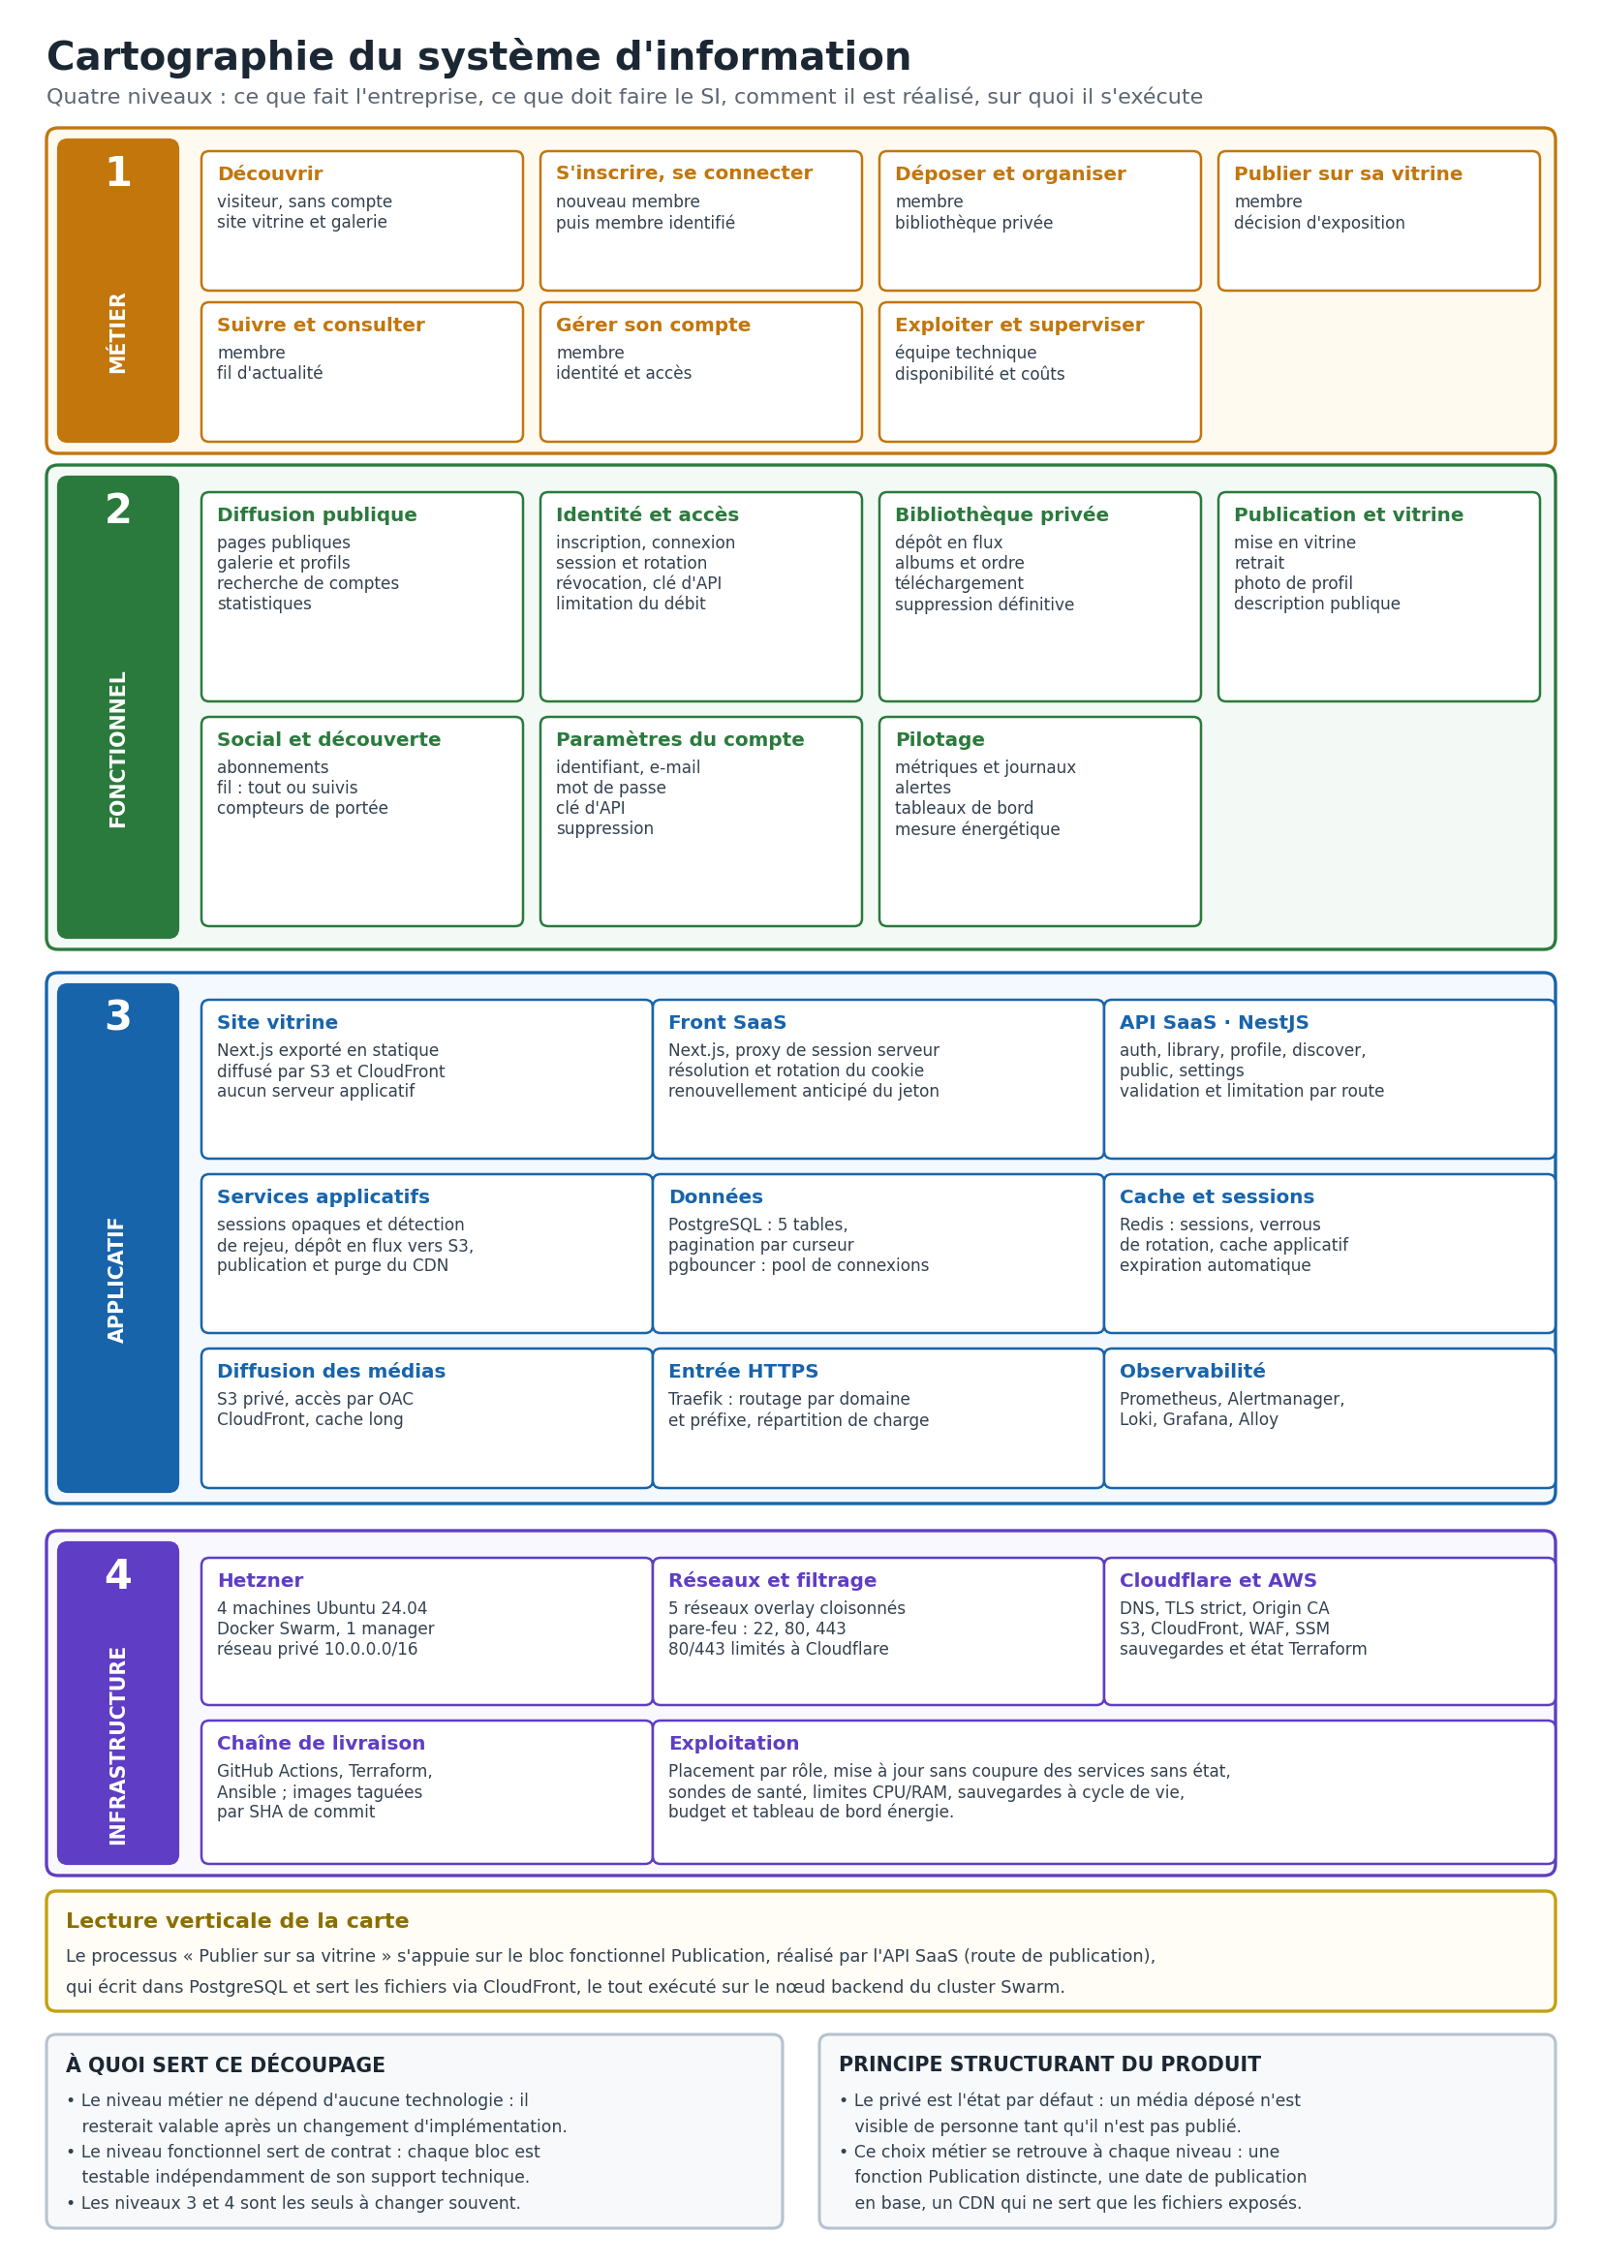
Annexe A, Cartographie du SI, 4 niveaux (métier, fonctionnel, applicatif, infrastructure) (BC1)

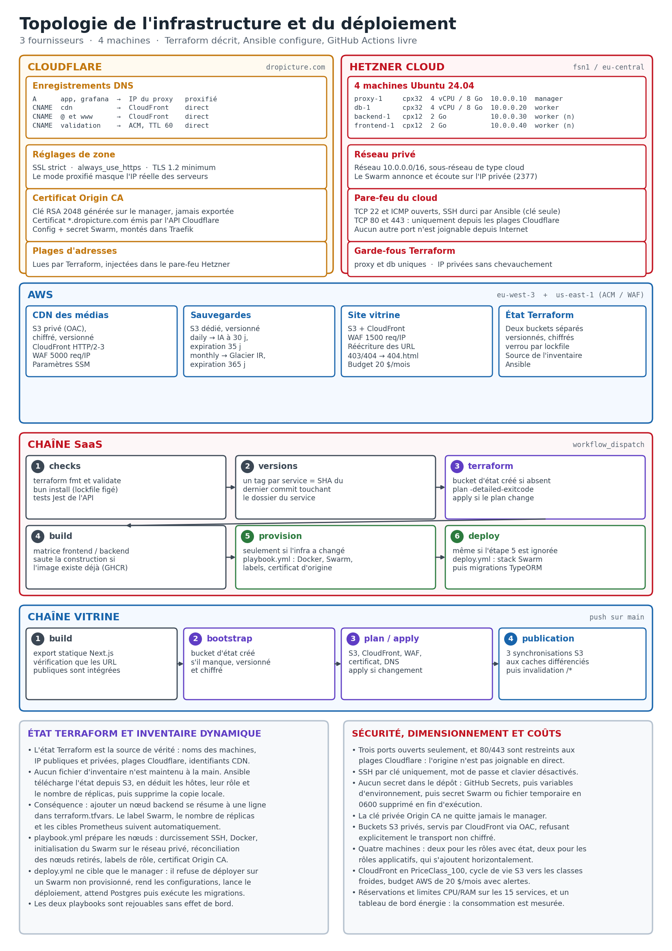
Annexe B, Topologie de l'infrastructure et du déploiement (BC4C)

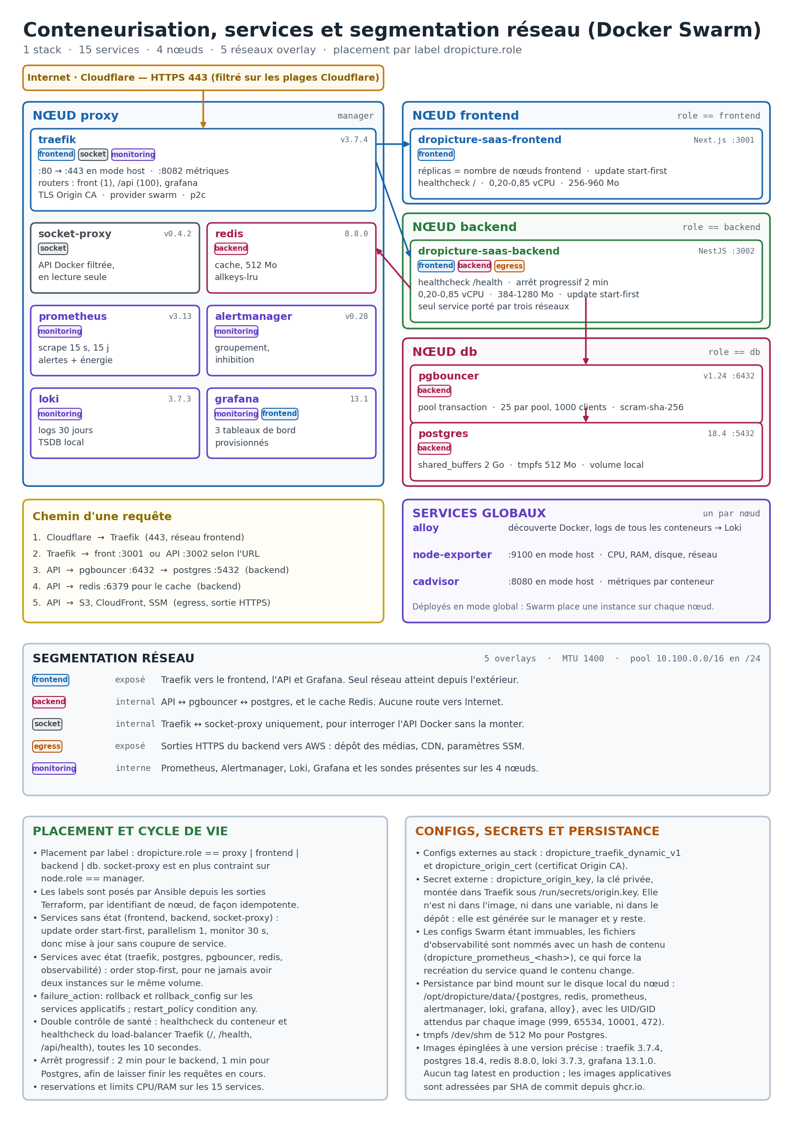
Annexe C, Conteneurisation, services et segmentation réseau (Docker Swarm) (BC4C)

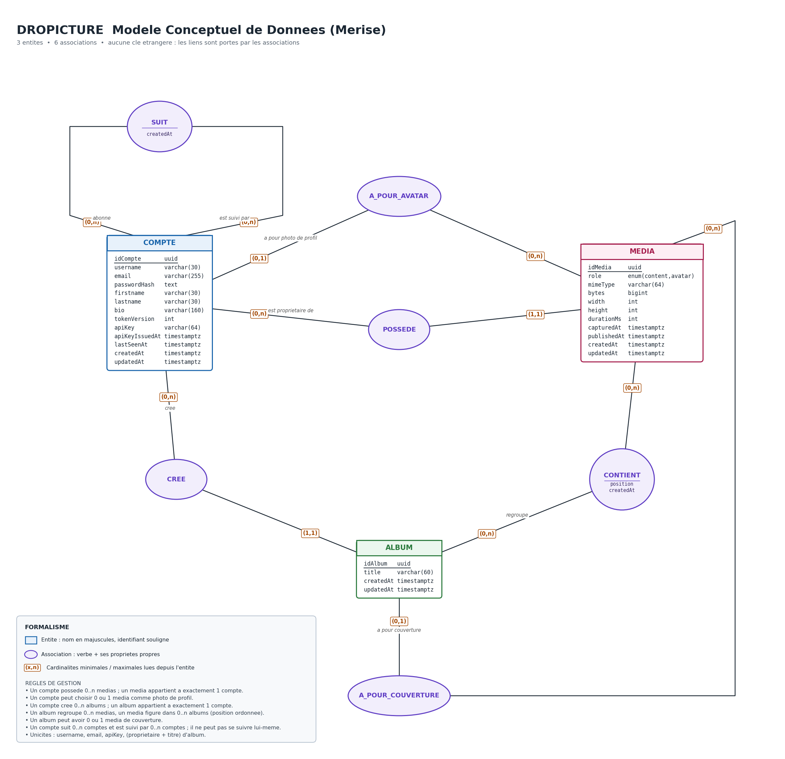
Annexe D, Modèle Conceptuel de Données (MCD) (BC3)

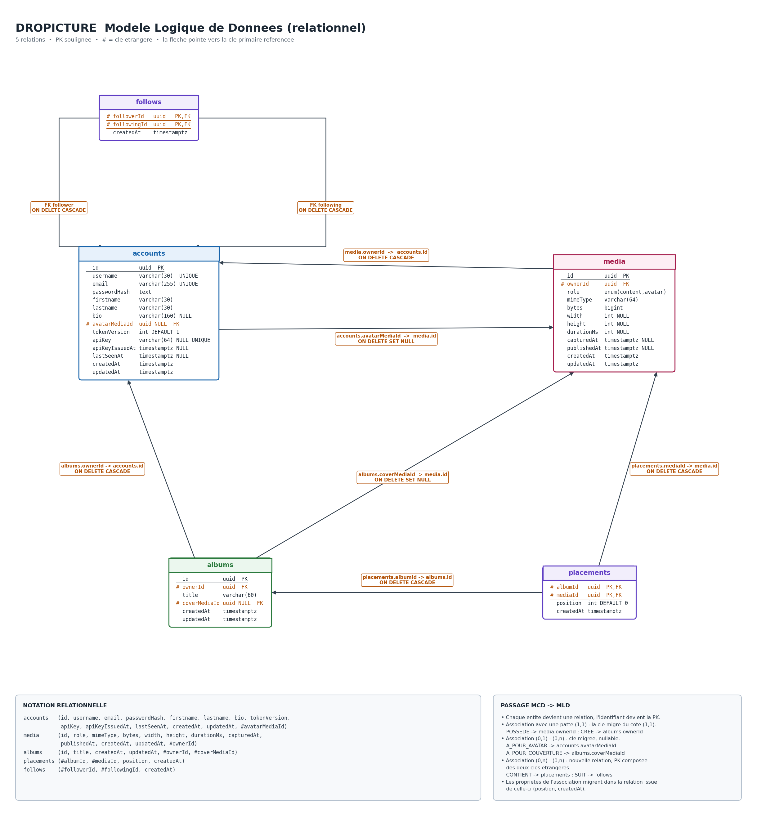
Annexe E, Modèle Logique de Données (MLD) (BC3)

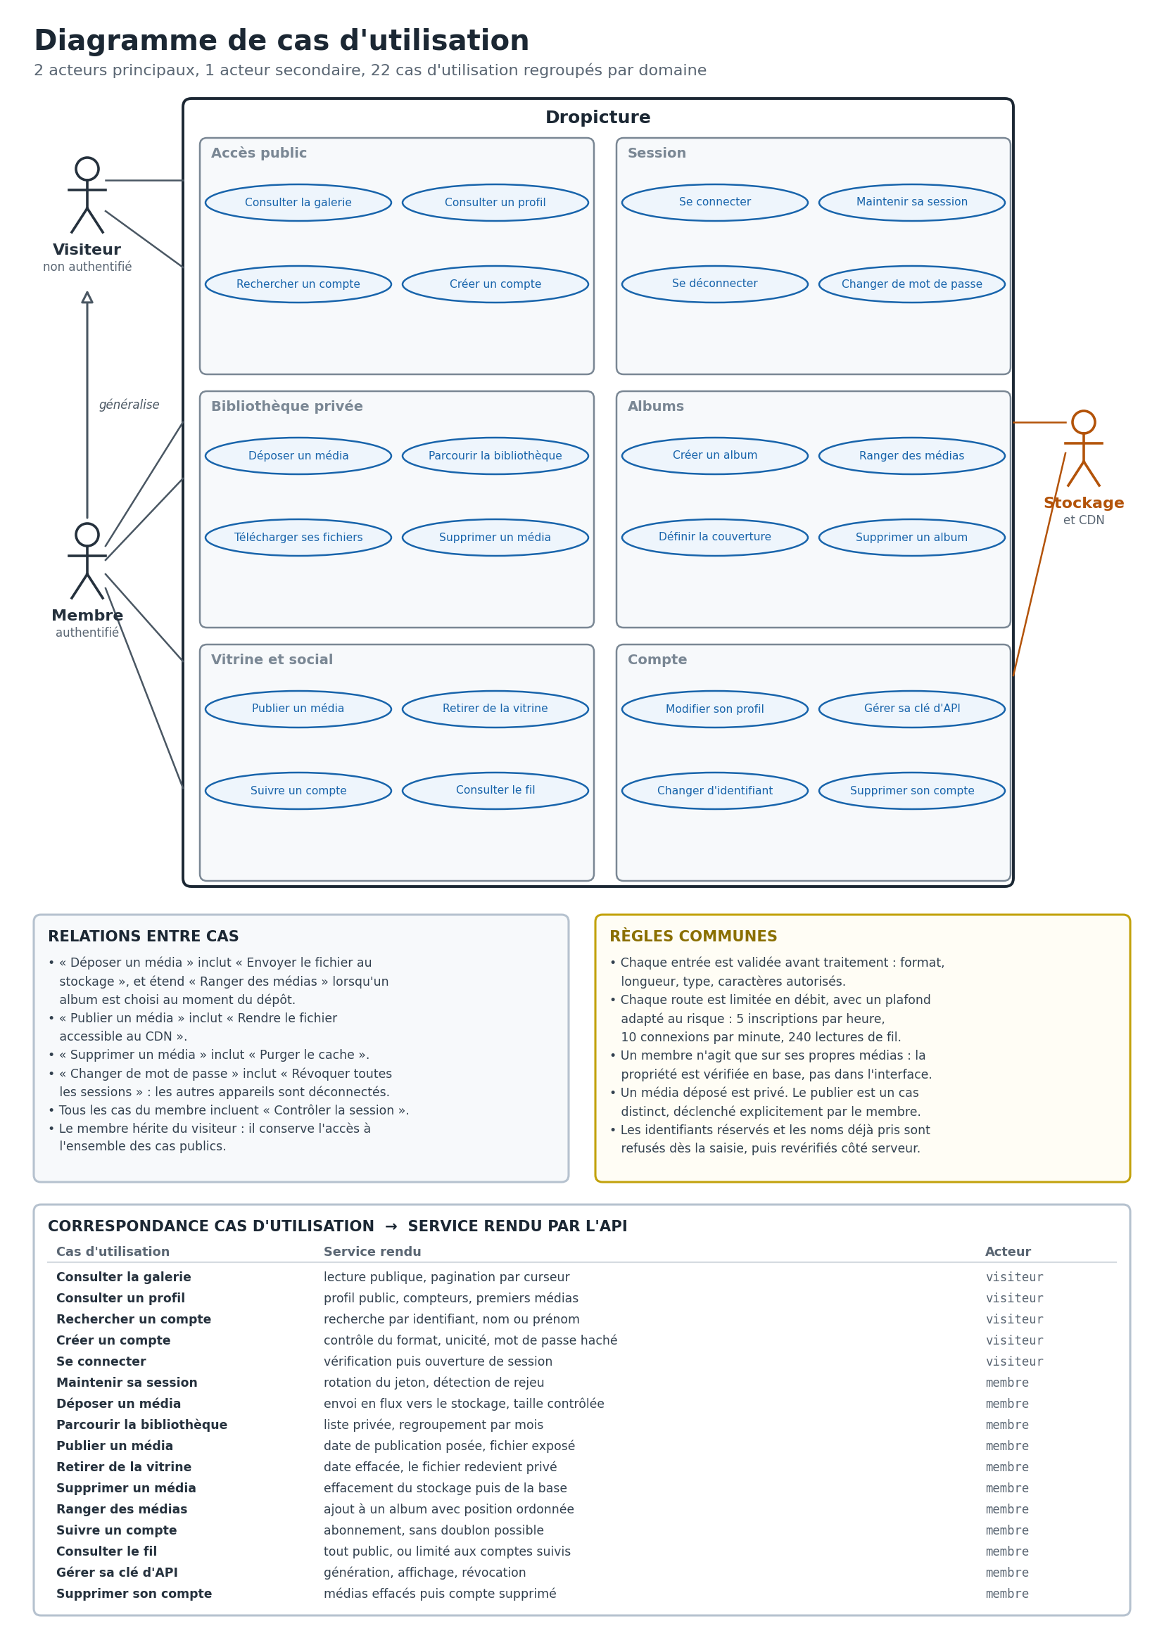
Annexe G, Diagramme de cas d'utilisation (BC3)

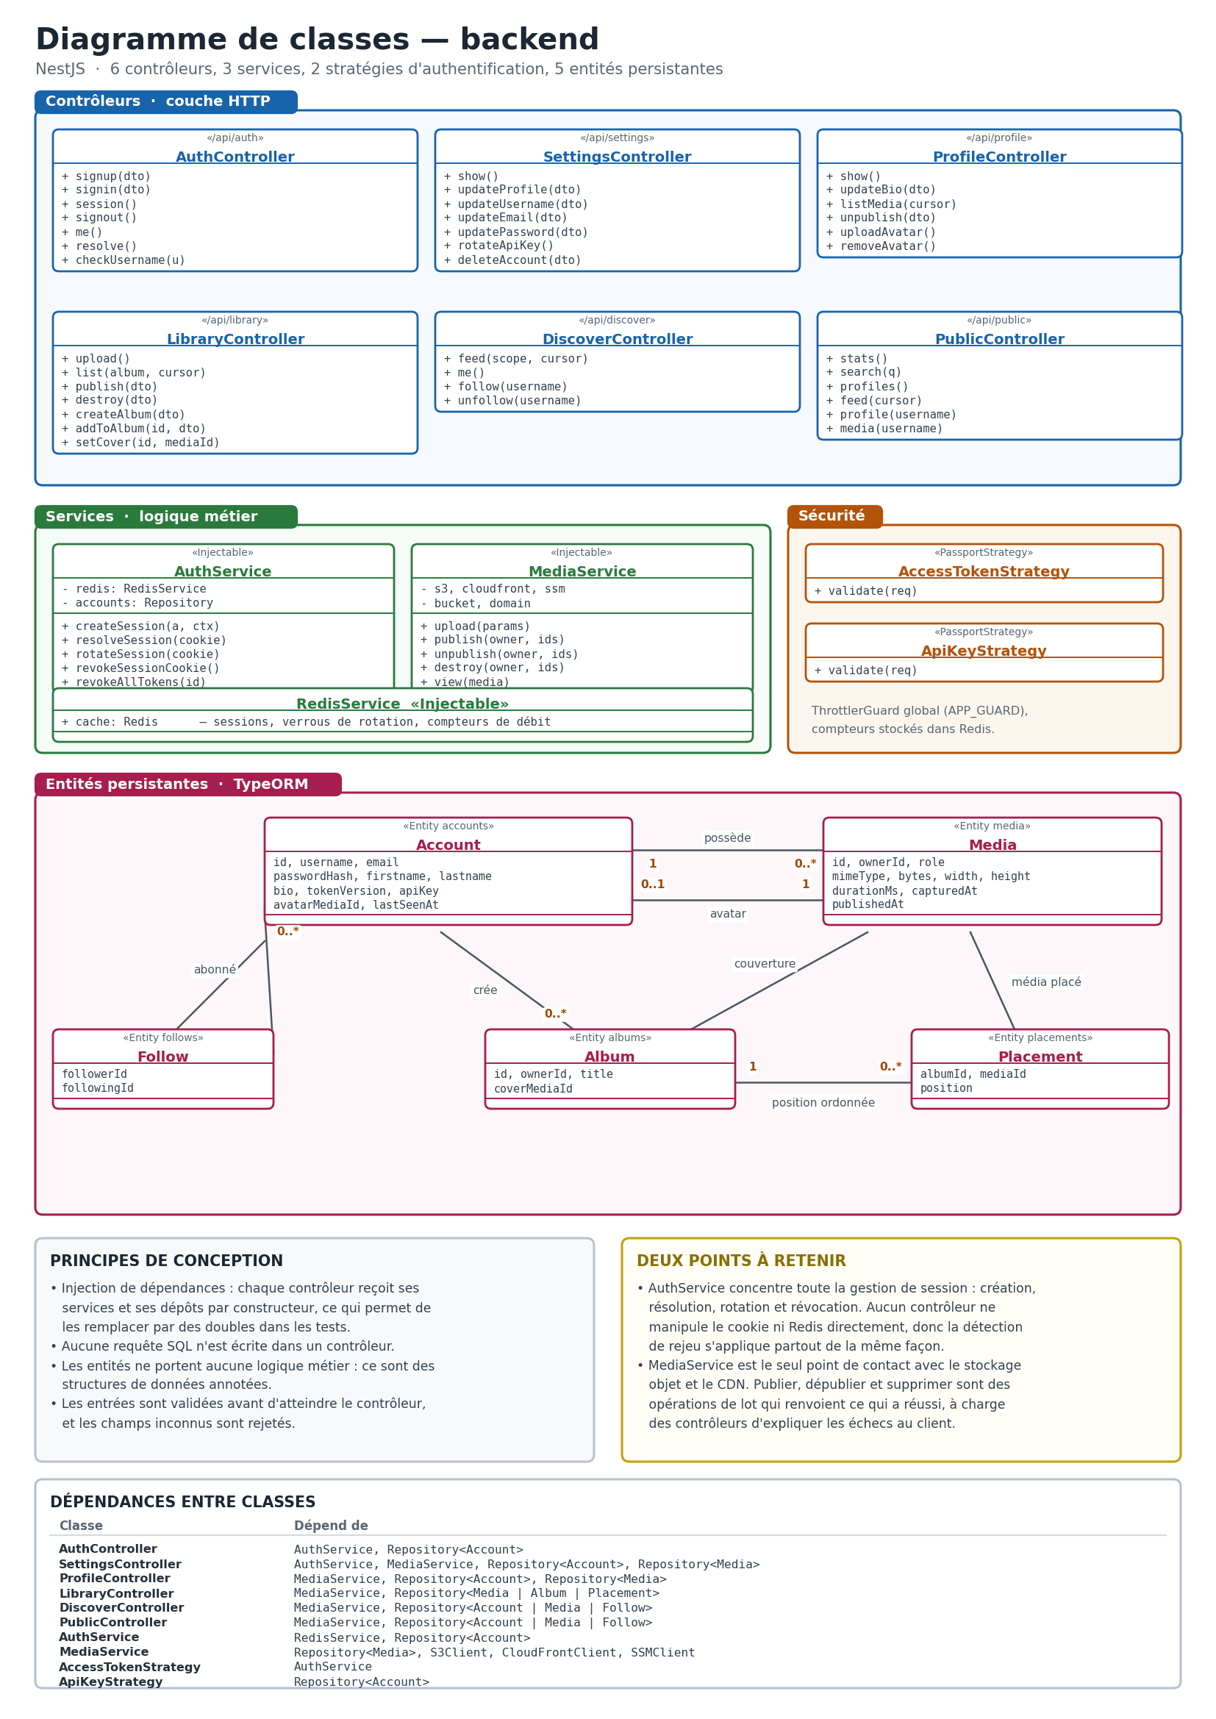
Annexe H, Diagramme de classes (backend) (BC3)

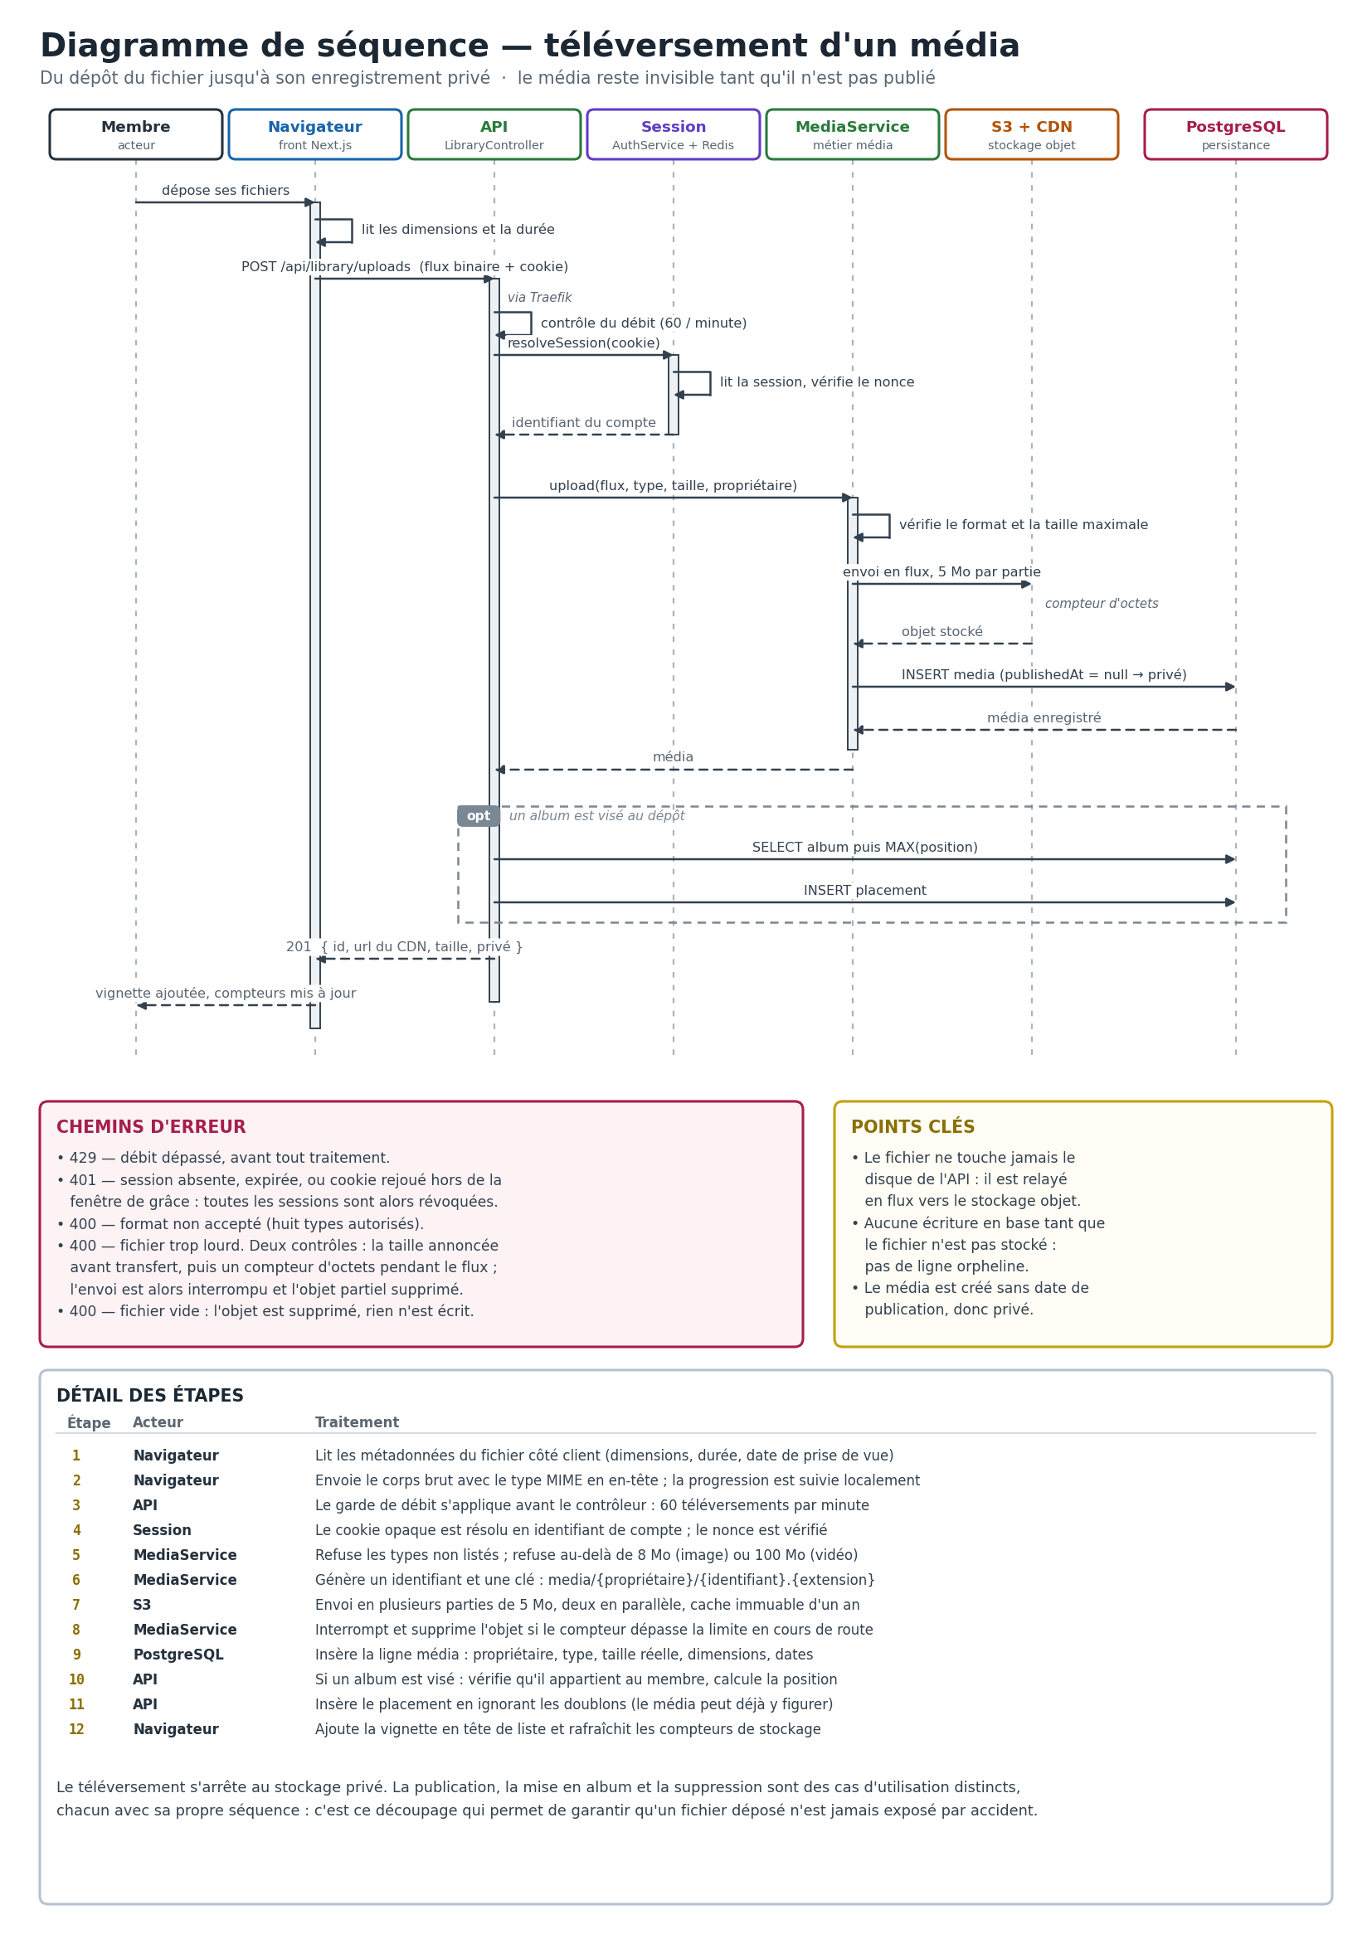
Annexe I.1, Séquence, téléversement d'un média (BC3)

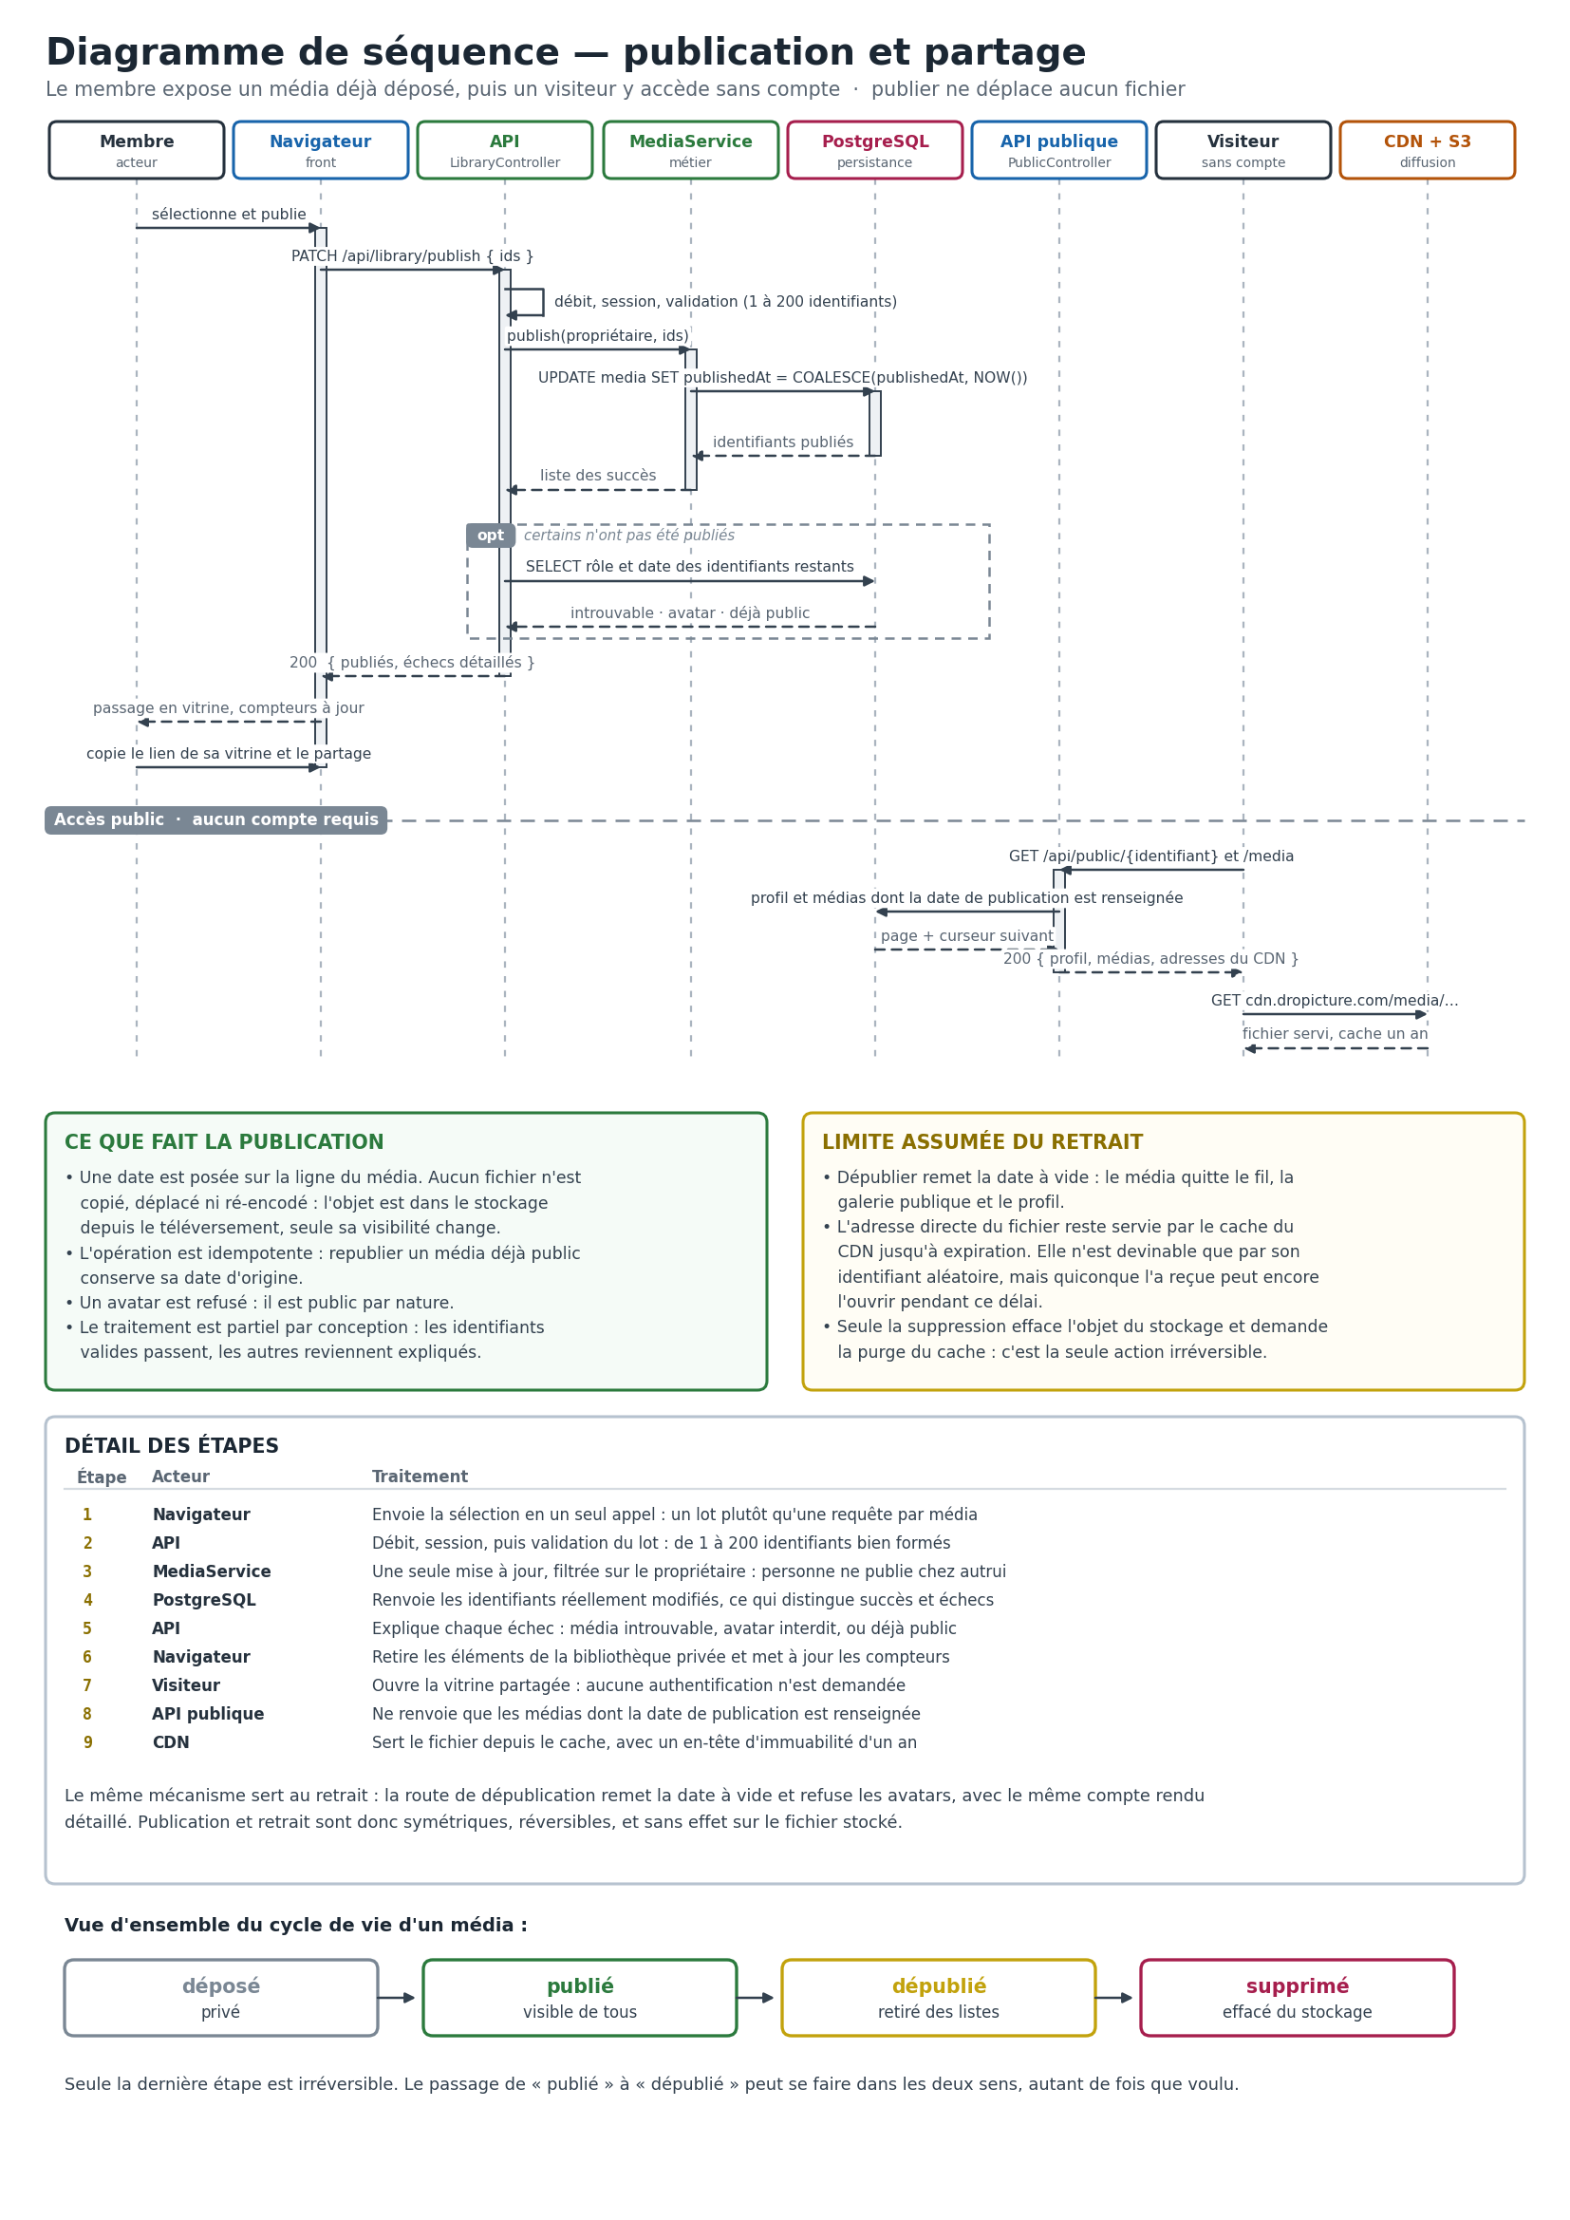
Annexe I.2, Séquence, publication / partage (BC3)

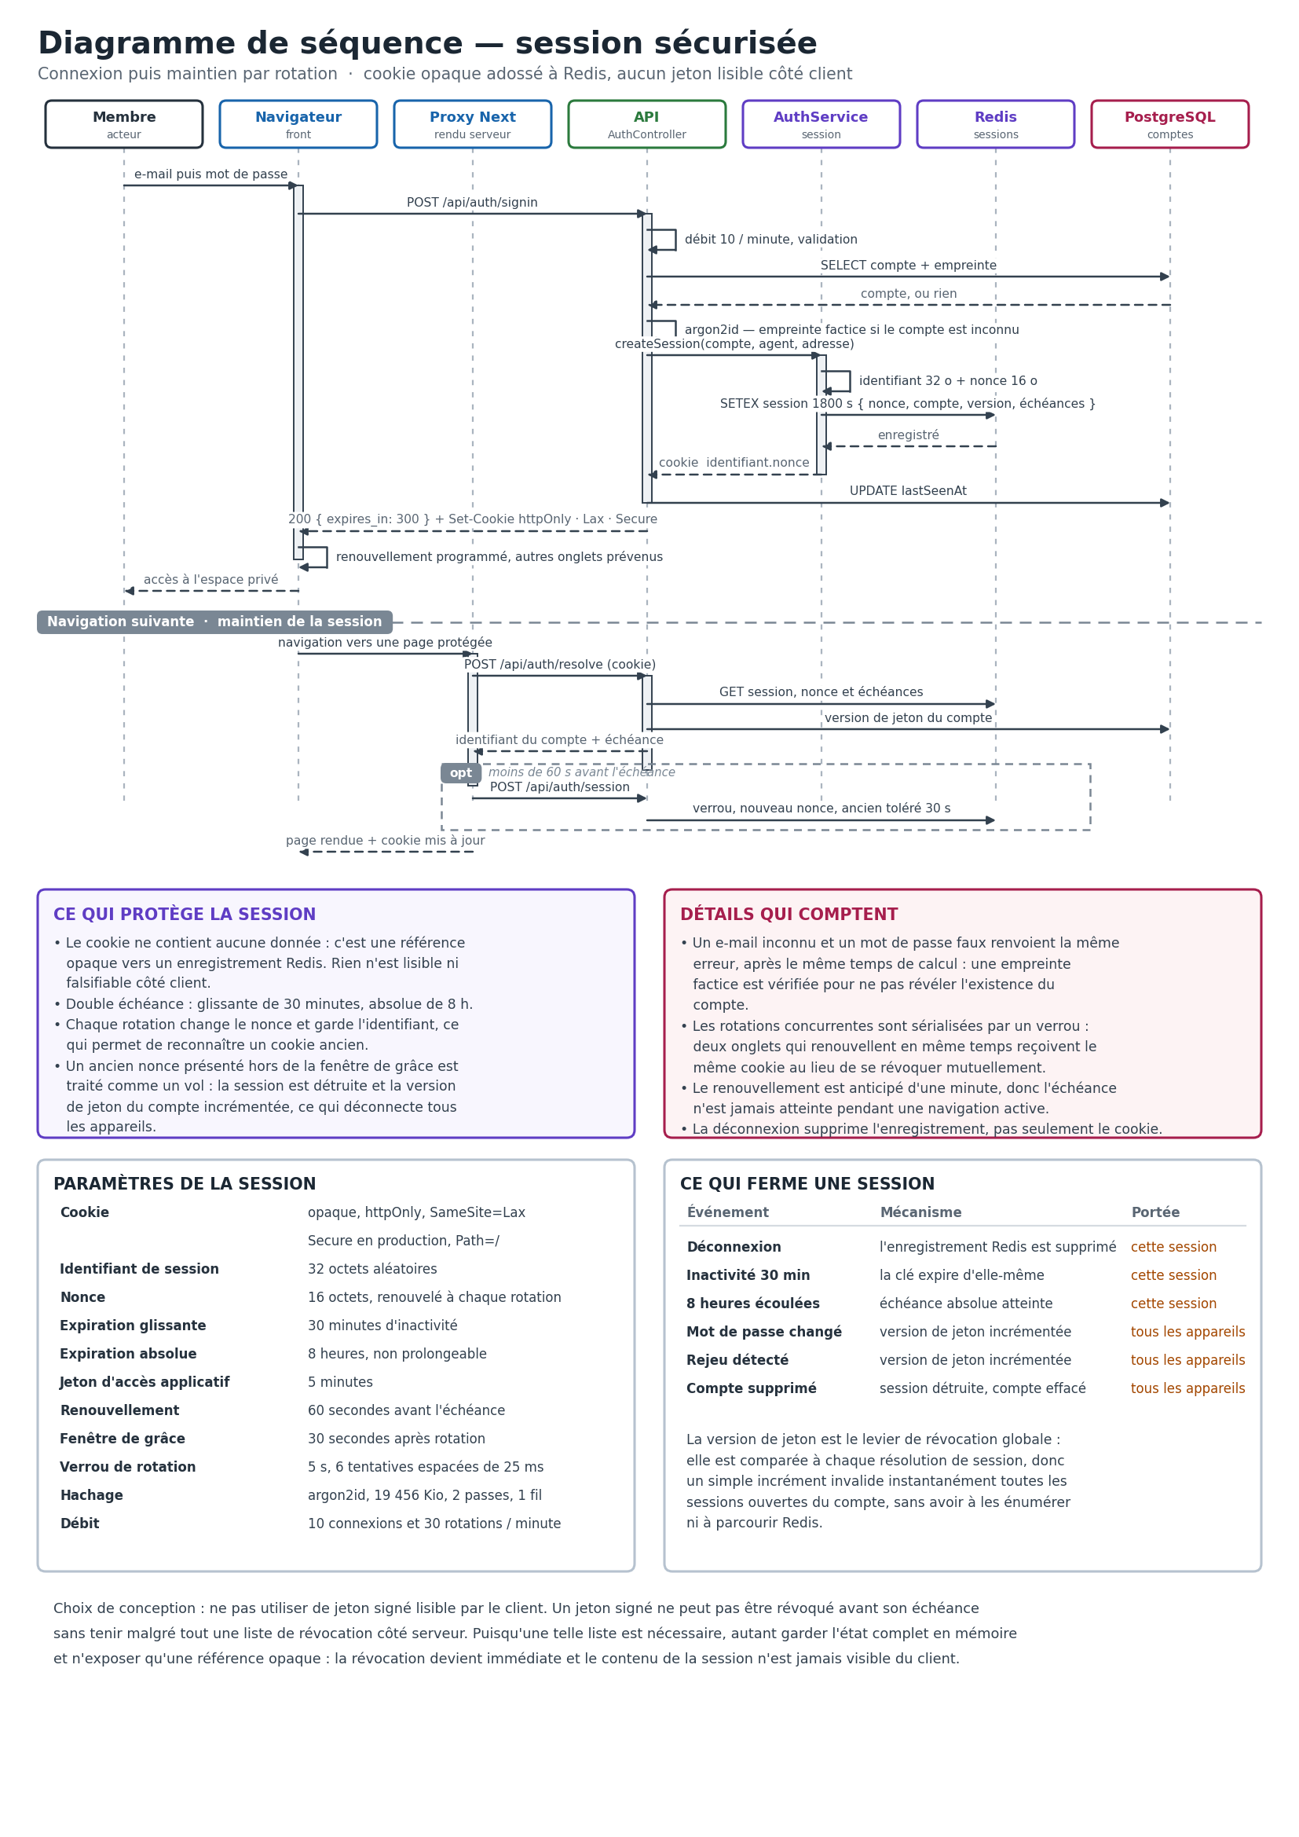
Annexe I.3, Séquence, session sécurisée (connexion) (BC3)

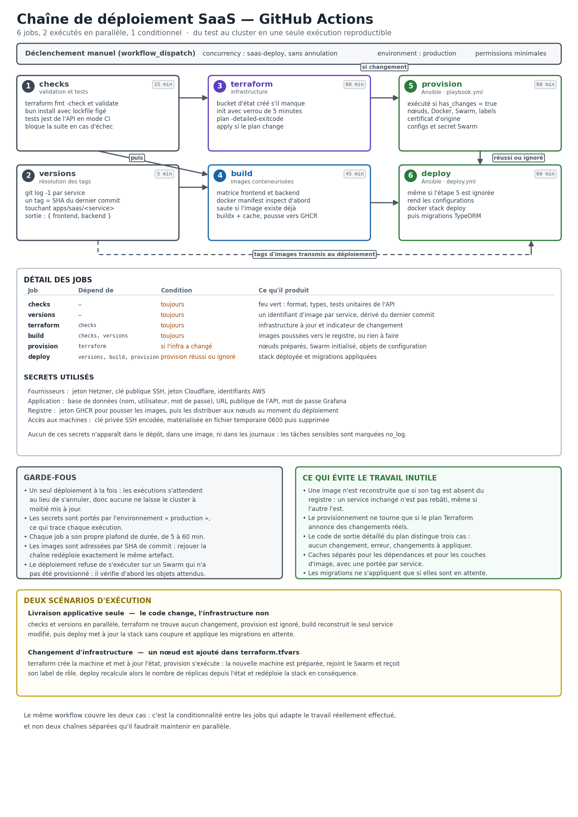
Annexe K, Pipeline CI/CD (chaîne de déploiement SaaS) (BC4C)

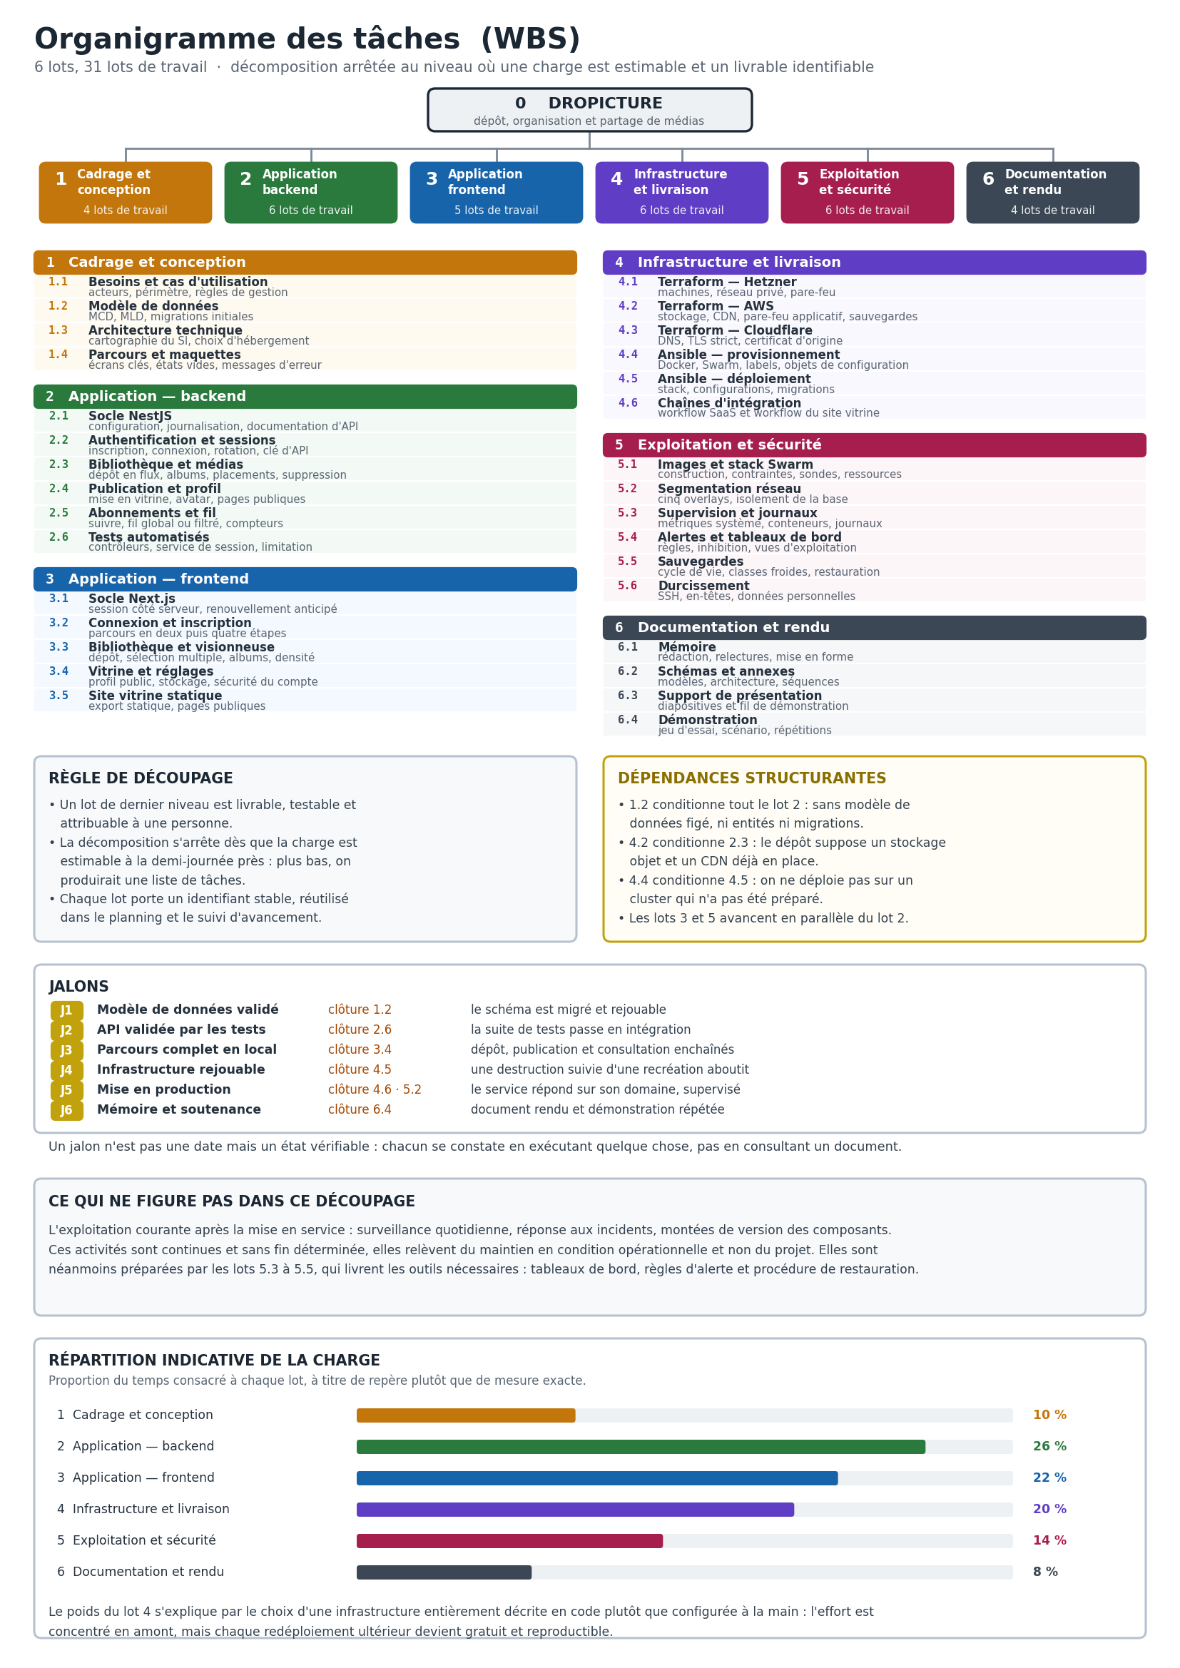
Annexe L, Work Breakdown Structure (WBS) (BC2)

Annexe M, Diagramme PERT et chemin critique (BC2)
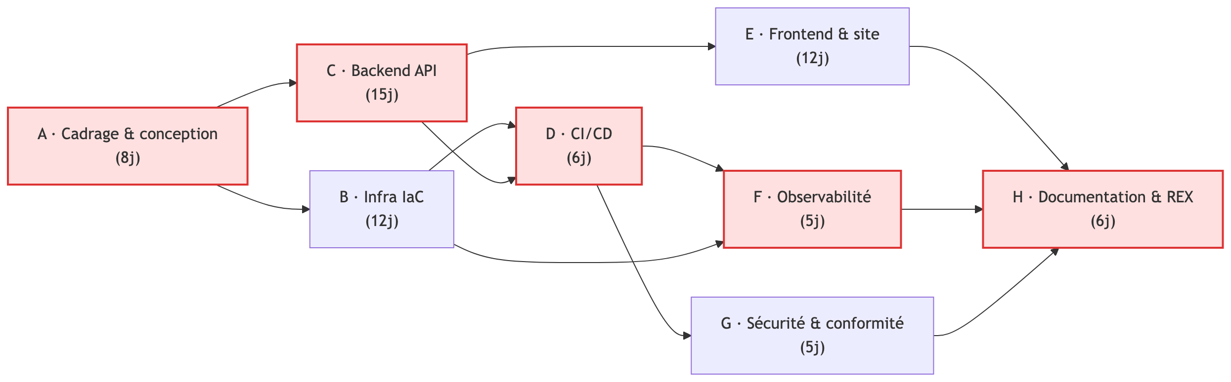
Schéma original de l'auteur.

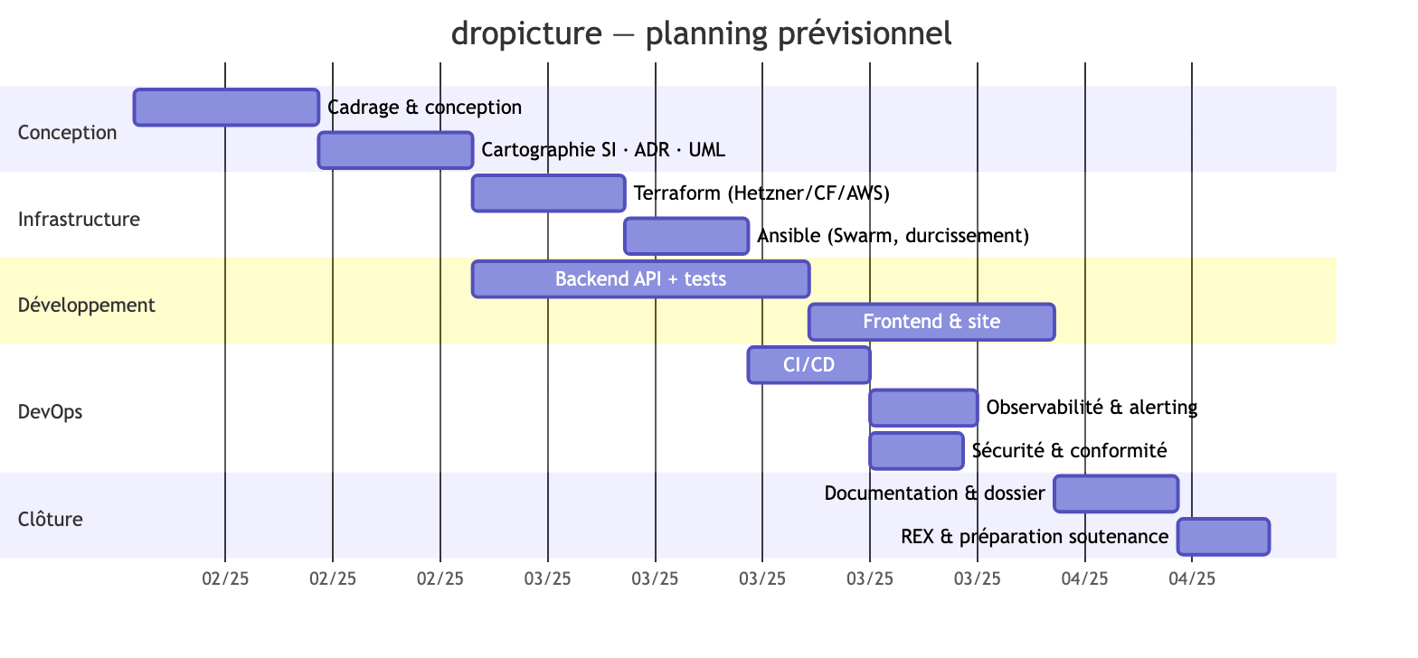
Annexe N, Planning (diagramme de Gantt) (BC2)

Annexe O, Matrice des risques (probabilité / impact) (BC2)
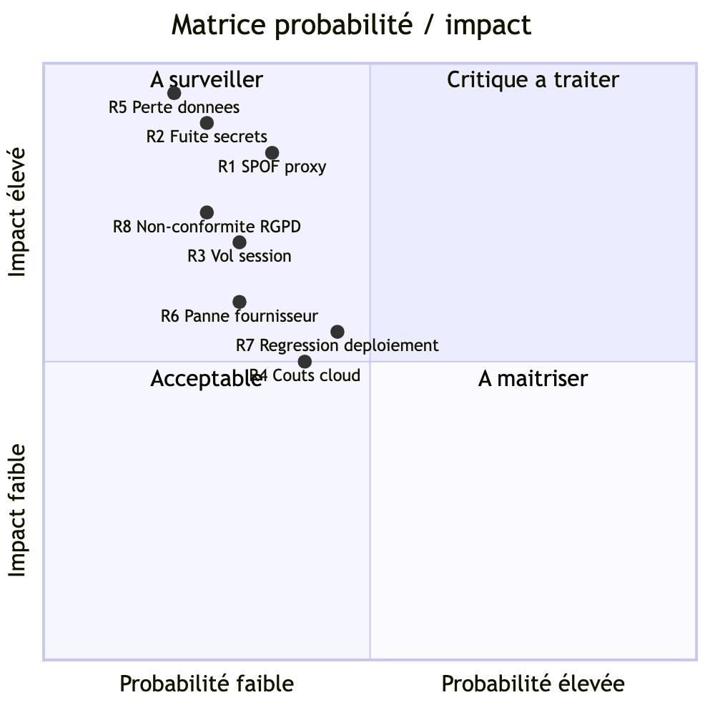
Schéma original de l'auteur.

Annexe P, Architecture de la supervision et de l'observabilité (BC4C)
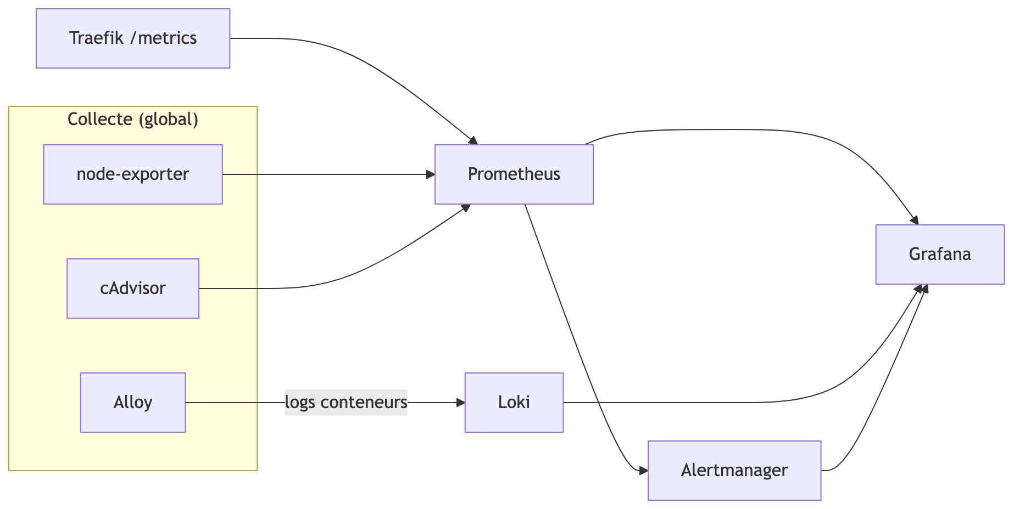
Schéma original de l'auteur.

